# TUGAS AKHIR

**RANCANG BANGUN *LOCAL AREA NETWORK* (LAN)**

**UNTUK AKSESIBILITAS INTERNET SEKOLAH BERBASIS *CLIENT-SERVER* PADA SEKOLAH MENENGAH ATAS NEGERI (SMAN) 4 PONTIANAK**

Diajukan Sebagai Persyaratan untuk Menyelesaikan Program Pendidikan Diploma III Pada Program Studi Teknik Informatika

Jurusan Teknik Elektro Politeknik Negeri Pontianak



**OLEH :**

**SYARIF MUHAMMAD IRFAN**

**3202116009**

**PROGRAM STUDI D3 TEKNIK INFORMATIKA**

**JURUSAN TEKNIK ELEKTRO**

**POLITEKNIK NEGERI PONTIANAK**

**2024**

**HALAMAN PENGESAHAN**

**RANCANG BANGUN *LOCAL AREA NETWORK* (LAN) UNTUK**

**AKSESIBILITAS INTERNET** **SEKOLAH BERBASIS *CLIENT-SERVER* PADA SEKOLAH MENENGAH ATAS NEGERI (SMAN) 4 PONTIANAK**

**Oleh :**

**SYARIF MUHAMMAD IRFAN**

**3202116009**

**Tugas Akhir ini telah diterima dan disahkan sebagai salah satu syarat untuk menyelesaikan Program Pendidikan Diploma III Program Studi Teknik Informatika Jurusan Teknik Elektro Politeknik Negeri Pontianak.**

**Disahkan oleh :**

**Ketua Jurusan**

**Teknik Elektro**

**Hasan, S.T., M.T.**

**NIP. 197108201999031003**

**Koordinator Program Studi**

**Teknik Informatika**

**Mariana Syamsudin, S.T., M.T., PhD NIP. 197503142006042001**

**Mengetahui,**

**Direktur Politeknik Negeri Pontianak**

**Dr. H. Widodo PS, S.T., M.T.**

**NIP. 197504242000031001**

# HALAMAN PERNYATAAN

**RANCANG BANGUN *LOCAL AREA NETWORK* (LAN) UNTUK**

**AKSESIBILITAS INTERNET SEKOLAH BERBASIS *CLIENT-SERVER* PADA SEKOLAH MENENGAH ATAS NEGERI (SMAN) 4 PONTIANAK**



**Oleh:**

**Syarif Muhammad Irfan**

**3202116009**

**Dosen Pembimbing:**

**Yasir Arafat, S.S.T., M. T.**

**NIP.197203041995011001**

**Telah dipertahankan di depan penguji pada tanggal 26 Agustus 2024 dan dinyatakan memenuhi syarat sebagai Laporan Tugas Akhir.**

|  |  |
| --- | --- |
| **Penguji I**  **Fitri Wibowo, S.S.T., M. T.**  **NIP.198512282015041002** | **Penguji II**  **Novi Aryani Fitri,S.T.,M.Tr.Kom.**  **NIP.199111132022032016** |

# HALAMAN PERNYATAAN ORISINALITAS

Saya yang bertanda tangan dibawah ini:

Nama : Syarif Muhammad Irfan

NIM : 3202116009

Jurusan / Program Studi : Teknik Elektro / Teknik Informatika

Judul Tugas Akhir : Rancang Bangun *Local Area Network* (LAN) Untuk Aksesibilitas Internet Sekolah Berbasis *Client-Server* pada Sekolah Menengah Atas Negeri (SMAN) 4 Pontianak

Menyatakan dengan sebenar-benarnya bahwa penulisan Laporan Tugas Akhir ini berdasarkan hasil penelitian, pemikiran dan pemaparan asli dari saya sendiri, baik untuk naskah proposal maupun kegiatan yang tercantum sebagai bagian dari Laporan Tugas Akhir ini. Jika terdapat karya orang lain, saya akan mencantumkan sumber yang jelas.

Demikian pernyataan ini saya buat dengan sesungguhnya dan apabila dikemudian hari terdapat penyimpangan dan ketidakbenaran dalam pernyataan ini, maka saya bersedia menerima sanksi akademik berupa pencabutan gelar yang telah diperoleh karena karya tulis ini dan sanksi lain sesuai dengan peraturan yang berlaku di Politeknik Negeri Pontianak.

Demikian pernyataan ini saya buat dalam keadaan sadar tanpa paksaan dari pihak manapun.

Pontianak, 26 Agustus 2024

Yang membuat pernyataan,

Materai

10000

Syarif Muhammad Irfan

3202116009

# RIWAYAT HIDUP



|  |  |
| --- | --- |
| Nama Mahasiswa  NIM  Tempat, Tanggal Lahir  Jenis Kelamin  Agama  No. Handphone  Email  Alamat | : Syarif Muhammad Irfan  : 3202116009  : Pontianak, 2 Juli 2003  : Laki-Laki  : Islam  : 0895373027575  : syarifirfan12345@gmail.com  : Jl. R.E. Martadinata, No. 23, RT004, RW 011, Kelurahan Sungai Jawi Dalam, Kecamatan Pontianak Barat, Kota Pontianak. |
|  |  |

# ABSTRAK

Karena keterbatasan infrastruktur jaringan saat ini, SMAN 4 Pontianak, yang terletak di Jln. Dr. Wahidin Sudiro Husodo, Pontianak, Kalimantan Barat, Indonesia, belum dapat memanfaatkan internet secara optimal untuk proses pembelajaran. Sekolah ini masih menggunakan pembelajaran konvensional dengan 1.026 siswa dan 76 guru. Jaringan *Local Area Network* (LAN) berbasis *client-server* dirancang untuk mengatasi masalah ini. Tujuannya adalah untuk meningkatkan akses internet dan memberikan manfaat besar bagi kegiatan akademik sekolah.

Proses perancangan ini menggunakan metode *Network Development Life Cycle* (NDLC), yang terdiri dari tahapan analisis kebutuhan jaringan, desain, implementasi, hingga pengujian dan pemeliharaan. Metode NDLC dipilih karena kemampuan untuk menyelesaikan masalah dan pengembangan sistem jaringan secara menyeluruh.

Hasil pengujian menunjukkan bahwa setiap perangkat dapat terhubung ke jaringan, baik melalui kabel maupun nirkabel. Infrastruktur jaringan LAN yang dibangun memungkinkan penggunaan internet yang stabil dan manajemen bandwidth yang efektif. Dengan sistem operasi Debian 10, *web server* Apache2, dan DNS *server* BIND9, *server* ini menunjukkan kemampuan untuk menangani permintaan akses *web* dan DNS dengan cepat dan konsisten. Selain itu, fitur *hotspot MikroTik* yang bekerja dengan baik memungkinkan pengguna terhubung dengan mudah menggunakan berbagai jenis perangkat.

Di SMAN 4 Pontianak, jaringan LAN berbasis *client-server* telah dirancang dengan baik, yang memungkinkan akses internet efektif. Semua perangkat terhubung dengan baik, dan Debian 10, Apache2, dan BIND9 berfungsi dengan baik di *server*. Selain itu, fitur *hotspot* MikroTik diimplementasikan dengan baik, yang memungkinkan koneksi mudah untuk berbagai perangkat.

*Kata Kunci: LAN, Jaringan Komputer, Client-Server, Pendidikan*

# *ABSTRACT*

*Due to current network infrastructure limitations, SMAN 4 Pontianak, located at Jln. Dr. Wahidin Sudiro Husodo, Pontianak, West Kalimantan, Indonesia, has not been able to utilize the internet optimally for the learning process. The school still relies on conventional teaching methods, with 1,026 students and 76 teachers. A client-server-based Local Area Network (LAN) has been designed to address this issue. The goal is to enhance internet access and provide significant benefits for the school's academic activities.*

*The design process utilizes the Network Development Life Cycle (NDLC) method, which includes phases of network requirement analysis, design, implementation, testing, and maintenance. NDLC was chosen for its capability to comprehensively solve problems and develop network systems.*

*Testing results show that all devices can connect to the network, both wired and wirelessly. The LAN infrastructure enables stable internet usage and effective bandwidth management. Utilizing the Debian 10 operating system, Apache2 as the web server, and BIND9 as the DNS server, the server demonstrates the ability to handle web and DNS access requests quickly and consistently. Additionally, the well-functioning MikroTik hotspot feature allows users to connect easily using various types of devices.*

*At SMAN 4 Pontianak, a client-server based LAN has been successfully designed, enabling effective internet access. All devices are well-connected, and the server, utilizing Debian 10, Apache2, and BIND9, functions effectively. Additionally, the MikroTik hotspot feature has been successfully implemented, allowing easy connections for various devices.*

# PRAKATA

Puji dan syukur penulis panjatkan atas kehadirat Allah *Subhanahu Wa Ta’ala* yang telah memberikan rahmat dan karunia-Nya sehingga Tugas Akhir dengan judul “Rancang Bangun Local Area Network (LAN) Untuk Aksesibilitas Internet Sekolah Berbasis Client-Server Pada Sekolah Menengah Atas Negeri (SMAN) 4 Pontianak” ini dapat terselesaikan.Pada penyusunan Laporan Tugas Akhir dari awal hingga selesainya laporan ini tidak terlepas dari bantuan berbagai pihak. Oleh karena itu, penulis sangat berterima kasih kepada :

1. Kedua orang tua yang memberikan semangat dan dukungan secara moral maupun materi selama berjalannya proses penyusunan Tugas Akhir.
2. Bapak Dr. H. Widodo PS, S.T., M.T., selaku Direktur Politeknik Negeri Pontianak.
3. Bapak Hasan, S.T., M.T., selaku Ketua Jurusan Teknik Elektro Politeknik Negeri Pontianak.
4. Ibu Mariana Syamsudin, S.T., M.T., PhD., selaku Koordinator Program Studi D3 Teknik Informatika Politeknik Negeri Pontianak.
5. Bapak Safri Adam, S.Kom., M.Kom. selaku Koordinator Tugas Akhir Program Studi D3 Teknik Informatika Politeknik Negeri Pontianak.
6. Bapak Yasir Arafat, S.S.T., M.T. selaku Dosen Pembimbing yang telah banyak membantu selama proses penyusunan Tugas Akhir ini.
7. Bapak Fitri Wibowo, S.S.T., M.T. selaku dosen penguji 1 yang telah memberikan kritik dan saran selama proses penyusunan Tugas Akhir ini.
8. Ibu Novi Aryani Fitri, S.T., M.Tr.Kom. selaku dosen penguji 2 yang telah memberikan kritik dan saran selama proses penyusunan Tugas Akhir ini.
9. Bapak Tommi Suryanto, S.Kom., M.Kom. selaku Kepala Laboratorium Program Studi D3 Teknik Informatika Politeknik Negeri Pontianak yang telah mengizinkan dan membantu penulis dalam memberikan data informasi untuk melakukan studi kasus sebagai bahan untuk menyelesaikan Tugas Akhir ini.
10. Seluruh staf pengajar khususnya dosen yang mengajar di Program Studi D-III Teknik Informatika Politeknik Negeri Pontianak yang telah memberikan ilmunya kepada penulis selama mengikuti perkuliahan.
11. Semua teman-teman mahasiswa jurusan Teknik Elektro khususnya di Program Studi D3 Teknik Informatika yang bersama-sama berjuang dalam menyelesaikan Tugas Akhir ini.
12. Adi Suryadi A.Md. Kom. Selaku rekan yang selalu membantu dan membimbing serta bersama-sama berjuang dalam menyelesaikan Tugas Akhir ini.
13. Jidan A.Md. Kom. Selaku rekan yang selalu membantu dan membimbing serta bersama-sama berjuang dalam menyelesaikan Tugas Akhir ini

Pada penyusunan Laporan Tugas Akhir ini tentu masih terdapat banyak kekurangan. Oleh karena itu, penulis berharap adanya kritik dan saran yang membangun dari segala pihak demi perbaikan laporan ini dikemudian hari. Semoga laporan ini dapat memberikan manfaat bagi pembaca dan penulis sendiri.

Pontianak, 26 Agustus 2024

Penulis

Syarif Muhammad Irfan

3202116009

# DAFTAR ISI

TUGAS AKHIR i

HALAMAN PENGESAHAN i

HALAMAN PERNYATAAN ii

HALAMAN PERNYATAAN ORISINALITAS iii

RIWAYAT HIDUP iv

ABSTRAK v

*ABSTRACT* vi

PRAKATA vii

DAFTAR ISI ix

DAFTAR GAMBAR xii

DAFTAR TABEL xvi

BAB I PENDAHULUAN 1

1.1 Latar Belakang 1

1.2 Rumusan Masalah 2

1.3 Batasan Masalah 2

1.4 Tujuan Penelitian 3

1.5 Manfaat Penelitian 3

1.6 Metodologi Penelitian 3

1.7 Sistematika Penulisan 6

BAB II DASAR TEORI 7

2.1 Tinjauan Pustaka 7

2.2 Landasan Teori 8

2.2.7. Bandwidth 14

BAB III PERANCANGAN SISTEM 15

**3.1** **Analisa Kebutuhan** 15

**3.1.1** **Kebutuhan Perangkat Kerasdan Media Jaringan** 15

**3.1.2** **Kebutuhan Media Jaringan** 19

**3.2** **Perancangan Topologi** 19

**3.2.1** **Perancangan Jaringan** 19

**3.2.2** **Perancangan *IP Address*** 24

**3.3** **Rancangan Sistem Jaringan** 25

**3.3.1.** **Skema *Flowchart* Pengerjaan** 25

**3.4** **Konfigurasi Perangkat Jaringan** **Error! Bookmark not defined.**

BAB IV HASIL DAN PEMBAHASAN 28

4.1 Konfigurasi Perangkat Jaringan 28

4.1.1 Konfigurasi pada *Router* 28

4.1.2 Manajemen *Bandwidth* Skala Lab 39

4.1.3 Firewall 44

4.1.4 Konfigurasi Pada Web-Server dan DNS-Server 45

4.1.5 Konfigurasi Pada *Access Point* 55

4.2 Tes Koneksi Antar Perangkat Jaringan 58

4.2.1 Koneksi Dari *Client* ke *Router* 58

4.2.2 Koneksi Dari *Client* ke Server 58

4.2.3 Koneksi Dari *Client* ke ISP 59

4.2.4 Koneksi Dari *Client* ke *Access Point* (*Wireless*) 60

4.2.5 Koneksi Dari *Client* ke Server (*Wireless*) 61

4.2.6 Koneksi Dari *Client* ke ISP (*Wireless*) 62

4.3 Tes Login Hotspot 63

4.4 Tes Web Server dan DNS Server 65

4.5 Limitasi Bandwidth Skala Minimize 68

4.6 Limitasi Bandwidth Pada Implementasi 70

BAB V PENUTUP 72

5.1 Kesimpulan 72

5.2 Saran 73

DAFTAR PUSTAKA 74

LAMPIRAN 77

# DAFTAR GAMBAR

Gambar 1.1 Metode NDLC 4

Gambar 3. 1 Topologi Simulasi 20

Gambar 3. 2 Denah SMAN 4 Pontianak 21

Gambar 3. 3 Topologi Implementasi 22

Gambar 3. 4 *Flowchart* 26

Gambar 4. 1 Memberi nama pada Router 29

Gambar 4. 2 mengganti interface port 1 29

Gambar 4. 3 mengganti interface port 2 30

Gambar 4. 4 Mengganti interface port 3 30

Gambar 4. 5 mengganti interface port 4 31

Gambar 4. 6 Interface List 31

Gambar 4. 7 IP DHCP untuk ISP 32

Gambar 4. 8 DHCP client 32

Gambar 4. 9 Konfigurasi IP Address server 33

Gambar 4. 10 Konfigurasi IP Addres Switch 33

Gambar 4. 11 Konfigurasi IP Addres Access Point 33

Gambar 4. 12 Konfigurasi NAT 1 34

Gambar 4. 13 Konfigurasi NAT 2 34

Gambar 4. 14 Konfigurasi DNS 35

Gambar 4. 15 Konfigurasi Hotspot 1 35

Gambar 4. 16 Konfigurasi Hotspot 2 36

Gambar 4. 17 Konfigurasi Hotspot 3 36

Gambar 4. 18 Konfigurasi Hotspot 4 37

Gambar 4. 19 Konfigurasi Hotspot 5 37

Gambar 4. 20 Konfigurasi Hotspot 6 38

Gambar 4. 21 Konfigurasi Hotspot 7 38

Gambar 4. 22 Konfigurasi SNTP client 39

Gambar 4. 23 Konfigurasi Waktu 39

Gambar 4. 24 Bandwidth yang diberikan ISP 40

Gambar 4. 25 Bandwidth siswa 40

Gambar 4. 26 Bandwidth guru 41

Gambar 4. 27 Bandwidth Tata Usaha 41

Gambar 4. 28 Bandwidth Kepala Sekolah 42

Gambar 4. 29 User Siswa 42

Gambar 4. 30 User Guru 42

Gambar 4. 31 User Tata Usaha 43

Gambar 4. 32 User Kepala Sekolah 43

Gambar 4. 33 Monitoring Bandwidth 43

Gambar 4. 34 Limitasi bandwidth server 44

Gambar 4. 35 blokir game Mobile Legends 1 45

Gambar 4. 36 Blokir game Mobile Legends 2 45

Gambar 4. 37 Stuck Loading Mobile Legends 45

Gambar 4. 38 Pemilihan Bahasa 46

Gambar 4. 39 Konfigurasi keyboard 46

Gambar 4. 40 Konfigurasi hostname 47

Gambar 4. 41 Konfigurasi Metode Partisi 47

Gambar 4. 42 Memilih disk untuk partisi 47

Gambar 4. 43 Skema Partisi 48

Gambar 4. 44 Selesai konfigurasi partisi 48

Gambar 4. 45 Install software 49

Gambar 4. 46 Install GRUB boot loader 49

Gambar 4. 47 Install GRUB boot loader 2 49

Gambar 4. 48 Install GRUB boot loader 3 50

Gambar 4. 49 Modifikasi Source list 50

Gambar 4. 50 Update server 51

Gambar 4. 51 Install Apache2 51

Gambar 4. 52 Status Apache2 51

Gambar 4. 53 Install BIND9 52

Gambar 4. 54 Konfigurasi BIND9 52

Gambar 4. 55 Konfigurasi file BIND 52

Gambar 4. 56 konfigurasi file resolusi DNS 53

Gambar 4. 57 Install Dig 53

Gambar 4. 58 Install UFW 54

Gambar 4. 59 Status konfigurasi DNS 54

Gambar 4. 60 Open port 53 dan 80 54

Gambar 4. 61 Pengujian web server 55

Gambar 4. 62 Pengujian DNS server 55

Gambar 4. 63 Login access point 56

Gambar 4. 64 Konfigurasi wireless setup 56

Gambar 4. 65 Reboot access point 57

Gambar 4. 66 SSID access point 57

Gambar 4. 67 koneksi dari client ke router 58

Gambar 4. 68 koneksi dari client ke server 59

Gambar 4. 69 koneksi dari client ke ISP 59

Gambar 4. 70 IP DHCP ISP 60

Gambar 4. 71 koneksi dari client ke access point (wireless) 60

Gambar 4. 72 IP Gateway access point 61

Gambar 4. 73 koneksi dari client ke server (wireless) 61

Gambar 4. 74 SSID access point 62

Gambar 4. 75 koneksi dari client ke ISP (wireless) 62

Gambar 4. 76 SSID 63

Gambar 4. 77 Login ke jaringan 64

Gambar 4. 78 Berhasil Login 64

Gambar 4. 79 Pengecekan user client pada router 65

Gambar 4. 80 Login dengan user tidak terdaftar 65

Gambar 4. 81 Cek status Apache2 66

Gambar 4. 82 Memasukan alamat IP Server di browser (PC) 66

Gambar 4. 83 Alamat IP Server di browser (smatphone) 67

Gambar 4. 84 Cek status BIND9 67

Gambar 4. 85 Perintah Nslookup 67

Gambar 4. 86 Memasukan nama domain ke browser 68

Gambar 4. 87 Memasukan nama domain ke browser (smartphone) 68

Gambar 4. 88 Limitasi Bandwidth TU 69

Gambar 4. 89 Limitasi Bandwidth Kepala Sekolah 69

Gambar 4. 90 Limitasi Bandwidth Guru 70

Gambar 4. 91 Limitasi Bandwidth Siswa 70

# DAFTAR TABEL

Tabel 3. 1 Perangkat dan Alat 16

Tabel 3. 2 Media Jaringan 19

Tabel 3. 3 Perangkat Cisco Packet Tracert 23

Tabel 3. 4 *IP Address* 24

# BAB I PENDAHULUAN

## Latar Belakang

Kemajuan teknologi informasi pada saat ini terus berkembang seiring dengan kebutuhan manusia yang menginginkan kemudahan, kecepatan dan keakuratan dalam memperoleh informasi diantaranya pada bidang Pendidikan, oleh karena itu kemajuan teknologi informasi harus terus di upayakan dan ditingkatkan kualitas dan kuantitasnya. Dalam membangun suatu jaringan komputer di butuhkan teknik dalam bidang jaringan, namun pada kenyataannya tidak banyak orang yang menguasai pengetahuan tersebut di banding para pengguna internet, untuk itu masih banyak di butuhkan orang-orang yang dapat membangun suatu jaringan komputer agar dapat dimanfaatkan lebih baik lagi.

SMAN 4 Pontianak merupakan salah satu sekolah yang ada di kota Pontianak tepatnya di Jln. Dr. Wahidin Sudiro Husodo, Kota Pontianak, Kalimantan Barat, Indonesia. Pada SMAN 4 Pontianak terdapat dua jurusan yaitu MIPA dan IPS. Pada SMAN 4 terdapat 1026 (Seribu Dua Puluh Enam) siswa dan siswi terdiri dari kelas X, XI MIPA, XI IPS, XII MIPA, XII IPS, dan 76 (Tujuh Puluh Enam) tenaga kependidikan serta staff Tata Usaha.

Proses belajar mengajar pada SMAN 4 Pontianak belum menerapkan pembelajaran menggunakan internet yang disediakan oleh sekolah, dikarenakan belum tersedianya infrastruktur dalam segi perangkat jaringan yang digunakan. Saat ini proses belajar mengajar masih mengguanakan cara konvensional. Penggunaan internet dibidang Pendidikan dapat sangat membantu dalam proses belajar mengajar, dimana para siswa dapat mencari referensi dan ilmu pengetahuan lebih detail apabila kurang memahami materi pembelajaran yang disampaikan oleh guru, internet juga dapat memudahkan dalam pengumpulan tugas seperti melalui *google classroom* atau menggunakan *whatsapp*.

Dalam penerapan jaringan internet di sekolah dibutuhkan system keamanan yaitu *firewall* dan menggunakan jenis jaringan LAN (*Local Area Network*).

*Firewall* adalah system keamanan jaringan yang melindungi jaringan komputer dari akses yang tidak sah dan serangan siber. *Firewall* berfungsi untuk memfilter lalu lintas yang masuk dan keluar dari jaringan guna memblokir lalu lintas jaringan yang mencurigakan atau melanggar aturan keamanan. LAN (*Local Area Network*) merupakan sebuah jaringan komputer dengan skala kecil (*local*) seperti gedung perkantoran, sekolah atau rumah. LAN dapat berdiri sendiri, tanpa terhubung oleh jaringan luar.

Berdasarkan latar belakang diatas maka penulis mengangkat judul “Rancang Bangun *Local Area Network* (LAN) Untuk Aksesibilitas Internet Sekolah Berbasis *Client-Server* pada Sekolah Menengah Atas Negeri (SMAN) 4 Pontianak”. Guna mewujudkan aksesibilitas internet untuk para guru dan murid di SMAN 4 Pontianak.

## Rumusan Masalah

Berdasarkan latar belakang diatas yang telah diuraikan, maka dapat dirumuskan masalah yaitu, bagaimana cara implementasi *Local Area Network* (LAN) Untuk Aksesibilitas Internet Sekolah Berbasis *Client-Server* pada Sekolah Menengah Atas Negeri (SMAN) 4 Pontianak.

## Batasan Masalah

Dalam penyusunan Tugas Akhir ini, penulis membatasi ruang lingkup masalah sebagai berikut:

1. Hanya mengimplementasikan jaringan SMAN 4 Pontianak.
2. Perancangan simulasi jaringan secara *software* menggunakan *Cisco Packet Tracert*.
3. *Server* akan dibangun dengan menggunakan sistem operasi jaringan Debian Linux 10.10.0.
4. *Server* menggunakan *software* Apache2 sebagai *web server* dan BIND9 sebagai DNS *server*.
5. Peralatan dan perangkat simulasi secara langsung menggunakan fasilitas yang disediakan oleh Laboratorium Prodi Teknik Informatika.
6. Tempat uji simulasi secara langsung akan dilakukan di LAB TI Jurusan Teknik Elektro Prodi Teknik Informatika Politeknik Negeri Pontianak.

## Tujuan Penelitian

Berdasarkan rumusan masalah diatas maka tujuan dari penelitian ini adalah terwujudnya Rancang Bangun *Local Area Network* (LAN) Untuk Aksesibilitas Internet Sekolah Berbasis *Client-Server* pada Sekolah Menengah Atas Negeri (SMAN) 4 Pontianak.

## Manfaat Penelitian

Adapun manfaat penelitian yang didapat dari rancang bangun *local area network* (LAN) untuk aksesibilitas internet sekolah berbasis *client-server* di SMAN 4 Pontianak adalah sebagai berikut:

1. Manfaat bagi peneliti
2. Menambah wawasan baru dalam perancangan *local area network* (LAN) untuk aksesibilitas internet berbasis *client-server* menggunakan *software* simulasi, ataupun simulasi.
3. Menambah dan lebih memahami perencanaan desain topologi beserta tata letak perangkat dan kabel yang akan dirancang.
4. Mengetahui konsep dan konfigurasi yang dapat digunakan pada *router* beserta sistem yang digunakan.
5. Manfaat bagi Sekolah

Memperbarui jaringan internet yang sudah ada sebelumnya, untuk menghasilkan internet yang dapat digunakan oleh para siswa dan guru yang berguna untuk membantu dalam proses belajar mengajar serta menghasilkan jaringan internet yang terkontrol.

## Metodologi Penelitian

Metode yang dapat digunakan dalam penyusunan tugas akhir ini menggunakan metode NDLC (*Network Development Life Cycle*). Alasannya karena metode tersebut digunakan untuk menyelesaikan permasalahan dan untuk pengembangan sistem jaringan komputer. NDLC merupakan sebuah metode yang bergantung pada proses pembangunan sebelumnya seperti analisis pendistribusian data, tahap pengembangan aplikasi, dan perencanaan strategi bisnis, maka dari itu metode ini tepat untuk diganakan dalam penyelesaian rancangan yang akan dibuat oleh penulis [1]. Adapun tahapan NDLC terdapat pada Gambar 1.1 berikut:

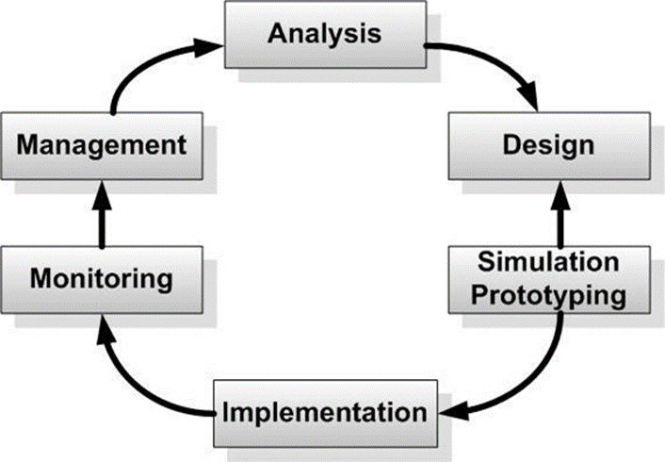

Gambar 1.1 Metode NDLC

1. *Analysis*

*Analysis* dilakukan dengan mencari kebutuhan, permasalahan, keinginan *user*, dan topologi atau jaringan yang sudah ada saat ini agar mendapat informasi untuk memenuhi keinginan pengguna. Adapun metode *analysis* yang digunakan pada tahap ini adalah sebagai berikut:

1. Metode Observasi

Metode observasi adalah pengumpulan data yang dilakukan dengan melakukan pengamatan langsung ke lapangan agar mendapatkan informasi, data-data yang jelas, dan gambaran untuk melakukan perancangan jaringan internet serta mencari lokasi yang strategis untuk menempatkan perangkat jaringan dan kabel-kabel.

1. Metode Wawancara

Metode wawancara dilakukan untuk mengumpulkan data-data dan informasi dengan cara meminta pendapat atau keterangan melalui sesi

tanya jawab secara langsung dengan pegawai ataupun teknisi jaringan yang ada, sehingga diperoleh informasi untuk menyusun Tugas Akhir.

1. Metode Literatur

Metode literatur adalah metode yang dilakukan dengan cara mencari data menggunakan jurnal, buku, dan artikel yang berkaitan dengan tugas akhir “Rancang Bangun *Local Area Network* (LAN) untuk Aksesibilitas Internet Sekolah Berbasis *Client-Ser*ver Pada Sekolah Menengah Atas Negeri (SMAN) 4 Pontianak”. Sebagai landasan teori bagi penulis.

1. *Design*

Tahap ini berkaitan dengan desain pembuatan topologi jaringan yang akan dibangun, dengan ini akan memberikan gambaran seutuhnya. Desain dapat berupa struktur topologi, tata letak perkabelan, dan sebagainya yang akan digunakan pada SMAN 4 Pontianak.

1. *Simulation Prototype*

Simulasi prototipe merupakan pembuatan rancangan jaringan komputer dengan menggunakan data-data yang telah dikumpulkan sebelumnya, rancangan tersebut tidak dibuat secara langsung tetapi penulis menggunakan *software* dibidang *network* yaitu *CISCO PACKET TRACERT*, hal tersebut dilakukan untuk melihat kinerja awal dari *network* yang akan dibangun dan sebagai bahan presentasi.

1. *Implementation*

Pada tahap implementasi akan dilakukan penerapan secara langsung dengan menggunakan perangkat dan peralatan sesungguhnya, implementasi tersebut akan dilakukan di Lab TI Jurusan Teknik Elektro prodi Teknik Informatika Politeknik Negeri Pontianak. Pada tahap inilah akan ditentukan berhasil atau gagalnya proyek yang telah diteliti.

1. *Monitoring*

Tahapan ini untuk melihat kinerja jaringan yang telah dibuat agar jaringan komputer dan komunikasi dapat berjalan sesuai dengan keinginan dan tujuan awal analisis, maka perlu dilakukan monitoring.

1. *Management*

Manajemen pada jaringan menaruh perhatian khusus pada kebijakan (*Policy*). Kebijakan perlu dibuat agar sistem yang telah dibangun dapat berjalan dengan baik dan dapat berlangsung lama serta keandalannya terjaga. Kebijakan tersebut dibuat oleh teknisi jaringan pada SMAN 4 Pontianak.

## Sistematika Penulisan

Adapun sistematika penulisan Tugas Akhir ini secara garis besarnya terbagi menjadi 5 (lima) bab, sebagai berikut :

**BAB I : PENDAHULUAN**

Pada bab ini akan diuraikan mengenai latar belakang, rumusan masalah, batasan masalah, tujuan penelitian, manfaat penelitian, metodologi penelitian, dan sistematika penulisan.

**BAB II : DASAR TEORI**

Dasar teori memuat penjelasan tentang uraian mengenai landasan teori dan teori dasar yang berhubungan dengan permasalahan yang dibahas dalam Tugas Akhir ini.

**BAB III : PERANCANGAN SISTEM**

Perancangan sistem memuat penjelasan tentang perancangan proses dan

konfigurasi peralatan jaringan yang digunakan dalam proses pembuatan sistem jaringan Tugas Akhir ini.

**BAB IV : HASIL DAN PEMBAHASAN**

Pembahasan memuat tentang pengujian terkait konektivitas dan kinerja

peralatan jaringan.

**BAB V : PENUTUP**

Penutup memuat tentang penjelasan mengenai kesimpulan dan saran bagi

pembaca yang dapat dijadikan bahan masukkan dari Tugas Akhir yang telah dibuat.

# BAB II DASAR TEORI

### Tinjauan Pustaka

Untuk membuat Tugas Akhir ini penulis memasukkan beberapa referensi untuk membuktikan teori ataupun eksperimen yang telah dilakukan oleh para ahli melalui jurnal ataupun *E-Book*, serta mencegah terjadinya plagiatisme. Adapun referensi yang penulis masukan pada proposal ini adalah sebagai berikut:

1. Dwi Cahyo Purnomo dalam jurnal "Rancang Bangun Jaringan Komputer Berbasis *Client Serve*r Pada SMK Negeri 1 Taman Sidoarjo”. Peneliti menyimpulkan dengan menerapkan jaringan *client-server*, sekolah dapat mengatasi keterbatasan sumber daya internet. Server dapat difungsikan sebagai *caching* *server* untuk menyimpan konten yang sering diakses, sehingga mengurangi beban *bandwidth* dan mempercepat akses internet untuk para siswa [2].
2. M. Isa Ashari dalam jurnal "Pengembangan Jaringan Komputer Lokal Berbasis *Client Server* Pada SMA Negeri 1 Pleret Bantul”. Peneliti membahas ketika merancang LAN sekolah berbasis *client-server* untuk akses internet, perlu dipertimbangkan kebutuhan *bandwidth* yang cukup untuk mengakomodasi jumlah pengguna dan aktivitas internet yang beragam. Selain itu, pemilihan perangkat jaringan yang handal dan sesuai skala sekolah juga penting untuk kelancaran akses internet [3].
3. Onno W. Purbo dalam *e-book* "Jaringan Komputer: Dasar-Dasar dan Implementasi”. Peneliti membahas Keamanan jaringan menjadi hal yang krusial dalam jaringan sekolah. Konfigurasi *client-server* memungkinkan pengaturan akses dan kontrol yang lebih baik terhadap internet, sehingga aktivitas siswa di dunia maya dapat terpantau dan terfilter [4]

Berdasarkan sebagian referensi yang tersedia maka penulis merancang jaringan dengan jenis LAN (*Local Area Network*) berbasis *client- server* untuk aksesibilitas internet pada SMAN 4 Pontianak memiliki kelebihan dan fitur masing-masing yang bisa diterapkan adalah sebagai berikut:

1. Memberikan jaringan internet untuk mendukung proses belajar mengajar pada SMAN 4 Pontianak.
2. Memberikan rancangan informasi perangkat jaringan atau media jaringan sesuai fungsionalitas dan kebutuhan pengguna.
3. Menggunakan *firewall* untuk mencegah serangan dari dalam ataupun luar.

Maka dari itu penulis mengambil gagasan yang ada pada setiap jurnal dan menyatukannya menjadi sebuah jaringan internet yang didukung oleh fitur-fitur yang telah disebutkan untuk mencapai hasil yang maksimal sebagai proyek tugas akhir.

### Landasan Teori

Landasan teori adalah sebuah konsep dengan pernyataan yang tertata rapi dan sistematis memiliki variabel dalam penelitian karena landasan teori menjadi landasan yang kuat dalam penelitian yang akan dilakukan.

#### **Jaringan Komputer**

Jaringan komputer adalah jaringan yang memungkinkan komunikasi antar komputer untuk saling bertukar data, perangkat lunak komputer sampai dengan aplikasi. Dengan adanya jaringan komputer ini menjadikan penggunaanya bisa berinteraksi atau berkomunikasi dengan pengguna lain. Dalam jaringan komputer tentu ada pihak-pihak yang terkait. Pihak penerima layanan disebut dengan *client* dan pemberi layanan disebut *server*. Sistem yang satu ini biasanya dikenal dengan sistem *client-server*. Jaringan komputer terbagi menjadi beberapa bagian yaitu, Jenis jaringan komputer dan jenis jaringan komputer bedasarkan media transmisinya. berikut adalah penjelasannya [5].

1. Jenis-Jenis Jaringan Komputer
2. *Local Area Network* (LAN)

LAN adalah jaringan yang terdiri dari beberapa komputer yang saling terhubung dalam area yang relatif kecil seperti gedung, kampus, sekolah atau kantor. LAN biasanya digunakan untuk memfasilitasi komunikasi dan berbagi sumber daya antara pengguna dalam sebuah jaringan. Komputer dalam LAN terhubung menggunakan kabel seperti *Ethernet* atau *Wi-Fi*. LAN biasanya digunakan untuk memfasilitasi akses ke internet dan berbagi sumber [6].

1. *Wide Area Network* (WAN)

WAN adalah jaringan yang terdiri dari beberapa LAN yang terhubung bersama dalam area yang lebih luas, seperti kota atau negara. WAN menggunakan koneksi jarak jauh seperti *leased line*

atau jaringan nirkabel untuk menghubungkan LAN yang berbeda. WAN biasanya digunakan untuk memfasilitasi komunikasi antara pengguna di lokasi yang berbeda, seperti pengguna yang berbeda di berbagai kota atau negara.

1. *Metropolitan Area Network* (MAN)

MAN adalah jaringan yang lebih besar dari LAN tetapi lebih kecil dari WAN. MAN terdiri dari beberapa LAN yang terhubung bersama dalam area yang lebih besar seperti kota atau wilayah. MAN biasanya digunakan untuk memfasilitasi komunikasi dan berbagi sumber daya antara pengguna di beberapa lokasi dalam area yang lebih luas seperti kota atau wilayah.

1. Jenis-Jenis Jaringan Komputer Berdasarkan Media Transmisi
2. Jaringan Berkabel (*Wired Network*)

*Wired Network* adalah jaringan komputer yang menggunakan kabel sebagai media pengantar. Kabel jaringan berfungsi untuk mengirim informasi dalam bentuk sinyal Listrik antar komputer jaringan [5].

1. Jaringan Nirkabel (*Wireless Network*)

*Wireless Netwo*rk adalah jenis jaringan komputer yang menggunakan gelombang radio elektromagnetik untuk mengirim sinyal informasi atau data antar komputer satu dengan yang lainnya [5].

#### **Topologi Jaringan**

Topologi Jaringan adalah suatu metode untuk menghubungkan 2 komputer atau lebih, dengan menggunakan ( Kabel UTP, *Fiber Optik* ) maupun tanpa kabel (Nirkabel) sebagai media transmisi. Dalam hal ini akan sangat memungkinkan *user* bisa berkomunikasi dengan *user* yang lain dengan mudah walau berbeda tempat. Berikut adalah jenis jenis topologi jaringan dan penjelasannya [7].

1. Topologi *Bus*

Topologi Jaringan *Bus* merupakan topologi jaringan yang pertama kali digunakan dalam mengubungkan komputer. Media transmisi yang digunakan berupa sebuah kabel panjang dengan beberapa terminal yang nantinya akan terhubung ke masing – masing komputer, dan pada ujung kabel harus diakhiri dengan satu *terminator*.

1. Topologi *Star*

Topologi jaringan ini memiliki bentuk yang sama seperti bintang, dengan HUB sebagai media penghubung ke setiap perangkat komputer. Topologi *Star* biasa digunakan dalam lab komputer di suatu sekolah.

1. Topologi *Ring*

Topologi *ring* digunakan dalam jaringan dengan performa yang tinggi, karena membutuhkan *bandwidth* yang besar untuk beberapa fitur yang digunakan. Pada topologi ring, masing-masing titik memiliki fungsi sebagai *repeater*.

1. Topologi *Mesh*

Topologi *mesh* adalah gabungan dari topologi ring dan topologi star. Secara pengertian topologi *mesh* adalah suatu bentuk hubungan antar perangkat/*pc* dimana masing-masing perangkat terhubung secara langsung ke perangkat lainya dalam jaringan.

1. Topologi *Tree*

Topologi *tree* merupakan gabungan dari beberapa topologi *star* yang dihubungkan dengan topologi *bus*. Topologi tree merupakan topologi jaringan yang banyak digunakan saat ini, karena topologi *tree* memiliki sistem yang mudah untuk manajemen jaringan. Topologi *tree* merupakan topologi jaringan yang kompleks, karena topologi *tree* biasanya digunakan untuk sistem jaringan utama.

#### **Perangkat Jaringan**

Perangkat jaringan adalah sebuah perangkat keras yang berfungsi untuk mencapai tujuan jaringan komputer tersebut, seperti berbagi data, komunikasi dan lain sebagainya. Perangkat jaringan yang digunakan sebagai berikut [6].

1. ISP

ISP atau *Internet Service Provider* merupakan layanan yang dikeluarkan oleh perusaaan tertentu untuk memberikan suplai Internet. ISP juga memiliki nama lain yaitu *Internet Access Provider* atau IAP, di Indonesia ISP lebih sering dikenal dengan *provider* Internet atau penyedia Internet.

1. *Router*

*Router* adalah perangkat jaringan komputer yang berfungsi untuk menghubungkan jaringan LAN ke dalam suatu jaringan WAN, serta mengelola lalu lintas dari data di dalamnya. *Router* dapat menentukan jalur terbaik, karena memiliki tabel *routing* untuk melakukan pencatatan terhadap semua alamat dalam jaringan.

1. *Switch*

*Switch* merupakan perangkat jaringan komputer yang berfungsi untuk menghubungkan beberapa komputer. Secara fisik, bentuk dari *switch* sama dengan hub, namun jika dilihat dari sisi logika *switch* sama dengan *bridge*. *Switch* memiliki dua tipe, yaitu *unmanaged switch* yang merupakan tipe termurah. Dan *managed switch* yang merupakan tipe termahal.

1. *Server*

*Server* berfungsi sebagai tempat atau media untuk menyimpan informasi, serta mengelola jaringan komputer. *Server* memiliki spesifikasi yang lebih tinggi dari *client*. Karena tujuan dari dibuatnya *server* memang untuk melayani komputer *client*.

1. *Access Point*

*Access point* adalah sebuah perangkat dalam jaringan komputer yang dapat menciptakan jaringan lokal nirkabel atau WLAN (*Wireless Local Area Network*). *Access point* akan dihubungkan dengan *Router* atau *hub* atau *switch* melalui kabel *Ethernet* dan memancarkan sinyal *wifi* di area tertentu. Untuk dapat terhubung dengan jaringan lokal yang telah dikonfigurasikan tersebut, perangkat harus melalui *access point*. *Access point* terdiri dari antena dan *transceiver*, dan bertindak sebagai pusat pemancar dan penerima sinyal dari dan untuk *client server*.

1. *PC*

*PC*, atau *Personal Computer*, adalah perangkat elektronik yang dirancang untuk digunakan oleh satu orang. *PC* adalah jenis komputer yang paling umum dari kategori komputer pribadi. *PC* memiliki fungsi untuk mengolah data input dan menghasilkan *output* berupa data atau informasi yang sesuai dengan keinginan *user.*

1. *Smartphone*

*Smartphone*, atau ponsel pintar, adalah sebuah alat komunikasi yang memiliki kemampuan untuk berfungsi seperti komputer. *Smartphone* memiliki layar sentuh, terintegrasi dengan internet, dan memiliki fitur-fitur pendukung untuk beraktivitas. *Smartphone* juga memiliki sistem operasi yang menyediakan hubungan standar bagi pengembang aplikasi. Pengguna dapat dengan bebas menambahkan aplikasi atau menambah fungsi-fungsi tertentu.

#### **Aplikasi Jaringan**

Dalam merancang atau membangun sebuah jaringan komputer dibutuhkan *tools* atau *software* untuk menyelesaikan dan memudahkan pekerjaan tersebut, Adapun *software* atau *tools* yang umum digunakan adalah sebagai berikut:

1. *Winbox*

*Winbox* adalah salah satu aplikasi untuk konfigurasi Mikrotik *RouterOS* menggunakan *GUI*. Aplikasi *Winbox* bisa berjalan pada *windows* berbentuk *portable binary*, tapi bisa juga berjalan pada Linux dan *MAC OS* (OSX) menggunakan *Wine*. Semua fungsi pada aplikasi *Winbox* hampir sama persis dengan fungsi konsol (*command line*). Namun juga ada beberapa fungsi yang tidak dapat di konfigurasi lewat *Winbox*, seperti mengganti *MAC Address* pada salah satu *interface*.

1. *Cisco Packet Tracert*

*Cisco Packet Tracer* adalah simulator alat-alat jaringan *Cisco* yang sering digunakan sebagai media pembelajaran dan pelatihan, dan juga dalam bidang penelitian simulasi jaringan komputer. Program ini dibuat oleh *Cisco Systems* dan disediakan gratis untuk fakultas, siswa dan alumni yang telah berpartisipasi di *Cisco Networking Academy*. Tujuan utama *Packet Tracert* adalah untuk menyediakan alat bagi siswa dan pengajar agar dapat memahami prinsip jaringan komputer dan juga membangun *skill* di bidang alat- alat jaringan *Cisco*.

1. *Web Server*

*Web Server* merupakan aplikasi (*software*) yang berfungsi untuk menerima permintaan *HTTP* atau *HTTPS* dari *client* dan mengirimkan respon atas permintaan tersebut kepada *client* dalam bentuk halaman *web*. Atau secara singkat pengertian *Web server* adalah *server* yang menyediakan layanan kepada *client* yang dimana *client* tersebut dapat meminta informasi yang berhubungan dengan halaman *web.*

1. *DNS Server*

*DNS server* (*Domain Name Server*) adalah sebuah sistem yang mengubah nama *domain* yang mudah diingat menjadi alamat *IP* (*Internet Protocol*) yang digunakan komputer untuk mengidentifikasi satu sama lain di jaringan. *DNS server* bertindak sebagai perantara antara nama *domain* yang dapat dibaca manusia dan *IP address* numerik yang digunakan komputer untuk berkomunikasi.

#### **IP Address**

*IP address* merupakan deretan angka yang dimiliki oleh komputer atau *smartphone* yang terhubung melalui internet. Angka-angka tersebut memiliki digit yang berbeda antara perangkat yang satu dengan yang lainnya. *IP address* juga dapat disebut sebagai identitas atau alamat [7].

#### **Firewall**

*Firewall* adalah perangkat keamanan jaringan yang memantau dan menyaring lalu lintas jaringan yang masuk dan keluar berdasarkan aturan keamanan (*security rules*) yang telah ditetapkan sebelumnya. Pada dasarnya, *firewall* merupakan perangkat lunak yang diinstal di dalam komputer dan digunakan untuk meningkatkan proteksi keamanan perangkat yang terhubung ke jaringan internet. *Firewall* sering diibaratkan seperti tembok api yang bertugas sebagai pos keamanan jaringan yang mencegah akses tidak sah masuk ke dalam jaringan pribadi [8].

### Bandwidth

*Bandwidth* sebuah jaringan adalah kapasitas maksimumnya untuk mentransfer data dalam jangka waktu tertentu, biasanya diukur dalam bit per detik (bps). *Bandwidth* menentukan seberapa banyak data yang dapat dikirim atau diterima secara bersamaan, yang berdampak pada kecepatan dan kualitas koneksi internet. Ini serupa dengan lebar jalan, semakin banyak data yang dapat dikirim sekaligus semakin besar *bandwidth*, yang memungkinkan aktivitas seperti *streaming video*, panggilan *video*, dan *browsing* berjalan lebih lancar. Dalam lingkungan dengan banyak pengguna atau perangkat yang terhubung, seperti di kantor atau sekolah, *bandwidth* yang lebih tinggi sangat penting untuk memastikan kinerja jaringan yang optimal.

Jumlah bandwidth jaringan yang dbutuhkan bergantung pada bagaimana perangkat *Chrome* akan digunakan. Untuk penjelajahan *web* umum dan pengeditan dokumen *Google Drive*, minimal 0,2-0,5 Mbps per sesi bersamaan seharusnya memberikan kinerja yang memuaskan. Jika guru atau siswa melakukan *streaming* video, setidaknya diperlukan 1 Mbps per sesi pengguna bersamaan dan kurang lebih 4 Mbps diperlukan untuk *streaming* video HD [10].

# 

# BAB III PERANCANGAN SISTEM

1. **Analisa Kebutuhan**

Analisa kebutuhan merupakan hal yang penting untuk mengetahui kebutuhan-kebutuhan yang nantinya akan digunakan untuk mendukung proses perancangan *Local Area Network* (LAN) berbasis *Client-Server* dengan skala *minimize* yang akan dilakukan uji simulasi lab di Laboratorium Teknik InformatikaPoliteknik Negeri Pontianak. Komponen yang perlu disiapkan adalah perangkat keras, media jaringan, menghitung *bandwidth*, dan konfigurasi perangkat jaringan.

1. **Kebutuhan Perangkat Kerasdan Media Jaringan**

Kebutuhan perangkat keras dan alat yang digunakan untuk membangun rancangan *Local Area Network* (LAN) berbasis *Client-Server* yang akan di uji pada Laboratorium Teknik Informatika Politeknik Negeri Pontianak, antara lain dapat dilihat pada Tabel 3.1 berikut:

Tabel 3. 1 Perangkat dan Alat

|  |  |  |  |
| --- | --- | --- | --- |
| **No.** | **Nama Perangkat dan Alat** | **Spesifikasi** | **Gambar** |
| 1 | Mikrotik hAP lite RB 941-2nD | • Processor 650Mhz • 4 port Fast Ethernet • Build-in Wireless 2.4Ghz (802.11b/g/n) • Antenna internal Dual-Chain 2 x 1.5dbi • RAM 32MB |  |
| 2 | Web Server dan DNS Server | • Intel® Core™ i3 3220 • Memory DDR3 2 GB • Storage HDD 500 GB • LAN Fast Ethernet • 320 Watt Power Supply |  |
| 3 | Access Point D-LINK DAP-1360 | • 300/54Mbps • Operating Frequency 2.4 to 2.4835 GHz • IEEE 802.11n/g/b wireless LAN • IEEE 802.3/802.3u |  |
| 4 | Switch Cisco SF90-24 | • PORTS RJ-45 connectors for 10BASE-T/100BASE-TX • Power Supply 100–240VAC, 50–60 Hz, internal, universal • Switching capacity 4.8 Gbps • Compliant standards IEEE 802.3, IEEE 802.3u, IEEE 802.1p, IEEE 802.3x, IEEE 802.3az |  |
| 5 | LAN Tester | • iMBAPrice • Power source Battery • RJ45/RJ11 Wire Continuity Tester |  |
| 6 | Tang Crimping | • gaintech rj45 LAN cat 5, 6, 7 rj12 rj11 6p 8p 3in1 gt-320 |  |

1. **Kebutuhan Media Jaringan**

Media jaringan yang akan digunakan untuk membuat rancang bangun *local area network* (LAN) untuk aksesibilitas internet berbasis *client-server* dengan skala *minimize* yang akan dilakukan uji simulasi lab di Laboratorium Teknik Informatika Politeknik Negeri Pontianak dapat dilihat pada Tabel 3.2 berikut:

Tabel 3. 2 Media Jaringan

|  |  |  |
| --- | --- | --- |
| No. | Jenis Media Jaringan | Jumlah |
| 1 | Kabel UTP Kategori 6 | 30 Meter |
| 2 | Connector RJ-45 Cat 6 | 20 Buah |

1. **Perancangan Topologi**

Untuk membangun infrastruktur jaringan dibutuhkan rancangan topologi jaringan yang berfungsi untuk mengetahui tata letak perangkat dan alur kabel jaringan. Pengalamatan *IP address* juga harus dirangcang sedemikian rupa agar ketersediaan *IP address* dapat terpenuhi secara merata dan sesuai dengan jumlah pengguna jaringan. Peneliti telah membuat dua konsep perancangan jaringan yaitu rancangan topologi saat simulasi dan implementasi yang telah tercantum dalam subbab 3.2.1 , sedangkan untuk pengalamatan *IP address* akan dibahas pada subbab 3.2.2.

1. **Perancangan Jaringan**

Dalam membangun infrastruktur jaringan komputer diperlukan topologi jaringan yang merupakan gambaran teknis dari jaringan yang akan dibangun, sehingga dapat memudahkan penempatan perangkat jaringan dan mengetahui alur kabel serta *wireless* yang akan digunakan untuk menghubungkan perangkat jaringan. Adapun topologi yang digunakan saat simulasi dapat dilihat pada Gambar 3.1 berikut:

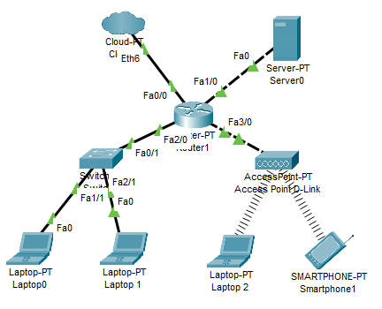

Gambar 3. 1 Topologi Simulasi

Pada penerapannya, switch akan digunakan untuk menghubungkan koneksi perangkat jaringan menggunakan media jaringan kabel, dan menggunakan *IP* statis, sementara *access point* menyediakan koneksi *wireless* dan menggunakan *IP* DHCP. Adapun denah sekolah dan topologi jaringan yang akan diimplementasikan dapat dilihat pada Gambar 3.2 dan 3.3 berikut:

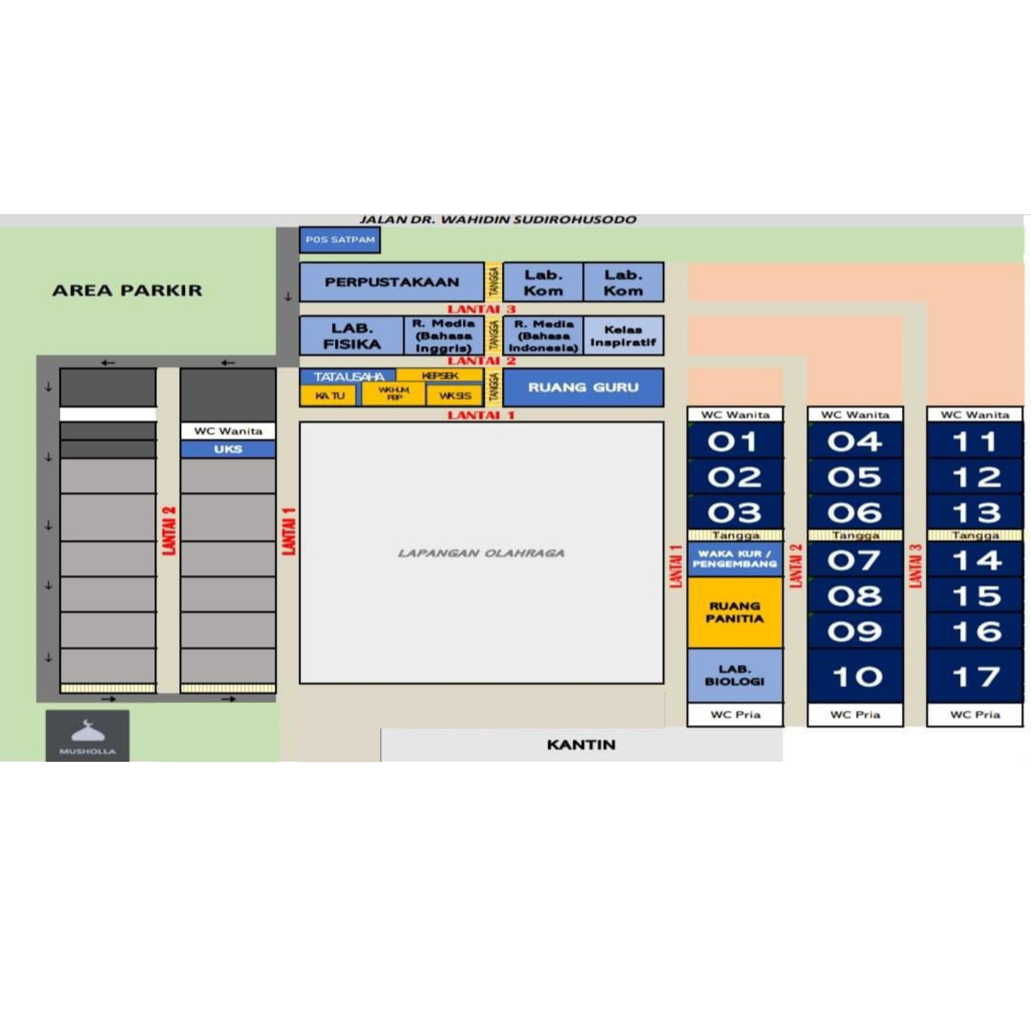

Gambar 3. 2 Denah SMAN 4 Pontianak

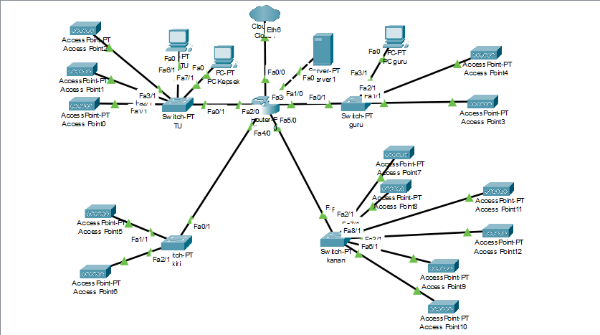

Gambar 3. 3 Topologi Implementasi

Rancangan topologi jaringan yang tertera pada gambar dibuat menggunakan *Cisco Packet Tracert*, desain topologi ini menggunakan topologi *Star* dikarenakan bentuk gedung pada SMAN 4 Pontianak berbentuk *letter* U dimana tedapat lapangan ditengah sekolah, dan gedung-gedung di sisi kiri dan kanan lapangan. Oleh karena itu peneliti, memutuskan untuk menggunakan topologi ini, dari topologi yang tertera pada gambar dapat diketahui bahwa pusat jaringan terdapat pada ruangan guru. Topologi ini menggunakan sebuah server yang berfungsi untuk mengakses *web-server* dan *DNS-server.* Adapun perangkat jaringan yang digunakan pada topologi dapat dilihat pada Tabel 3.3 berikut:

Tabel 3. 3 Perangkat Cisco Packet Tracert

|  |  |  |
| --- | --- | --- |
| No | Perangkat | keterangan |
| 1 |  | Bandwidth internet yang Diberikan untuk simulasi topologi jaringan |
| 2 |  | Menyimpan dan mengirimkan konten *web* kepada *client* melalui HTTP/HTTPS. Digunakan untuk meng-*host* situs *web* dan aplikasi berbasis *web*. Menerjemahkan nama *domain* menjadi alamat *IP*, memungkinkan perangkat untuk mengakses situs *web* menggunakan nama *domain.* |
| 3 |  | *Router* memiliki peran dalam membangun dan mengelola jaringan, menghubungkan berbagai jaringan, dan memastikan bahwa data dikirim dengan efisien dan aman |
| 4 |  | perangkat jaringan yang berfungsi untuk menghubungkan berbagai perangkat dalam satu jaringan lokal (LAN) dan memungkinkan komunikasi antar perangkat tersebut |
| 5 |  | *Access Point* adalah perangkat yang digunakan untuk memancarkan sinyal ke perangkat *end device* |
| 6 | Kabel LAN *Straigth* | Merupakan kabel UTP dengan urutan warna kabel yang sama pada kedua ujungnya, dan berfungsi untuk menghubungkan perangkat yang berbeda seperti komputer ke *switch*, atau *router* ke *switch*. |
| 7 | Kabel LAN *Cross* | Merupakan kabel yang berfungsi untuk menghubungkan perangkat yang sama seperti *switch* ke *switch* atau *router* ke *router* |
| 8 | Media *Wireless* | Merupakan media jaringan yang menghubungkan telekomunikasi perangkat satu dengan yang lainnya tanpa menggunakan media kabel sebagai media penghantarnya. |

1. **Perancangan *IP Address***

*IP address* merupakan alamat identifikasi unik yang digunakan untuk menghubungkan setiap perangkat seperti, *server, router, access point, PC* TU*, PC* Kepsek, dan *PC* guru di dalam jaringan komputer. Berikut adalah *IP address* pada masing-masing perangkat, dapat dilihat pada tabel 3.4:

Tabel 3. 4 *IP Address*

|  |  |  |  |  |
| --- | --- | --- | --- | --- |
| *Device* | *Interface* | *IP Address* | *Netmask* | *Gateway* |
| ISP | LAN PORT |  | 255.255.255.0 | - |
| *Server* | NIC PORT | 192.168.1.2/24 | 255.255.255.0 | 192.168.1.1 |
| *Router* | Ether-1 (ISP) | DHCP *Client* (ISP) | 255.255.255.0 | *IP Dynamic* |
| Ether-2 (Server) | 192.168.1.2/24 | 255.255.255.0 | 192.168.1.1 |
| Ether-3 (TU) | 192.168.10.1/24 | 255.255.255.0 | 192.168.10.1 |
| Ether-4 (Guru) | 192.168.20.1/24 | 255.255.255.0 | 192.168.20.1 |
| Ether-5 (Kiri) | 192.168.30.1/24 | 255.255.255.0 | 192.168.30.1 |
| Ether-6 (Kanan) | 192.168.40.1/24 | 255.255.255.0 | 192.168.40.1 |
| *PC* TU | NIC PORT | DHCP *Client* | 255.255.255.0 | 192.168.10.1 |
| *PC* Kepsek | NIC PORT | DHCP *Client* | 255.255.255.0 | 192.168.10.1 |
| *PC* Guru | NIC PORT | 192.168.20.2 | 255.255.255.0 | 192.168.20.1 |
| *Access Point* TU (3) | LAN PORT | DHCP *Client* | 255.255.255.0 | 192.168.10.1 |
| *Access Point* Guru (2) | LAN PORT | DHCP *Client* | 255.255.255.0 | 192.168.20.1 |
| *Access Point* G.Kiri (2) | LAN PORT | DHCP *Clien*t | 255.255.255.0 | 192.168.30.1 |
| *Access Point* G.Kanan (6) | LAN PORT | DHCP *Client* | 255.255.255.0 | 192.168.40.1 |

1. **Rancangan Sistem Jaringan**

Berdasarkan hasil observasi, dan wawancara yang telah dilakukan maka didapatkan beberapa langkah pengerjaan untuk menyelesaikan Rancang Bangun *Local Area Network* (LAN) Untuk Aksesibilitas Internet Sekolah Berbasis *Client-Server* pada Sekolah Menengah Atas Negeri (SMAN) 4 Pontianak, adapun langkahnya sebagai berikut:

1. **Skema *Flowchart* Pengerjaan**

*Flowchart* adalah suatu bagan dengan simbol-simbol tertentu yang menggambarkan urutan proses secara mendetail dan hubungan antara suatu proses (instruksi) dengan proses lainnya dalam suatu program ataupun pekerjaan, *flowchart* yang dibuat ini berbentuk alur pengerjaan untuk menyelesaikan rancangan jaringan yang akan dibuat berikut adalah *flowchart* yang telah dirancang dapat dilihat pada Gambar 3.4:

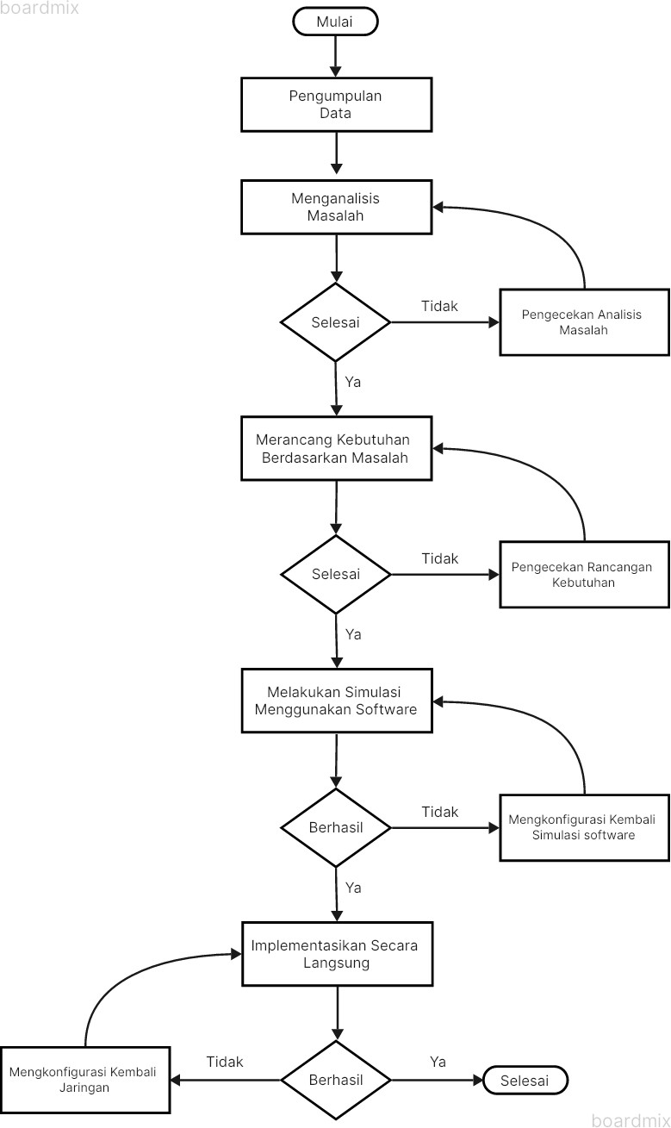

Gambar 3. 4 *Flowchart*

Berdasarkan alur *flowchart* yang tertera pada Gambar 3.4, dapat dilihat bagaimana alur pengerjaan untuk menyelesaikan *project* ini adalah sebagai berikut:

1. Penulis memulai proses pengerjaan dengan mengumpulkan data melalui tahapan wawancara, observasi, dan literatur yang berhubungan dengan masalah penelitian.
2. Kemudian menganalisis masalah yang terdapat pada jaringan internet terdahulu pada SMAN 4 Pontianak, Sebelum beralih ke tahap selanjutnya, jika terdapat kekurangan maka lakukan pengecekan kembali dan menemukan letak masalah terlebih dahulu untuk mengetahui kekurangan jaringan sebelumnya.
3. Pada tahap perancangan jaringan berdasarkan kebutuhan yang didapatkan dari hasil analisis masalah, perancangan terdiri dari topologi jaringan, perangkat jaringan, media jaringan, kebutuhan *bandwidth, Firewall*/keamanan jaringan, jumlah *user*, dan kebutuhan *software*. Jika selesai maka akan lanjut ke tahap berikutnya, jika tidak maka lakukan pengecekan kembali rancangan dan menyelesaikannya terlebih dahulu dan sesuai analisis masalah yang didapatkan.
4. Berikutnya pada tahap melakukan konfigurasi jaringan menggunakan simulasi *software* yaitu, *Cisco Packter Tracert*, simulasi harus dibuat berdasarkan rancangan yang telah diselesaikan sebelumnya, jika simulasi tidak berhasil maka temukan titik masalah pada konfigurasi yang dilakukan dan memperbaiki kesalahan tersebut sampai berhasil, jika berhasil maka lakukan tahap selanjutnya.
5. kemudian pada tahapan implementasi secara langsung menggunakan perangkat jaringan dan media jaringan yang asli/*real*, konfigurasi harus sesuai dengan simulasi yang telah dilakukan sebelumnya maka dari itu pada tahap simulasi harus dilakukan dengan benar, karena akan berdampak pada tahap implementasi jaringan nantinya, jika sudah berhasil dan sesuai yang diharapkan maka jaringan akan diterapkan dan proses pengerjaan selesai, jika tidak maka cari letak masalah pada saat konfigurasi perangkat jaringan yang digunakan, sampai konfigurasi benar dan hasil yang didapakan sesuai harapan dan tujuan awal.

# BAB IV HASIL DAN PEMBAHASAN

## Konfigurasi Perangkat Jaringan

Konfigurasi jaringan adalah proses mengatur dan mengelola perangkat jaringan dan layanan jaringan untuk memastikan komunikasi antara perangkat jaringan yang terhubung berjalan lancar. Untuk mengkonfigurasi perangkat jaringan peneliti menggunakan aplikasi winbox. Winbox adalah aplikasi untuk konfigurasi Mikrotik RouterOS menggunakan GUI. Aplikasi Winbox bisa berjalan pada windows berbentuk portable binary, tapi bisa juga berjalan pada Linux dan MACOS (OSX) menggunakan Wine. Semua fungsi pada aplikasi Winbox hampir sama persis dengan fungsi konsol (command line).

### Konfigurasi pada *Router*

*Router* adalah perangkat yang memungkinkan beberapa perangkat bisa terhubung ke internet. Selain itu, Fungsi *router* yang lainnya adalah menghubungkan beberapa segmen jaringan yang dibagi dengan kebutuhan masing-masing, seperti jaringan untuk server, *client hotspot*, dan manajemen perangkat. Berikut adalah penjelasan konfigurasi yang terdapat pada *router*:

1. Buka aplikasi *winbox* dan masuk ke *router* dengan menggunakan nama domain *user default* dari mikrotik, yaitu *user* admin dan *password* kosong.
2. Setelah masuk ke aplikasi *winbox*, atur nama router mikrotik dengan mengklik *option system* selanjutnya klik *Identify* pada panel winbox. Masukkan nama “router sman4” pada *router*, lalu klik *Apply* dan OK. Berikut adalah konfigurasi yang dimaksud dapat dilihat pada Gambar 3.5:

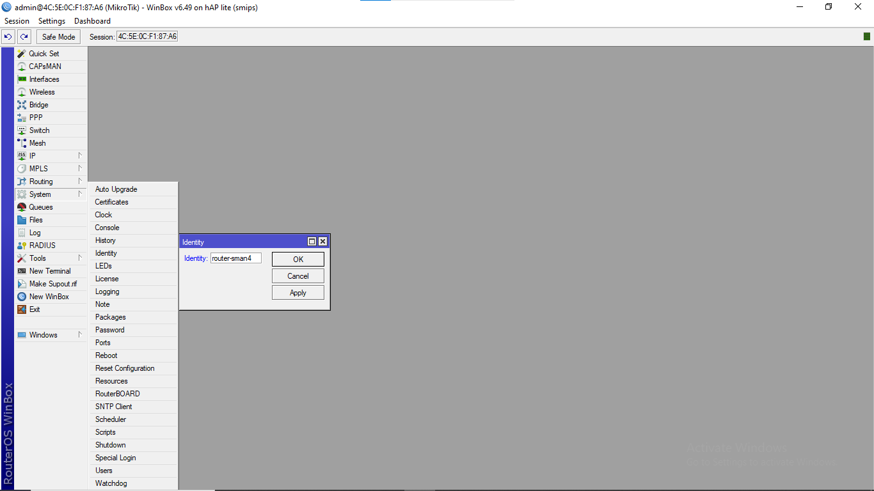

Gambar 4. 1 Memberi nama pada Router

1. Setelah terhubung, buka menu *interfaces* untuk melihat port yang tersedia. Pilih *ether*1 lalu ganti nama dengan “ether1-ISP klik *apply* lalu OK pada setiap pergantian *interfaces*. Jadi *port* 1 mikrotik duhubungkan ke ISP. Adapun konfigurasi yang dimaksud dapat dilihat pada Gambar 3.6 – 3.10:

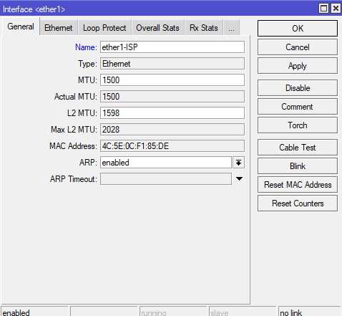

Gambar 4. 2 mengganti interface port 1

*port* 2 dihubungkan ke *server* dan *ether*2 diganti dengan nama “ether2-*Server*”. Adapun konfigurasi yang dimaksud dapat dilihat pada Gambar 3.7 berikut:

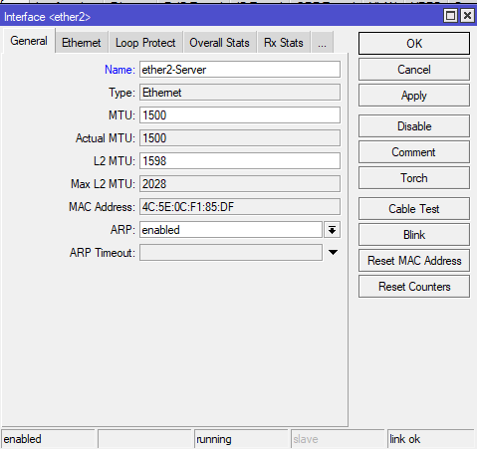

Gambar 4. 3 mengganti interface port 2

*port* 3 dihubungkan ke *switcht* dan *ether*3 diganti dengan nama “ether3-*Client*”. Adapun konfigurasi yang dimaksud dapat dilihat pada Gambar 3.8 berikut:

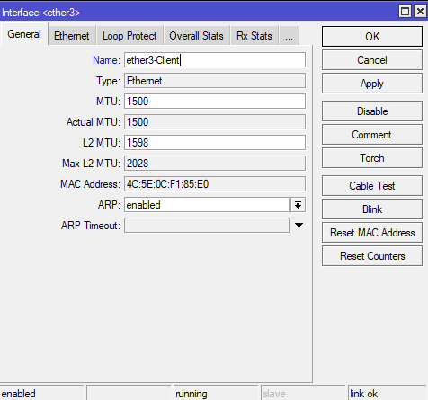

Gambar 4. 4 Mengganti interface port 3

*port* 4 dihubungkan ke *access point* dan *ether*4 diganti dengan nama “ether4-AP”. Adapun konfigurasi yang dimaksud dapat dilihat pada Gambar 3.9 berikut:

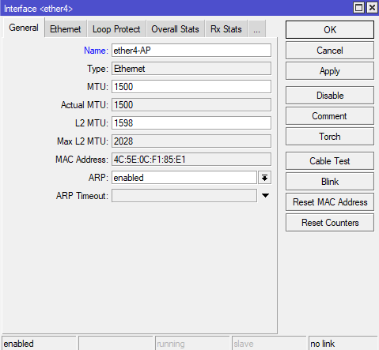

Gambar 4. 5 mengganti interface port 4

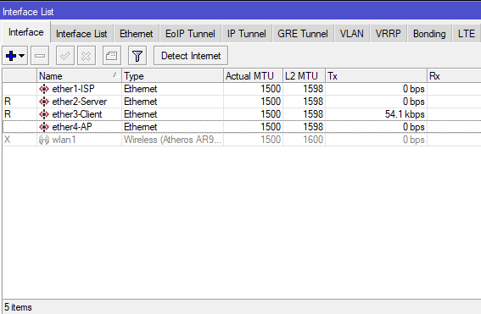

Gambar 4. 6 Interface List

1. Agar *router* dapat mengakses internet, *router* harus terkoneksi dengan ISP, tetapi belum memiliki alamat *IP* pada *ether*1. Buat *IP Address Dynamic* dengan membuka menu *IP* lalu pilih menu DHCP *Client*, pilih *interface* “ether 1-ISP” lalu klik Apply dan OK. Berikut adalah konfigurasi yang dimaksud, dapat dilihat pada Gambar 3.11 dan 3.12:

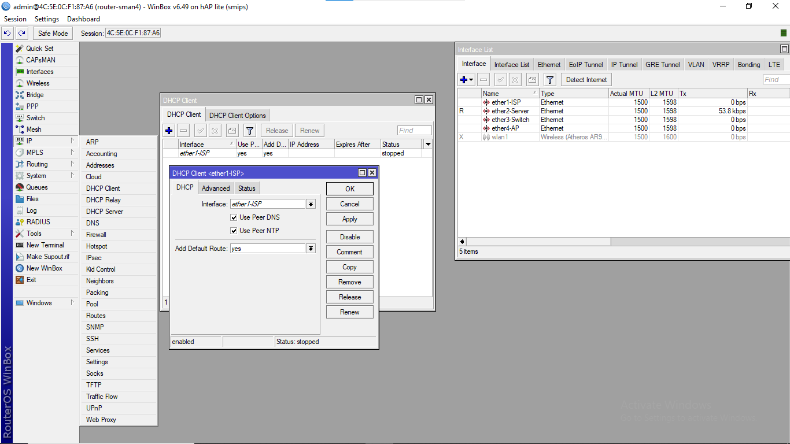

Gambar 4. 7 IP DHCP untuk ISP

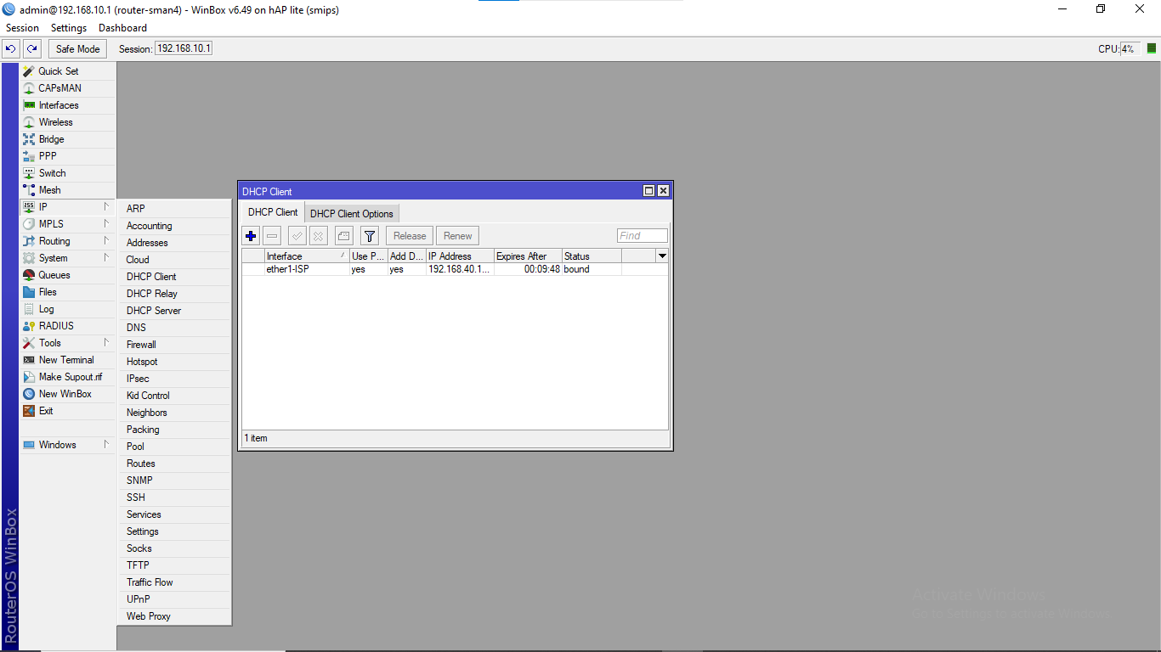

Gambar 4. 8 DHCP client

1. Langkah selanjutnya adalah melakukan konfigurasi *IP Address* pada *router*, yang berperan penting dalam mengidentifikasi dan membedakan jaringan yang terhubung ke setiap *interface router*. Segmentasi ini penting karena memungkinkan pemisahan jaringan menjadi beberapa *subnet* yang berbeda, masing-masing dengan tujuan dan aturan yang disesuaikan. Untuk melakukan konfigurasi *IP Address*, buka menu *IP* di *router*, kemudian pilih *Addresses*. Tambahkan *IP Address* pada setiap *interface* yang terhubung, lalu klik *Apply* dan OK untuk menyimpan konfigurasi tersebut. Dengan langkah ini, setiap *interface* pada *router* akan memiliki identitas yang unik dan tersegmentasi dengan baik sesuai kebutuhan jaringan. Berikut adalah konfigurasi yang dimaksud, dapat dilihat pada Gambar 3.13 – 3.15:

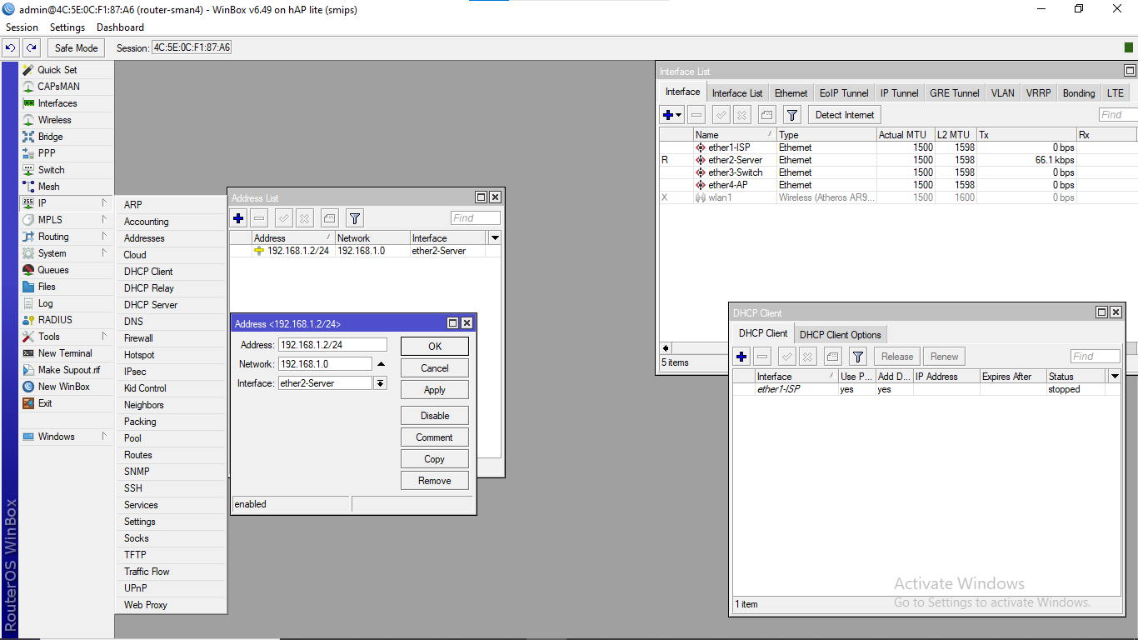

Gambar 4. 9 Konfigurasi IP Address server

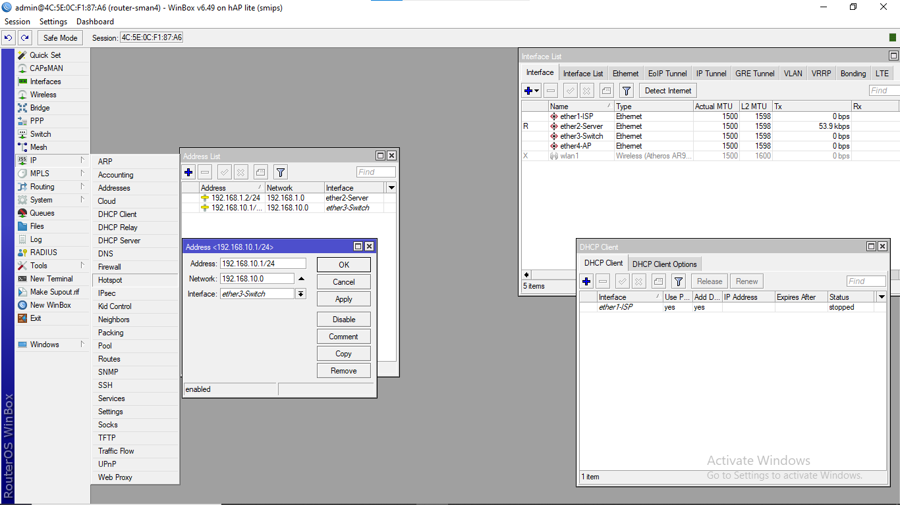

Gambar 4. 10 Konfigurasi IP Addres Switch

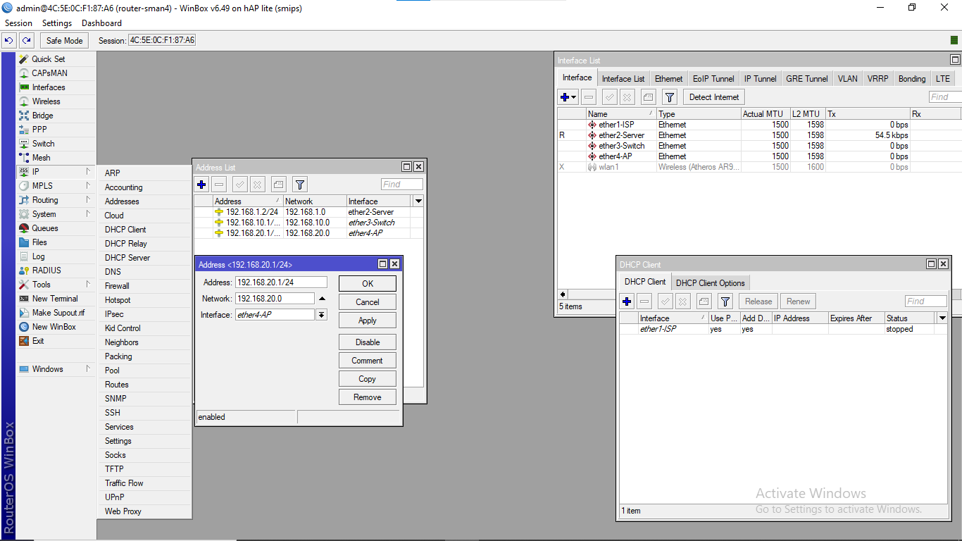

Gambar 4. 11 Konfigurasi IP Addres Access Point

1. Langkah berikutnya adalah melakukan konfigurasi NAT (*Network Address Translation*). NAT bekerja pada *router* yang menjadi penghubung (*gateway*) antara jaringan lokal (privat) dengan jaringan internet (publik). Konfigurasi NAT dapat dilakukan pada Menu *IP* kemudian pilih menu *Firewall*, masuk pada *tab* NAT dan klik tanda tambah. Masukkan sumber internet pada *Out.Interfaces* kemudian pada tab Action pilih *masquerade*, klik *Apply* dan OK. Adapun konfigurasi yang dimaksud dapat dilihat pada Gambar 3.16 dan 3.17 berikut:

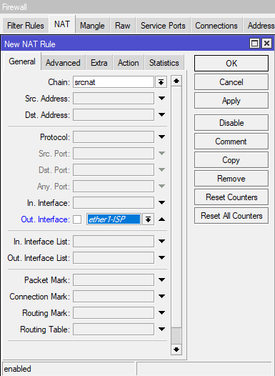

Gambar 4. 12 Konfigurasi NAT 1

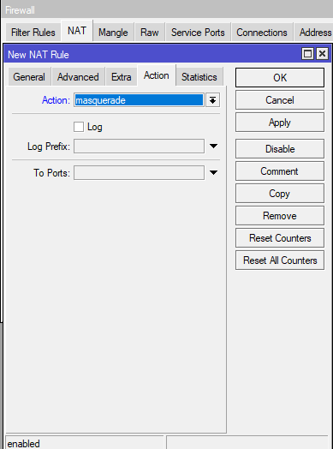

Gambar 4. 13 Konfigurasi NAT 2

1. Selanjutnya adalah melakukan konfigurasi DNS *server*. DNS (*Domain Name System*) adalah teknologi untuk menerjemahkan *domain* ke *IP Address*. Untuk pemasangan DNS nya dengan cara klik menu *IP* lalu pilih DNS, lalu tambahkan *IP server*, *IP* utama *google* publik DNS, dan IP cadangan untuk *google* publik DNS. Terakhir centang *Allow Remote* *Requests* dan Klik *Apply* dan OK. Adapun konfigurasi yang dimaksud dapat dilihat pada Gambar 3.18 berikut:

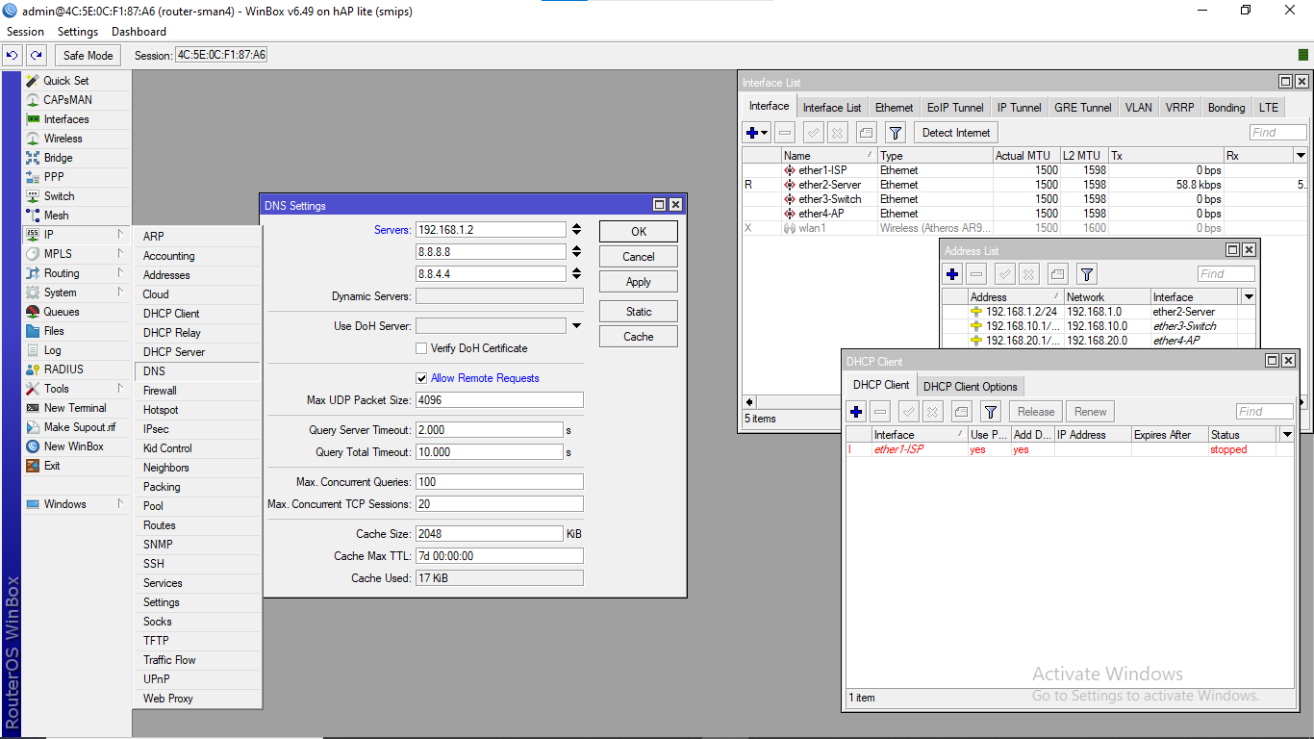

Gambar 4. 14 Konfigurasi DNS

1. Kemudian, membuat *Server Hotspot* pada jaringan. Jadi, apabila *client* menghubungkan ke *Wi-Fi* untuk mendapatkan akses internet harus menggunakan akun yang berisi *username* dan *password.* Pada jendela *Hotspot Setup*, pilih *interface* yang ingin akan digunakan sebagai jaringan *hotspot*. Biasanya, ini adalah *interface* yang terhubung ke jaringan lokal (LAN) atau *access point.* Adapun konfigurasi yang dimaksud dapat dilihat pada Gambar 3.19 berikut:

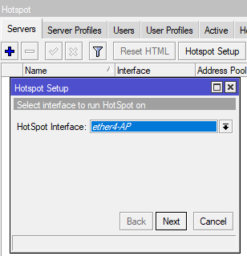

Gambar 4. 15 Konfigurasi Hotspot 1

*IP address* akan secara otomatis terdeteksi dari *interface* yang telah dipilih. *IP address* ini akan menjadi gateway untuk semua perangkat yang terhubung ke *hotspot.* Adapun konfigurasi yang dimaksud dapat dilihat pada Gambar 3.20 berikut:

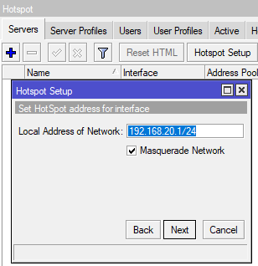

Gambar 4. 16 Konfigurasi Hotspot 2

Tentukan *IP Pool Range*, yang merupakan rentang alamat *IP* yang akan diberikan kepada perangkat pengguna yang terhubung ke *hotspot*. Adapun konfigurasi yang dimaksud dapat dilihat pada Gambar 3.21 berikut:

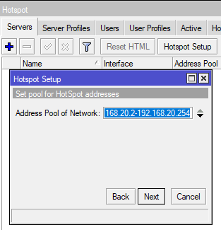

Gambar 4. 17 Konfigurasi Hotspot 3

Lewati langkah ini jika tidak memiliki sertifikat SSL, atau memilih sertifikat jika sudah tersedia. Sertifikat SSL digunakan untuk mengamankan komunikasi antara pengguna dan *server hotspot*, terutama pada halaman *login*. Adapun konfigurasi yang dimaksud dapat dilihat pada Gambar 3.22 berikut:

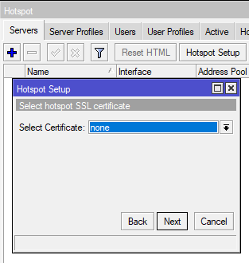

Gambar 4. 18 Konfigurasi Hotspot 4

Menentukan alamat *IP* server SMTP (*Simple Mail Transfer Protocol*) yang akan digunakan oleh perangkat yang terhubung ke *hotspot* untuk mengirim *email*. Adapun konfigurasi yang dimaksud dapat dilihat pada Gambar 3.23 berikut:

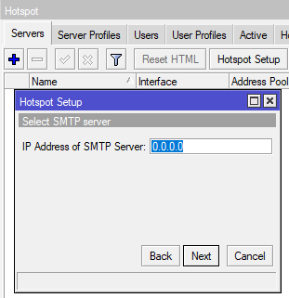

Gambar 4. 19 Konfigurasi Hotspot 5

Masukkan alamat DNS *server* yang digunakan. Adapun konfigurasi yang dimaksud dapat dilihat pada Gambar 3.24 berikut:

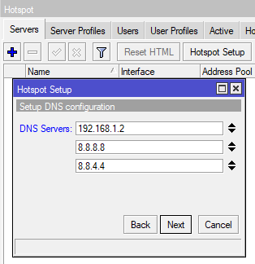

Gambar 4. 20 Konfigurasi Hotspot 6

Masukkan nama DNS untuk hotspot. DNS *Name* adalah nama *domain* yang akan muncul pada halaman *login hotspot*. Adapun konfigurasi yang dimaksud dapat dilihat pada Gambar 3.25 berikut:

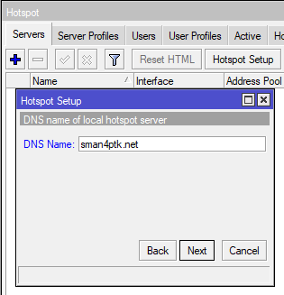

Gambar 4. 21 Konfigurasi Hotspot 7

1. Selanjutnya adalah mengatur waktu pada *router*. Pada *package system router* sudah terdapat fitur SNTP (*Simple Network Time Protocol*) *Client* yang bisa digunakan untuk memfungsikan *Router* sebagai NTP *Client*. Saat menyala, *Router* akan otomatis melakukan sinkronisasi waktu terhadap NTP *Server* yang ditunjuk sehingga pengaturan waktu akan tetap *update*. Adapun konfigurasi NTP dapat dilihat pada Gambar 3.26 berikut:

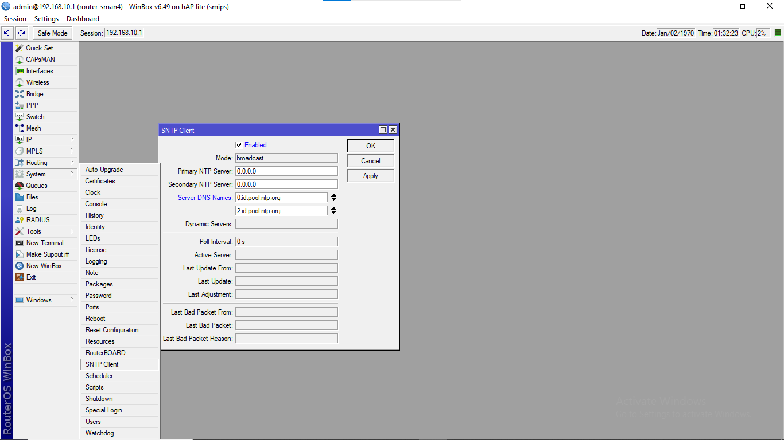

Gambar 4. 22 Konfigurasi SNTP client

1. Langkah berikutnya adalah mengatur *clock* atau jam pada *router* agar sinkronisasi otomatis dengan SNTP *client* dapat berjalan. *Router* akan secara otomatis mengatur dan memperbarui waktu sistem (*clock*) berdasarkan informasi waktu yang diterima dari *server* NTP. Adapun konfigurasi yang dimaksud dapat dilihat pada Gambar 3.27 berikut:

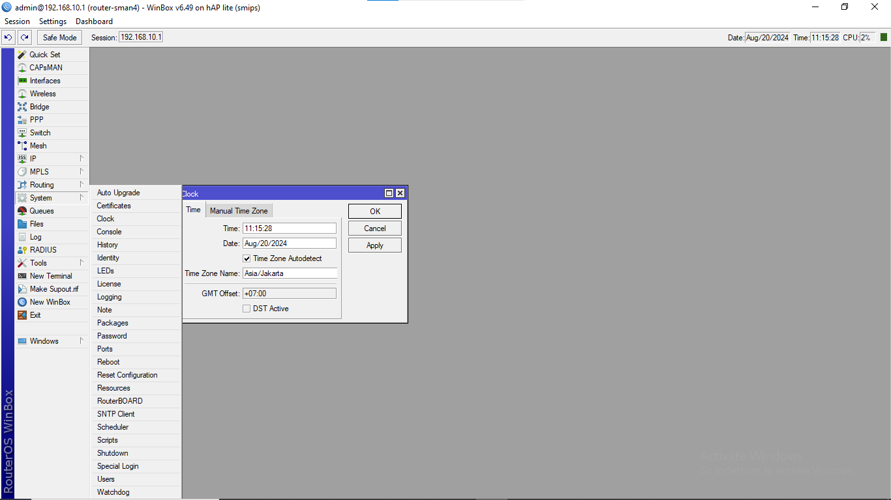

Gambar 4. 23 Konfigurasi Waktu

### Manajemen *Bandwidth* Skala Lab

Bandwidth yang diberikan oleh ISP adalah 5 Mbps untuk download dan 7 Mbps untuk upload. Untuk memastikan penggunaan yang adil dan sesuai kebutuhan, bandwidth dibagi berdasarkan peran pengguna. Berikut adalah proses konfigurasi yang dimaksud:

1. Langkah pertama adalah masuk ke menu *hotspot* pilih menu *IP* lalu pilih *hotspot* buka *tab user profiles* setelah itu tambahkan nama profil dan pada *tab rate limit* masukan *bandwidth download* dan *upload*. Adapun konfigurasi yang dimaksud adalah sebagai berikut:

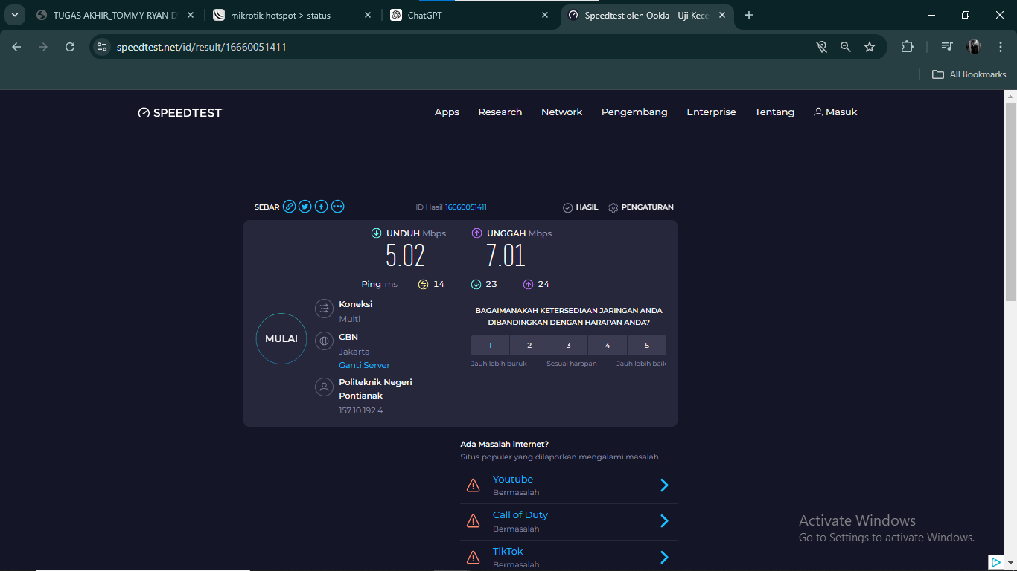

Gambar 4. 24 Bandwidth yang diberikan ISP

Konfigurasi *user* "siswa" yang memiliki kemampuan untuk menghubungkan dua perangkat secara bersamaan dengan kecepatan *download* maksimal 2 Mbps dan *upload* maksimal 1 Mbps. Jika pengguna terhubung kembali menggunakan perangkat yang sama, mereka tidak perlu memasukkan kata sandi lagi selama tiga hari, dan *router* akan memeriksa konektivitas pengguna setiap dua menit. Adapun konfigurasi yang dimaksud dapat dilihat pada Gambar 3.29 berikut:

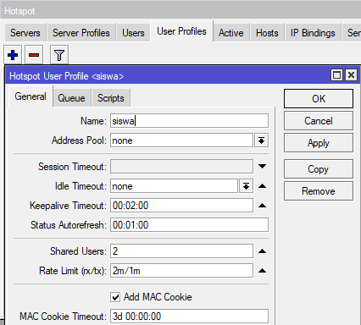

Gambar 4. 25 Bandwidth siswa

Konfigurasi *user* "guru" ini, pengguna seperti guru dapat menghubungkan dua perangkat secara bersamaan dengan kecepatan *download* maksimal 3 Mbps dan *upload* 2 Mbps. Jika pengguna terhubung kembali menggunakan perangkat yang sama, mereka tidak perlu *login* ulang selama tiga hari, dan *router* akan memeriksa konektivitas pengguna setiap dua menit. Adapun konfigurasi yang dimaksud dapat dilihat pada Gambar 3.30 berikut:

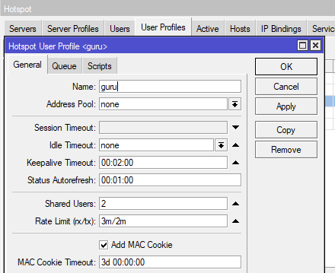

Gambar 4. 26 Bandwidth guru

Pengguna profil "TU" dan “kepsek” ini, seperti karyawan tata usaha dan kepala sekolah memiliki kemampuan untuk menghubungkan dua perangkat secara bersamaan dengan kecepatan *download* dan *upload* maksimal 5 Mbps. Jika pengguna terhubung kembali menggunakan perangkat yang sama, mereka tidak perlu *login* ulang selama tiga hari, dan router akan memeriksa konektivitas pengguna setiap dua menit. Adapun konfigurasi yang dimaksud dapat dilihat pada Gambar 3.31 berikut:

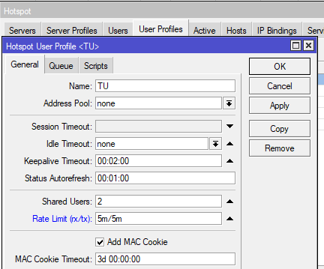

Gambar 4. 27 Bandwidth Tata Usaha

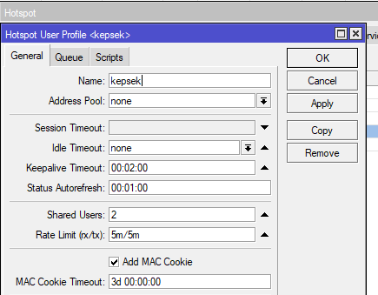

Gambar 4. 28 Bandwidth Kepala Sekolah

1. Langkah berikutnya adalah menghubungkan *users* dan *user profiles,* masih didalam menu *hotspot* buka *tab users*, tambahkan *user,* pada bagian profile pilih user profile yang sesuai dengan user tersebut. Adapun konfigurasi yang dimaksud dapat dilihat pada Gambar 3.33 – 3.36 berikut:

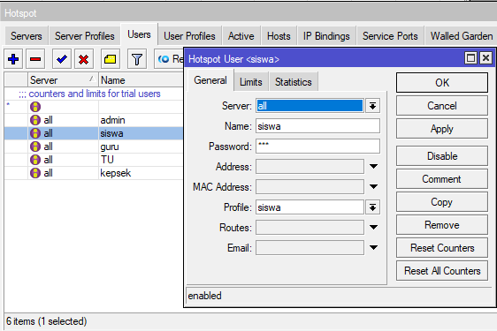

Gambar 4. 29 User Siswa

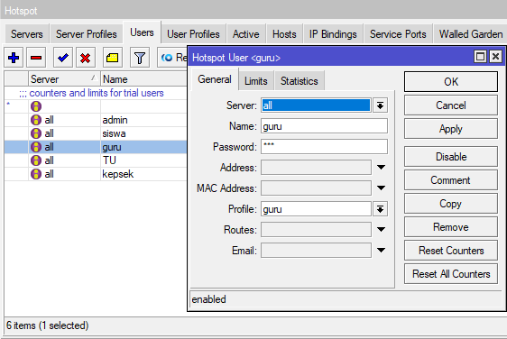

Gambar 4. 30 User Guru

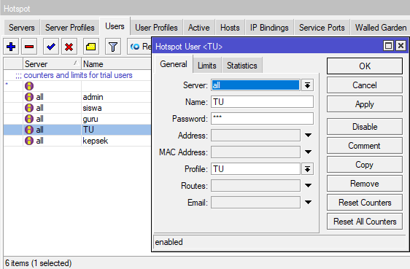

Gambar 4. 31 User Tata Usaha

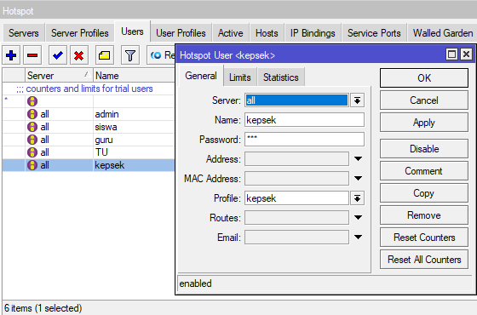

Gambar 4. 32 User Kepala Sekolah

1. Untuk memonitoring penggunaan *bandwidth* dapat dilihat pada *tab active* untuk melihat *user* yang aktif dan konsumsi *bandwidth* yang digunakan. *Monitoring* dapat dilihat pada Gambar 3.37 berikut:

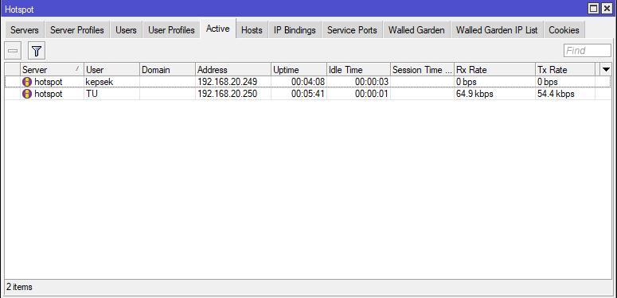

Gambar 4. 33 Monitoring Bandwidth

1. Untuk melimitasi *bandwidth* server, buka menu *queues* dan buka *tab* *simple queue* lalu tambahkan *queue* baru dengan nama “LIMIT SERVER” dan target *IP gateway* *server*, setelah itu masukan *limit upload* dan *download*. Adapun konfigurasi yang dimaksud dapat dilihat pada Gambar 3.38 berikut:

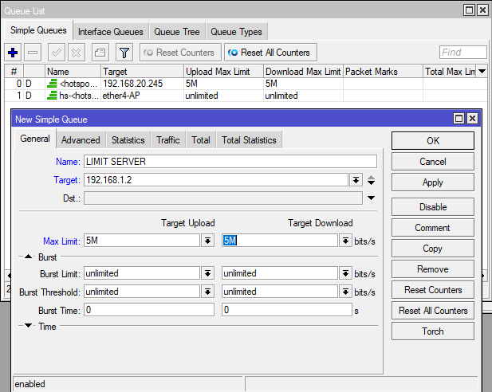

Gambar 4. 34 Limitasi bandwidth server

### Firewall

*Firewall* pada Mikrotik adalah fitur yang digunakan untuk mengontrol dan mengamankan lalu lintas jaringan. Konfigurasi *firewall* di Mikrotik melalui *Winbox* memungkinkan untuk mengatur bagaimana data melewati, masuk, atau keluar dari jaringan. *Filter rules* digunakan untuk mengontrol dan menyaring *traffic* yang melewati *router*. *Filter rules* dapat memutuskan apakah akan mengizinkan atau memblokir *traffic* berdasarkan berbagai kriteria seperti alamat *IP, port*, atau protokol. *Filter rules* yang ingin ditambahkan adalah untuk menolak atau memblokir *game mobile legends* agar para siswa tidak menggunakan jaringan yang tersedia untuk bermain *game*. Hasilnya adalah saat menjalankan *game Mobile Legends* maka tidak akan bisa masuk ke *lobby game.* Adapun konfigurasi yang dimaksud dapat dilihat pada Gambar 3.39 – 3.41 berikut:

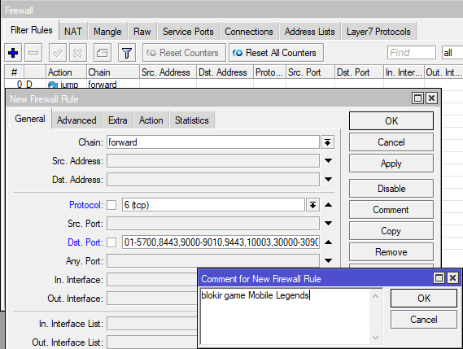

Gambar 4. 35 blokir game Mobile Legends 1

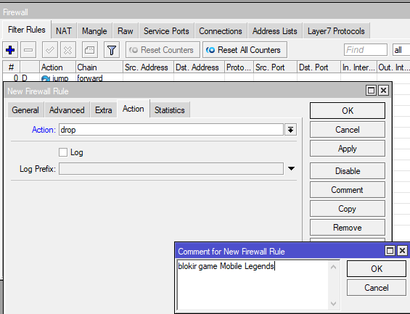

Gambar 4. 36 Blokir game Mobile Legends 2



Gambar 4. 37 Stuck Loading Mobile Legends

### Konfigurasi Pada Web-Server dan DNS-Server

*Web* server adalah perangkat lunak yang menyajikan konten *web* ke *client*. Konten tersebut bisa berupa halaman HTML, gambar, video, dan lainnya. *web* *server* yang digunakan adalah *Apache2*. DNS (*Domain Name System*) server bertugas menerjemahkan nama *domain* ke alamat *IP* yang dapat dimengerti oleh komputer. Peneliti menggunakan perangkat lunak BIND (*Berkeley Internet Name Domain*) sebagai DNS *server*.

* + 1. Hal pertama yang perlu dilakukan adalah menyiapkan sebuah *server* dengan sistem operasi Linux yang masih baru dan belum dikonfigurasi sama sekali. Sistem operasi yang akan digunakan pada *server* adalah debian-10.10.0-amd64. Untuk memasang debian 10 pada *server* pastikan media instalasi (*bootable debian*) siap untuk dijalankan. Saat dijalankan yang akan muncul pertama kali adalah pemilihan bahasa, pilih bahasa inggris lalu tekan *enter*. Adapun konfigurasi yang dimaksud dapat dilihat pada Gambar 3.42 berikut:

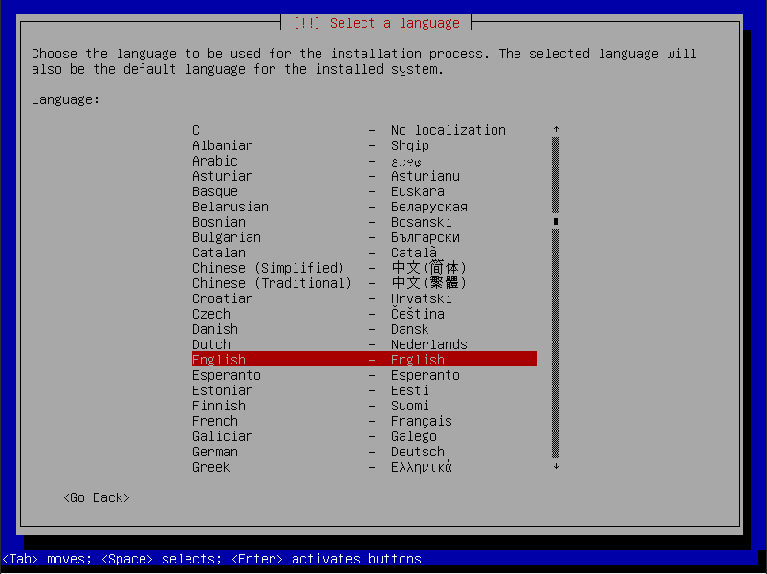

Gambar 4. 38 Pemilihan Bahasa

* + 1. Pada halaman *configure the keyboard* pilih *American English*, lalu tekan enter untuk melanjutkan. Adapun konfigurasi yang dimaksud dapat dilihat pada Gambar 3.43 berikut:

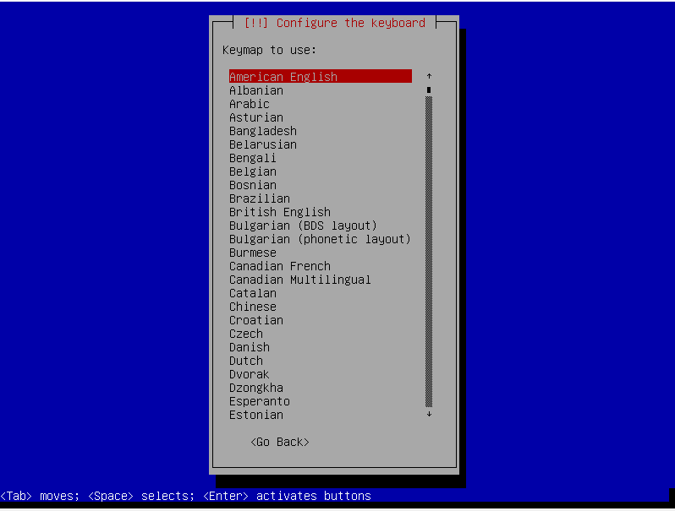

Gambar 4. 39 Konfigurasi keyboard

* + 1. Pada halaman *configure the network* lebih tepatnya pada pemberian nama *Hostname*, isi *hostname* tersebut dan tekan *enter* pada pilihan *continue*. Adapun konfigurasi yang dimaksud dapat dilihat pada Gambar 3.44 berikut:

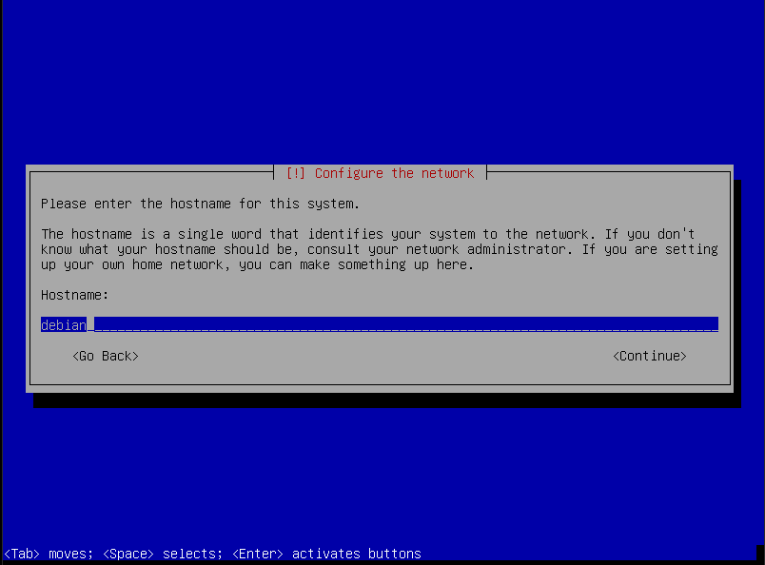

Gambar 4. 40 Konfigurasi hostname

* + 1. Pada halaman *partition method* pilih “*guided – use entire disk and set up LVM*” lalu klik *enter*. LVM (*Logical Volume Manager*) memungkinkan untuk membuat ruang penyimpanan yang lebih fleksibel daripada partisi tradisional, dan juga bisa menambah, menghapus, atau mengubah ukuran penyimpanan tanpa memengaruhi data lainnya. Adapun konfigurasi yang dimaksud dapat dilihat pada Gambar 3.45 berikut:

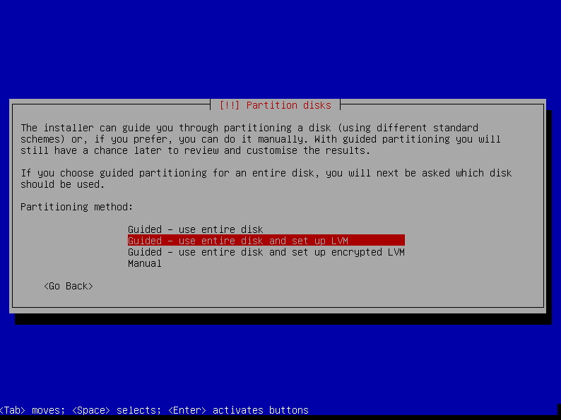

Gambar 4. 41 Konfigurasi Metode Partisi

* + 1. Pada bagian *select disk to partition* pilih disk yang tersedia, lalu klik *enter*. Adapun konfigurasi yang dimaksud dapat dilihat pada Gambar 3.46 berikut:

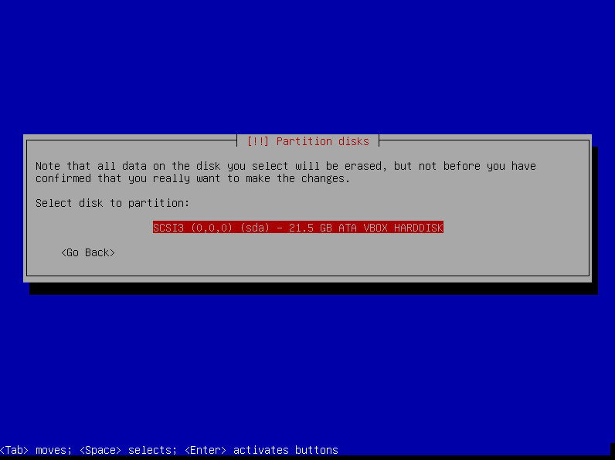

Gambar 4. 42 Memilih disk untuk partisi

* + 1. Pada halaman *partitioning scheme* pilih menu “*all files in one partition* (*recomended for new user*)” lalu klik *enter* untuk melanjutkan. Adapun konfigurasi yang dimaksud dapat dilihat pada Gambar 3.47 berikut:

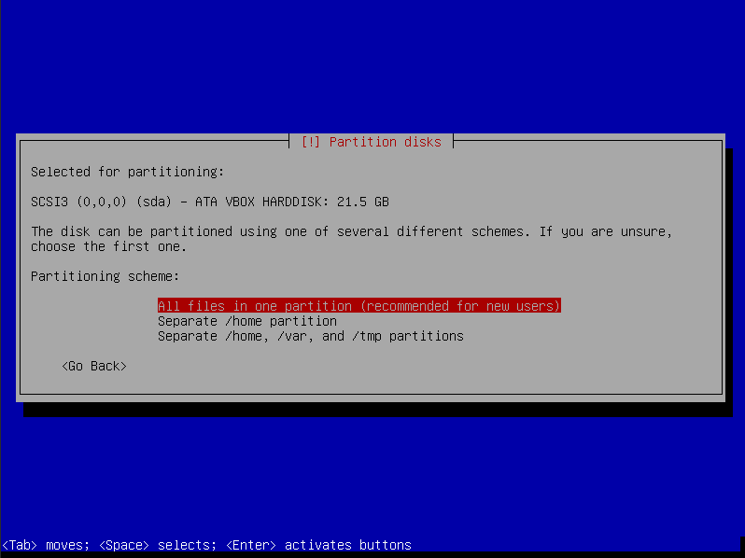

Gambar 4. 43 Skema Partisi

* + 1. Jika sudah selesai pada bagian *partition disk* yang terakhir adalah tekan enter pada pilihan *finish partitioning and write change to disk*. Adapun konfigurasi yang dimaksud dapat dilihat pada Gambar 3.48 berikut:

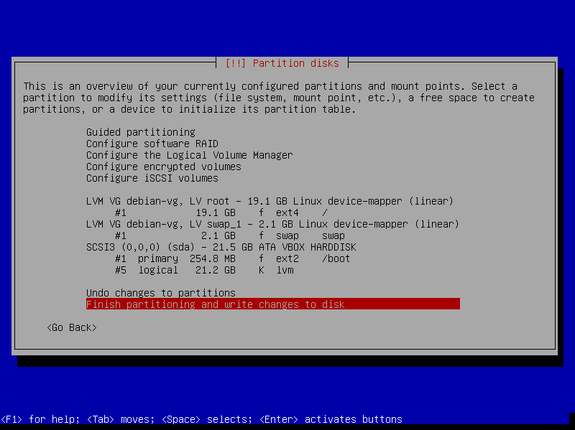

Gambar 4. 44 Selesai konfigurasi partisi

* + 1. Pada halaman *software selection* pilih *software* yang ingin diinstall, jika sudah memilih maka arahakan *cursor* ke pilihan continue lalu klik *enter* untuk melanjutkan proses instalasi. Adapun konfigurasi yang dimaksud dapat dilihat pada Gambar 3.49 berikut:

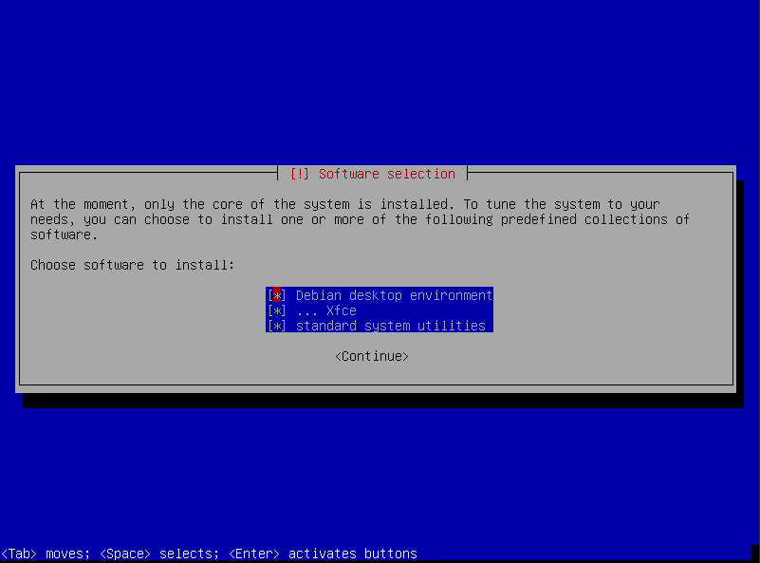

Gambar 4. 45 Install software

* + 1. Pada halaman *install GRUB boot loader*  pilih *yes*. *Boot loader* adalah perangkat lunak yang menginisialisasi kernel sistem operasi setelah komputer menyala. GRUB berfungsi sebagai perantara antara *firmware* (BIOS/UEFI) dan sistem operasi. Tanpa *boot loader*, komputer tidak bisa menjalankan sistem operasi. Adapun konfigurasi yang dimaksud dapat dilihat pada Gambar 3.50 – 3.52 berikut:

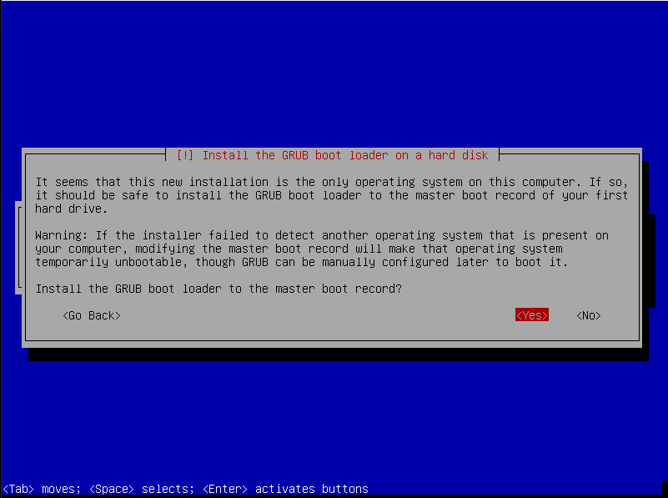

Gambar 4. 46 Install GRUB boot loader

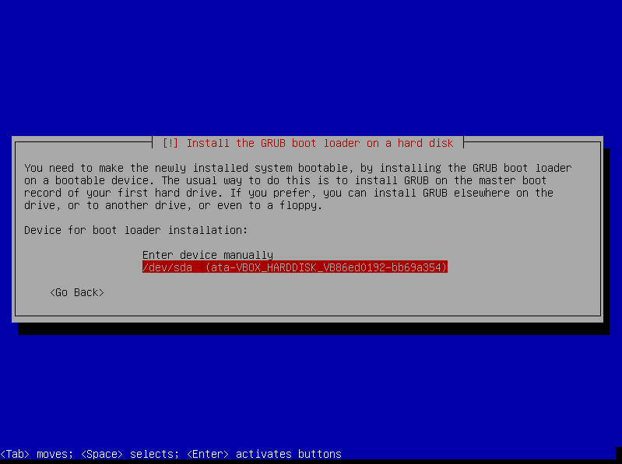

Gambar 4. 47 Install GRUB boot loader 2

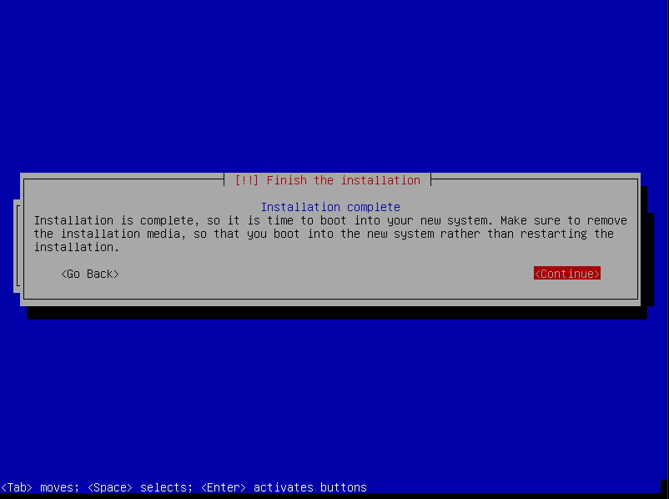

Gambar 4. 48 Install GRUB boot loader 3

1. Langkah selanjutnya adalah memasang Apache2 sebagai *web server*. Sebelum itu yang perlu dilakukan adalah memodifikasi *source list* agar bisa di *update.* Berikutnya adalah menjalankan perintah *update* pada *server*. Adapun perintah yang dimaksud dapat dilihat pada Gambar 3.53 berikut:

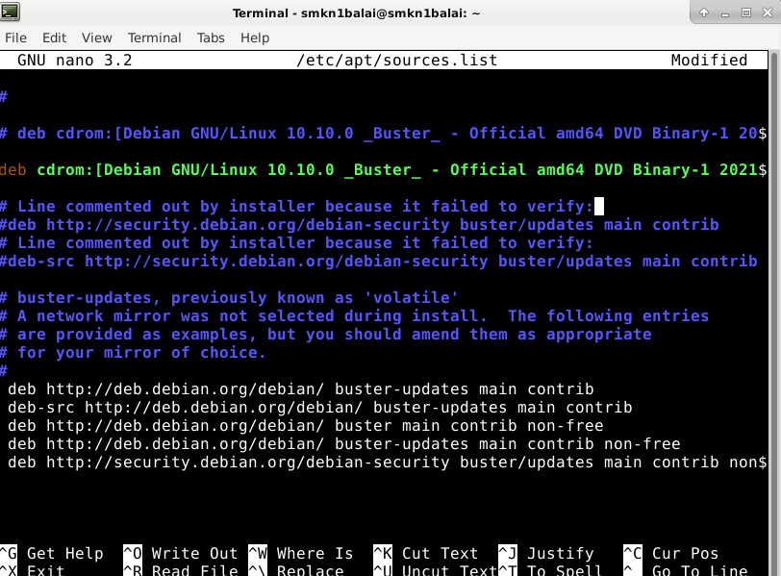

Gambar 4. 49 Modifikasi Source list

1. Setelah itu *update package* dan *system* ke versi terbaru agar *web server* dan DNS *server* dapat dijalankan. Adapun perintah yang digunakan dapat dilihat pada Gambar 3.54 berikut:

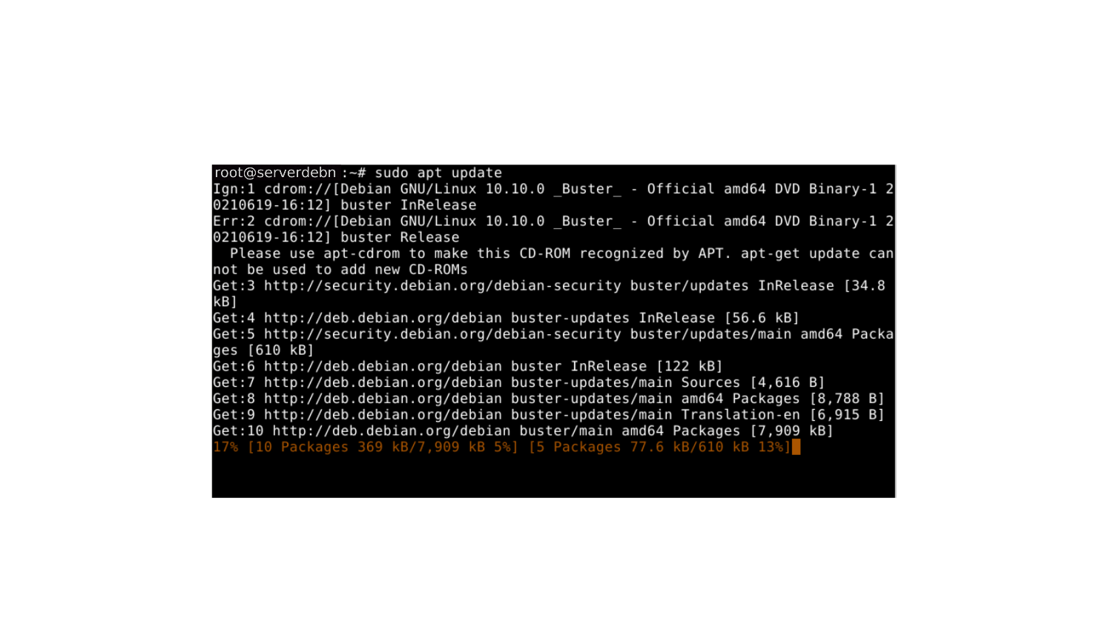

Gambar 4. 50 Update server

1. Memasang aplikasi Apache2 sebagai *web server* dengan perintah seperti pada Gambar 3.55 berikut:

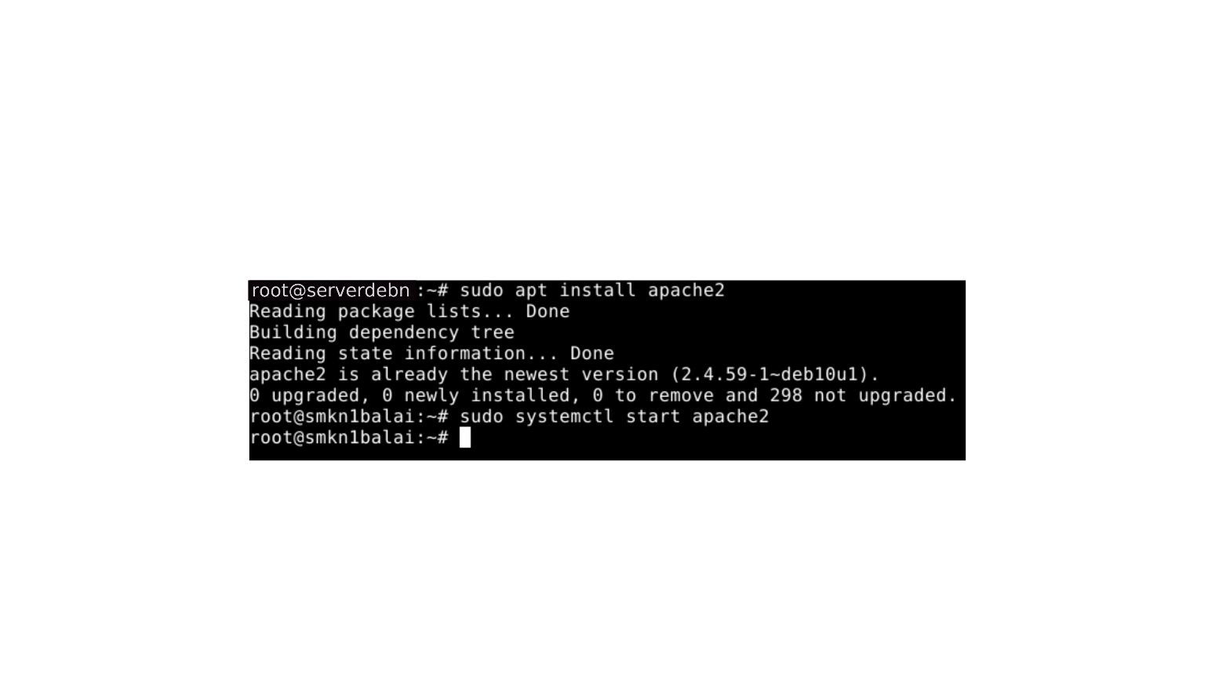

Gambar 4. 51 Install Apache2

1. Setelah menginstal Apache2 lakukan pengecekan status dengan menjalankan perintah seperti pada Gambar 3.56 berikut:

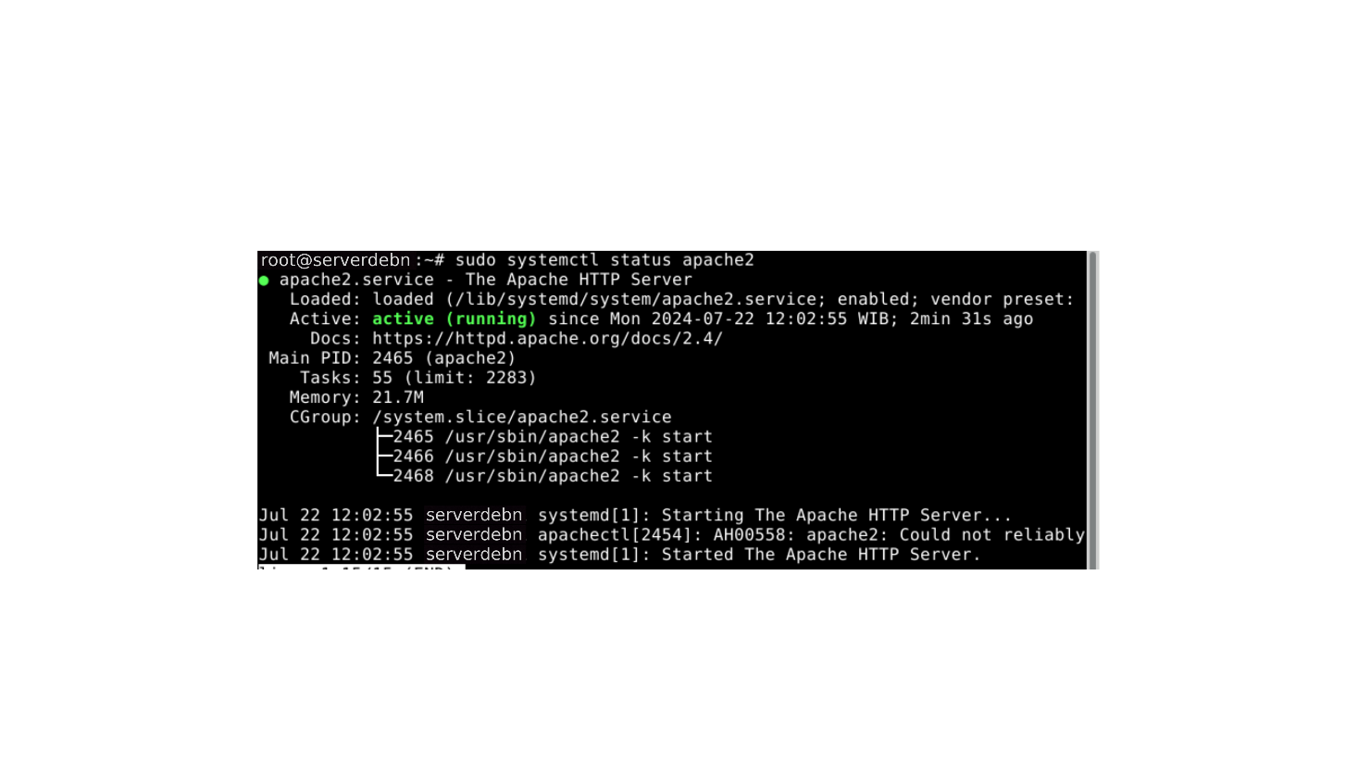

Gambar 4. 52 Status Apache2

1. Berikutnya adalah menginstal BIND9 yang digunakan untuk DNS *server*. Perintah yang digunakan dapat dilihat pada Gambar 3.57 berikut:

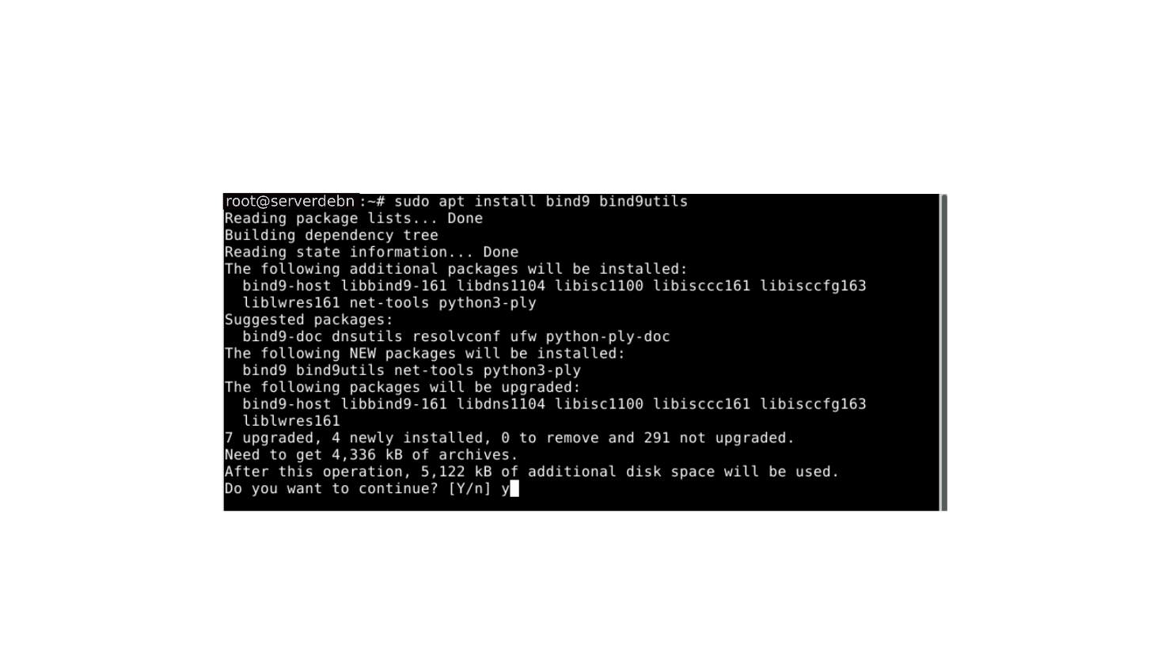

Gambar 4. 53 Install BIND9

1. Selanjutnya adalah melakukan konfigurasi BIND9 pada folder “/etc/bind/named.conf.local.” konfigurasi tersebut berfungsi untuk mendeklarasikan dan mengatur zona DNS lokal yang dikelola oleh *server* BIND9. Adapun konfigurasi yang dimaksud dapat dilihat pada Gambar 3.58 berikut:

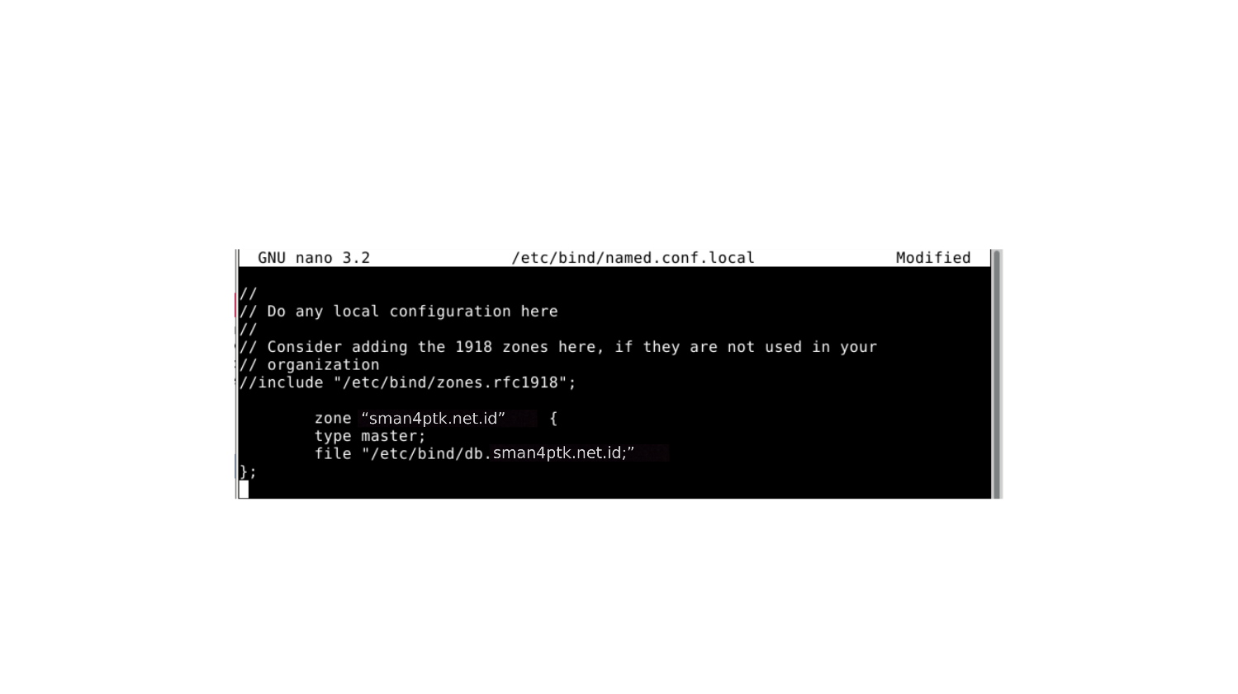

Gambar 4. 54 Konfigurasi BIND9

1. Langkah berikutnya adalah mengedit *file* BIND9 pada “/etc/bind/db.sman4ptk.net.id” untuk mengatur mengatur nama *domain* dan *subdomain-*nya, agar diterjemahkan menjadi alamat *IP*. Adapun konfigurasi yang dimaksud dapat dilihat pada Gambar 3.59 berikut:

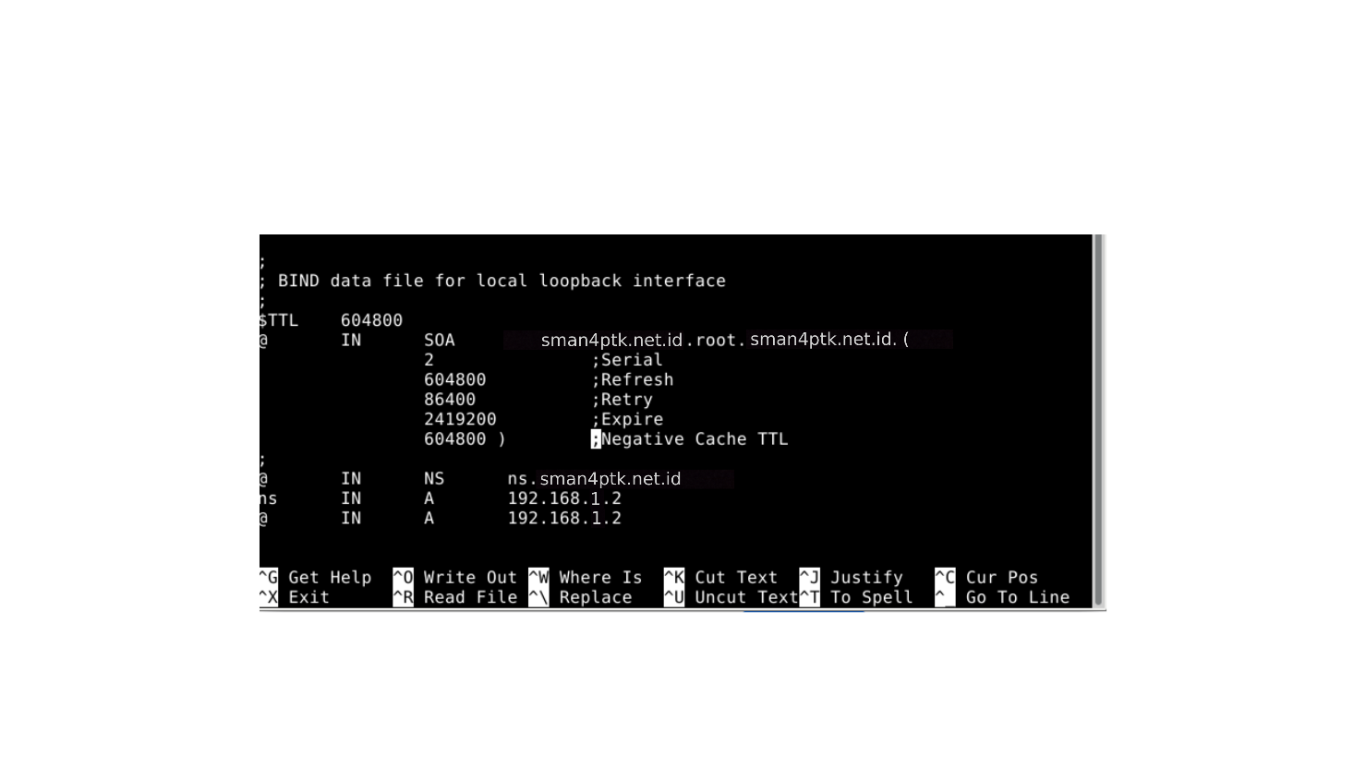

Gambar 4. 55 Konfigurasi file BIND

1. Selanjutnya adalah mengedit resolusi DNS pada *file* “/etc/resolv/conf”, berfungsi mengatur *server* DNS yang akan digunakan oleh sistem untuk melakukan resolusi nama *domain* menjadi alamat *IP*. Adapun konfigurasi yang dimaksud dapat dilihat pada Gambar 3.60 berikut:

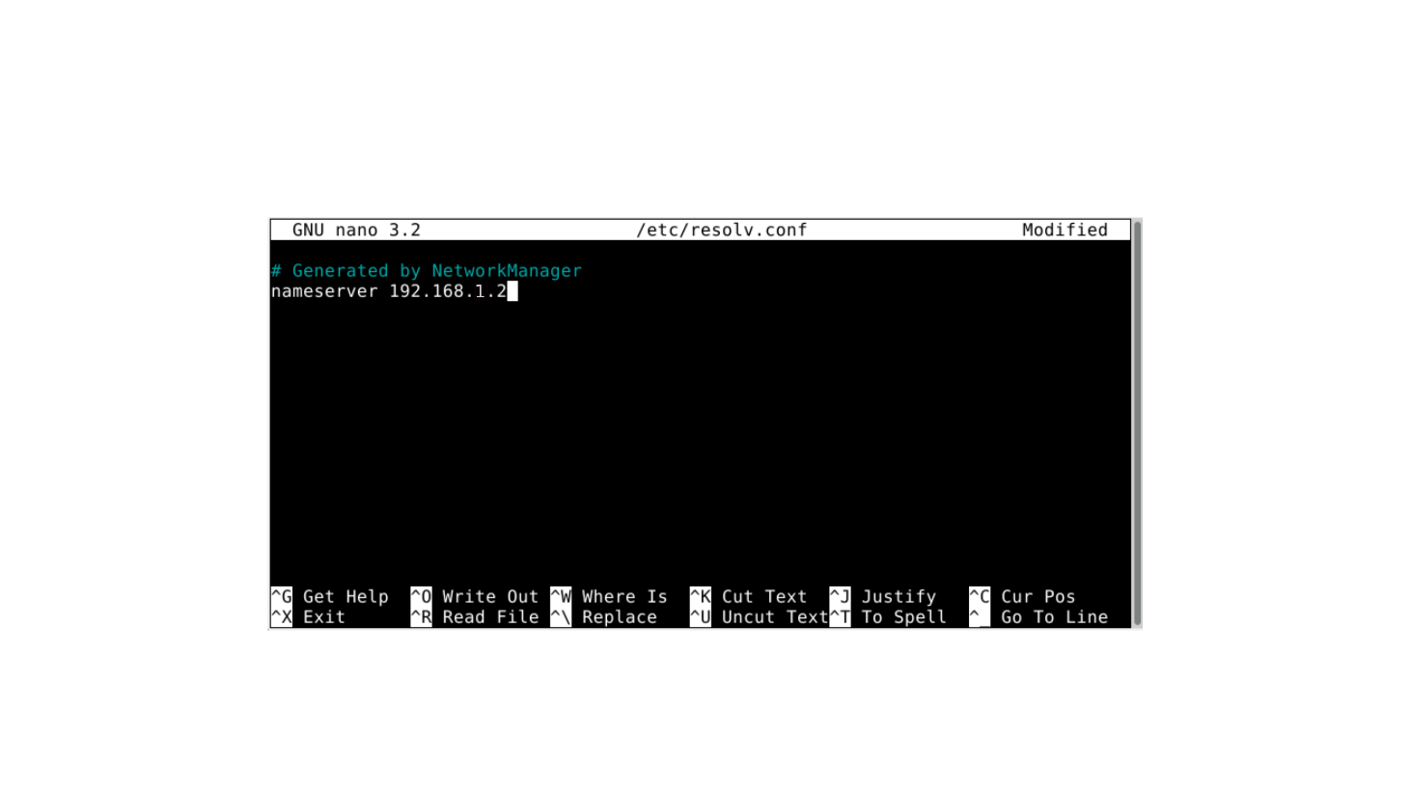

Gambar 4. 56 konfigurasi file resolusi DNS

1. Langkah berikutnya adalah menginstal *dig* yang digunakan untuk melakukan *query* ke server DNS untuk mendapatkan informasi tentang nama *domain*, seperti alamat *IP*, *name server,* dan catatan DNS lainnya. *Dig* juga berguna untuk memeriksa apakah DNS untuk sebuah *domain* sudah dikonfigurasi dengan benar dan mendiagnosis masalah terkait DNS. Adapun konfigurasi yang dimaksud dapat dilihat pada Gambar 3.61 berikut:

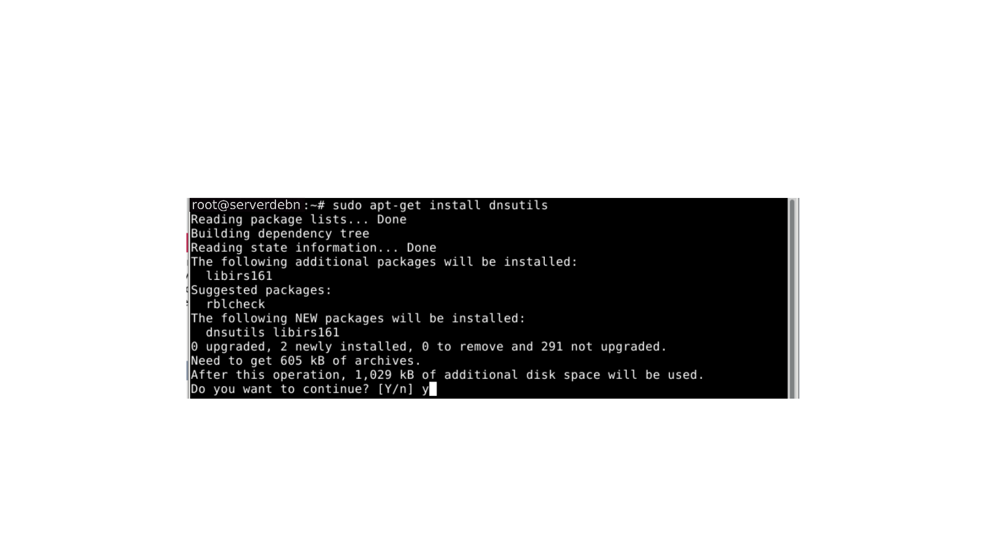

Gambar 4. 57 Install Dig

1. Selanjutnya adalah menginstal UFW yang berfungsi sebagai lapisan perlindungan untuk server dengan memblokir akses yang tidak diinginkan dari jaringan dan hanya mengizinkan lalu lintas yang diperlukan untuk layanan yang dijalankan, seperti HTTP/HTTPS untuk *web server* dan DNS untuk *server* DNS. Adapun konfigurasi yang dimaksud dapat dilihat pada Gambar 3.62 berikut:

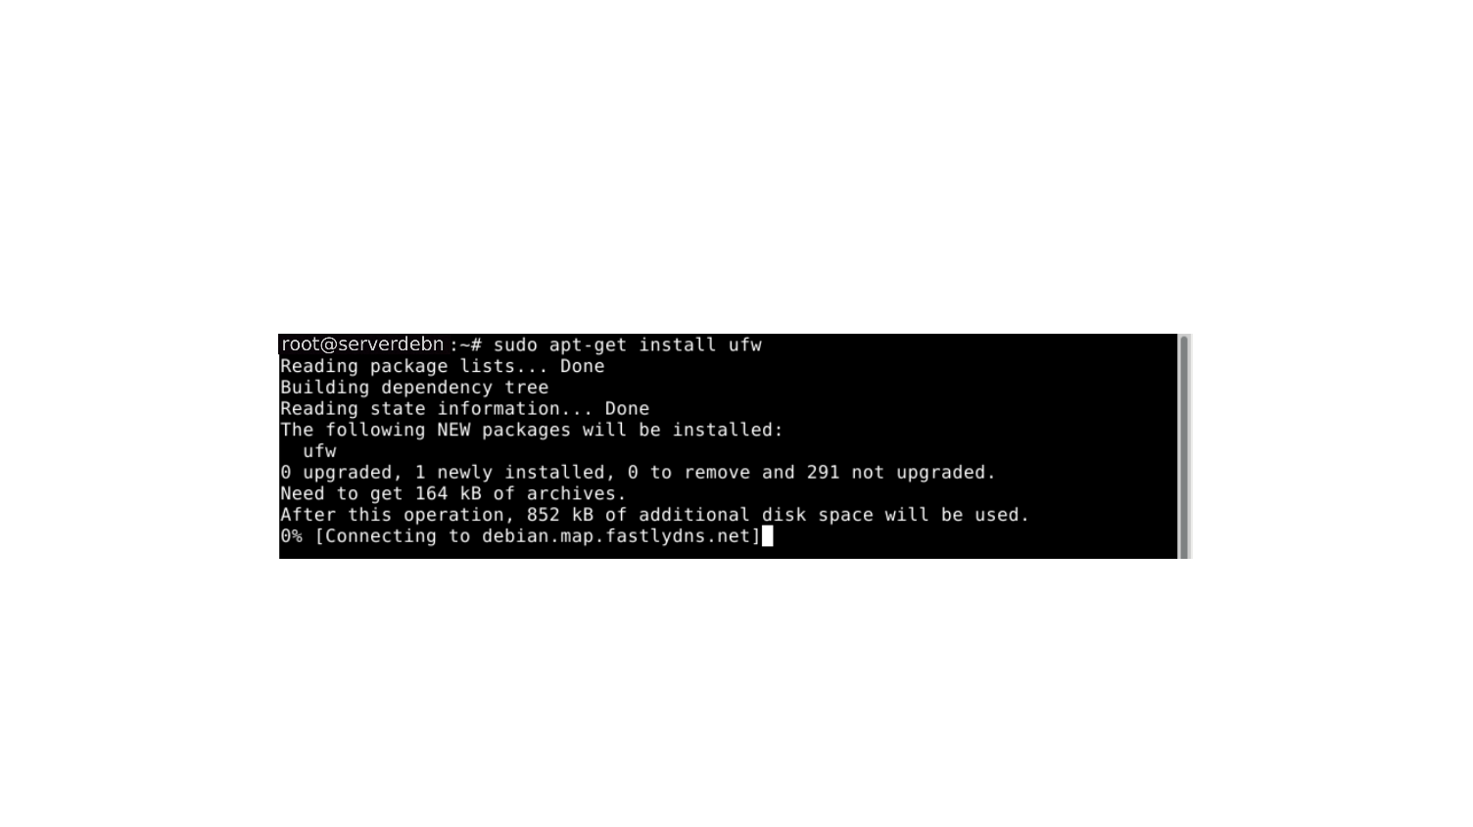

Gambar 4. 58 Install UFW

1. Langkah berikutnya adalah melakukan pengecekan konfigurasi DNS *server* menggunakan *dig*. Adapun konfigurasi yang dimaksud dapat dilihat pada Gambar 3.63 berikut:

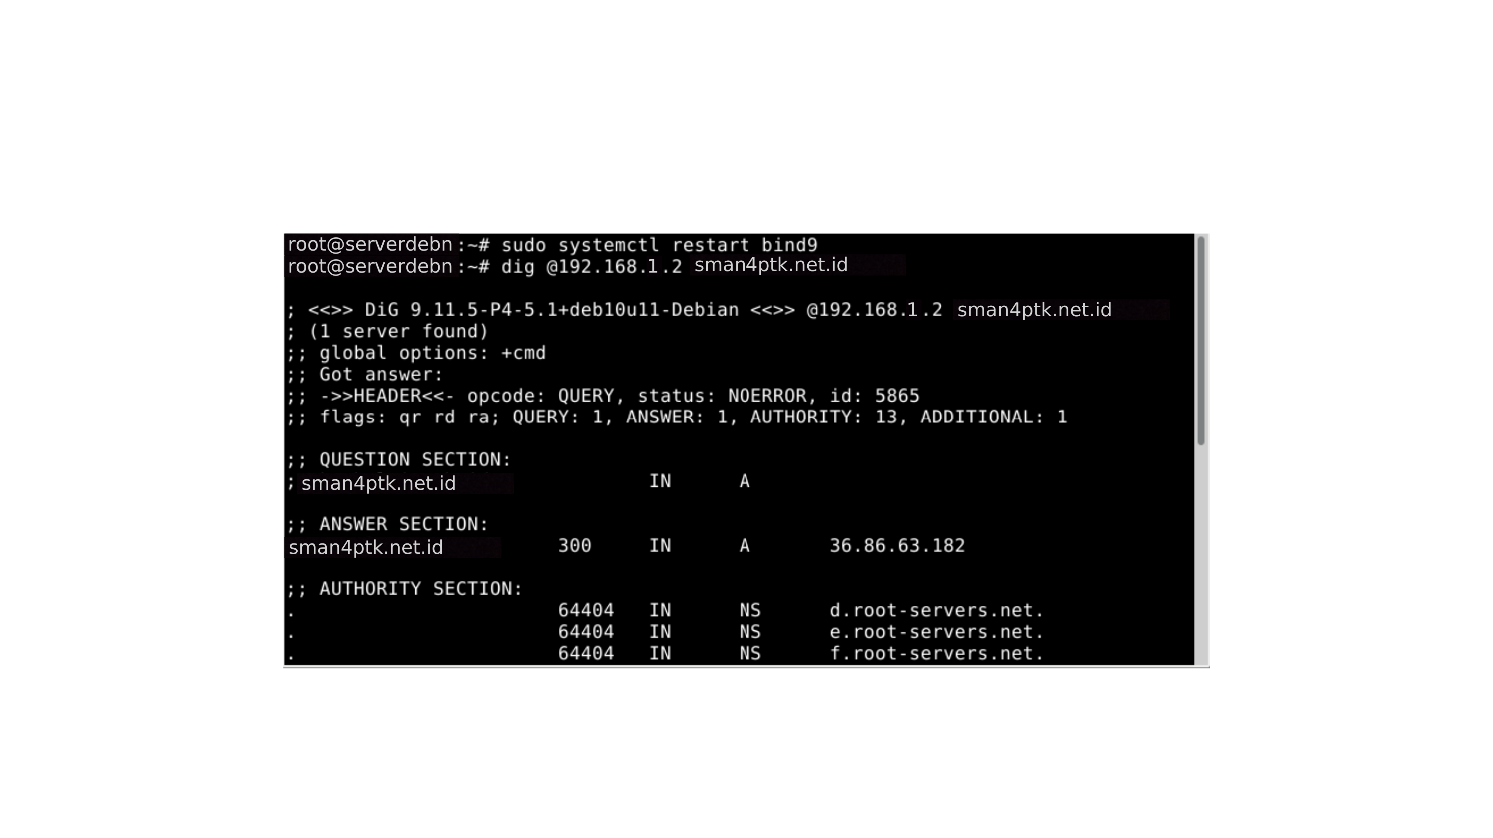

Gambar 4. 59 Status konfigurasi DNS

1. Selanjutnya adalah membuka *port* 53 agar memungkinkan *server* untuk menjalankan fungsi DNS, di mana port UDP digunakan untuk menjawab permintaan DNS dari *client*, sementara port TCP digunakan untuk transfer zona, dan membuka *port* 80 untuk melayani permintaan HTTP, yang merupakan protokol dasar untuk pengiriman halaman *web*. Adapun konfigurasi yang dimaksud dapat dilihat pada Gambar 3.64 berikut:

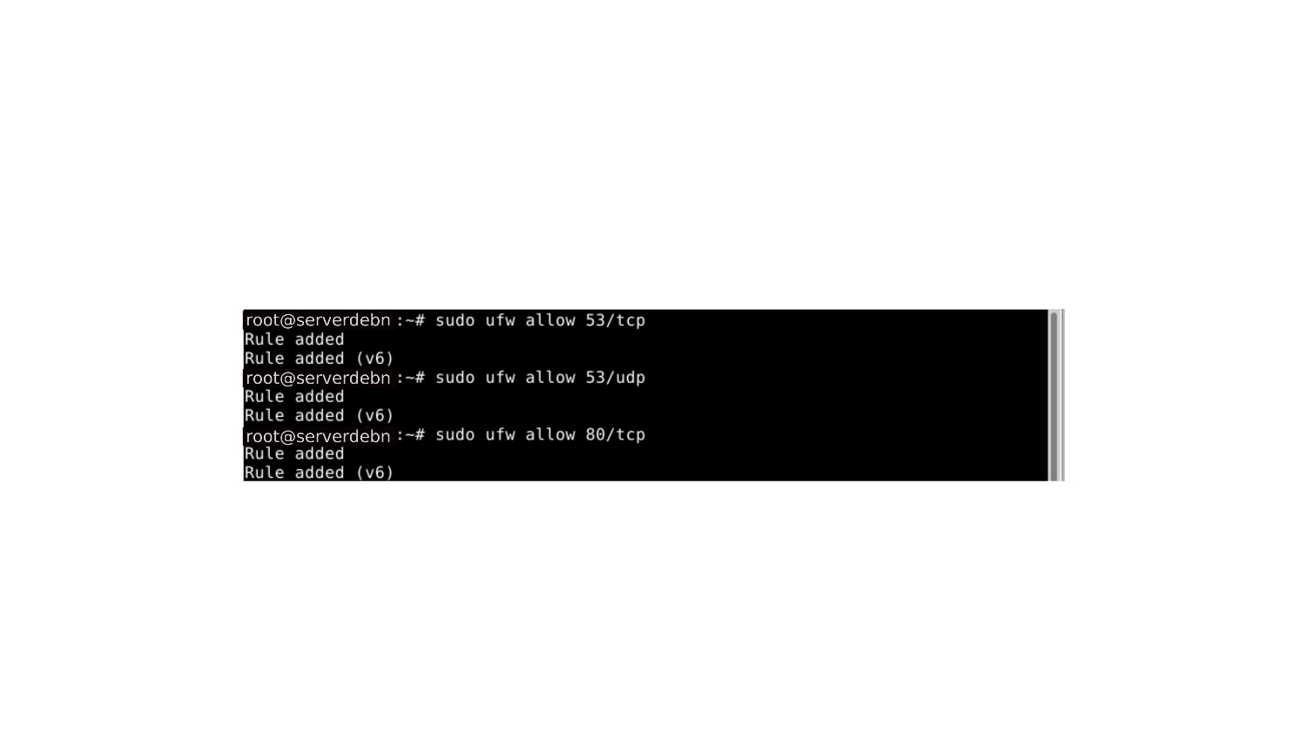

Gambar 4. 60 Open port 53 dan 80

1. Pengujian *web* server dan DNS server dapat dilihat pada Gambar 3.65 dan 3.66 berikut:

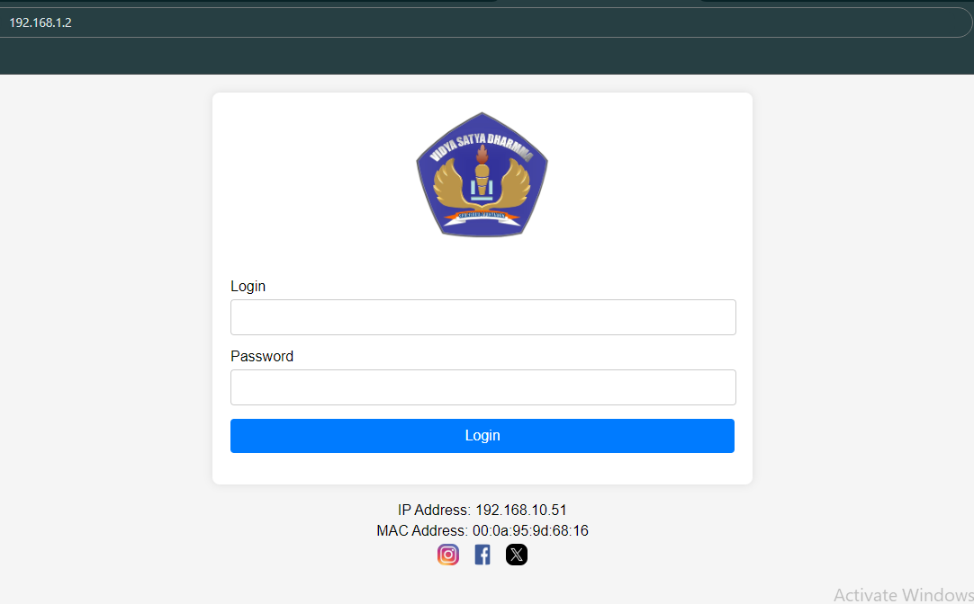

Gambar 4. 61 Pengujian web server

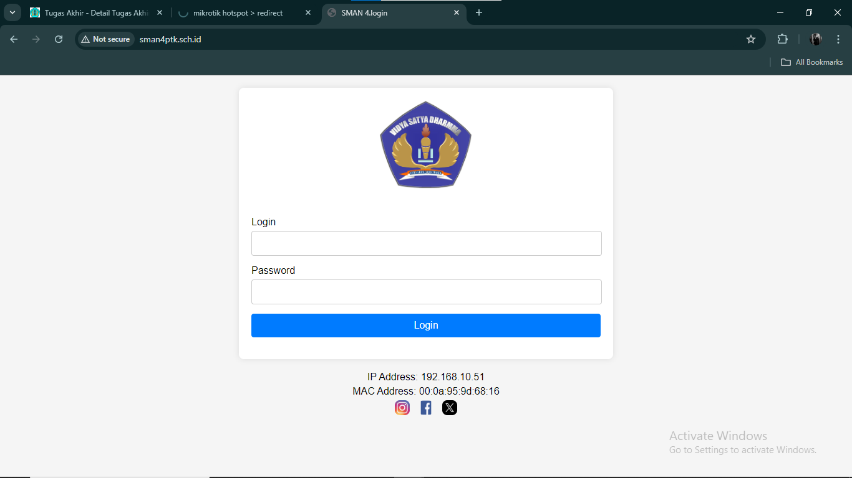

Gambar 4. 62 Pengujian DNS server

### Konfigurasi Pada *Access Point*

*Access point* adalah perangkat keras yang digunakan pada jaringan *Wireless* untuk mengirim dan menerima data, alur akses menghubungkan pengguna ke pengguna lain dalam jaringan dan juga berfungsi sebagai titik interkoneksi antara WLAN dan jaringan kabel. Untuk memancarkan jaringan ke *client* melewati media *wireless* maka diperlukan *Access Point* yang memiliki spesifikasi mumpuni. Kali ini peneliti menggunakan perangkat D-LINK sebagai *Access Point* *wireless* yang digunakan untuk implementasi skala *minimize* pada Lab Teknik Informatika Politeknik Negeri Pontianak. Berikut adalah penjelasan konfigurasi yang terdapat pada *Access Point*:

1. Buka *browser* dan ketik *IP address* 192.168.0.50 yang merupakan *IP default* dari *Access Point* DAP-1360. kemudian akan muncul *Windows login*. Ketik default *username* “admin” dan *password* dikosongkan lalu *login*. Konfigurasi yang dimaksud dapat dilihat pada Gambar 3.67 berikut:

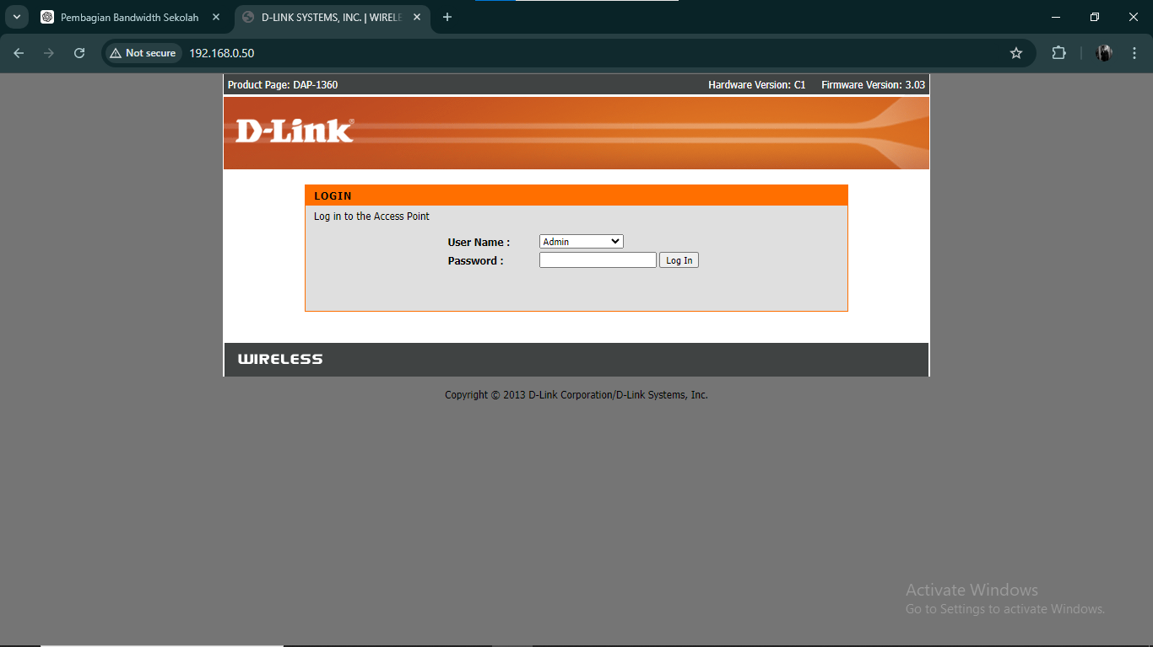

Gambar 4. 63 Login access point

1. Langkah berikutnya setelah *login* adalah masuk ke menu *setup* kemudian *wireless* *setup*. Atur *wireless* mode sebagai *access point*, lalu ganti nama SSID menjadi sesuai nama sekolah, dan yang terakhir adalah atur *security* mode menjadi *none* agar ketika *client* ingin menghubungkan jaringan ke SSID, tidak perlu lagi memasukkan password. Jadi, pusat keamanannya akan diatur melalui *hotspot* lalu klik *save settings*. Adapun konfigurasi yang dimaksud dapat dilihat pada Gambar 3.68 berikut:

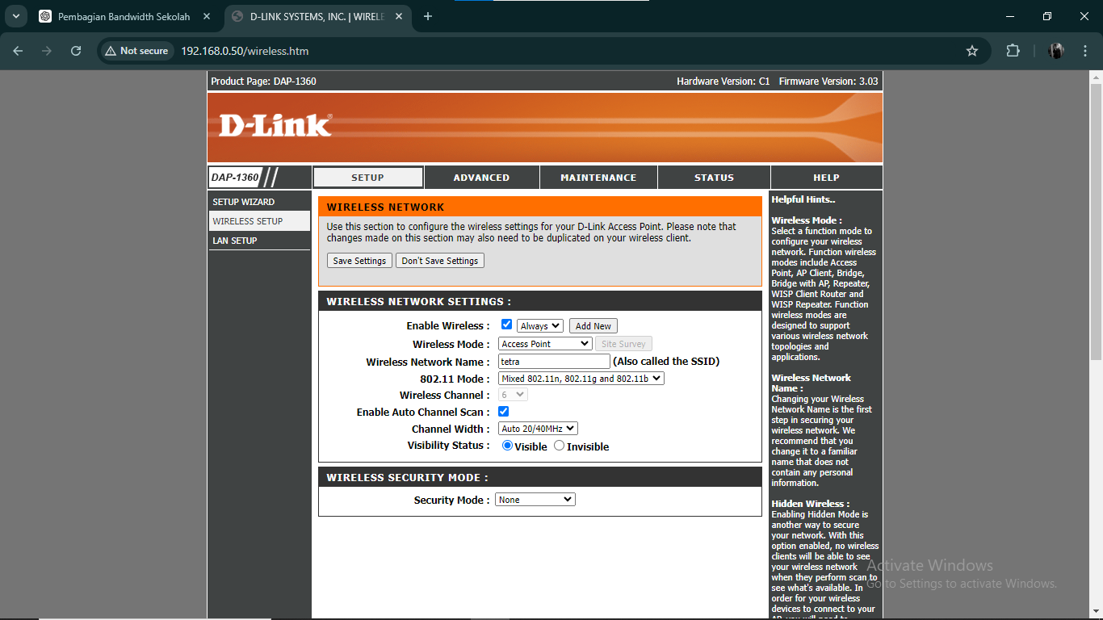

Gambar 4. 64 Konfigurasi wireless setup

1. Setelah melakukan konfigurasi sebelumnya, *reboot access point* agar semua perubahan yang telah dilakukan selama proses konfigurasi dapat diterapkan, seperti pada Gambar 3.69 berikut:

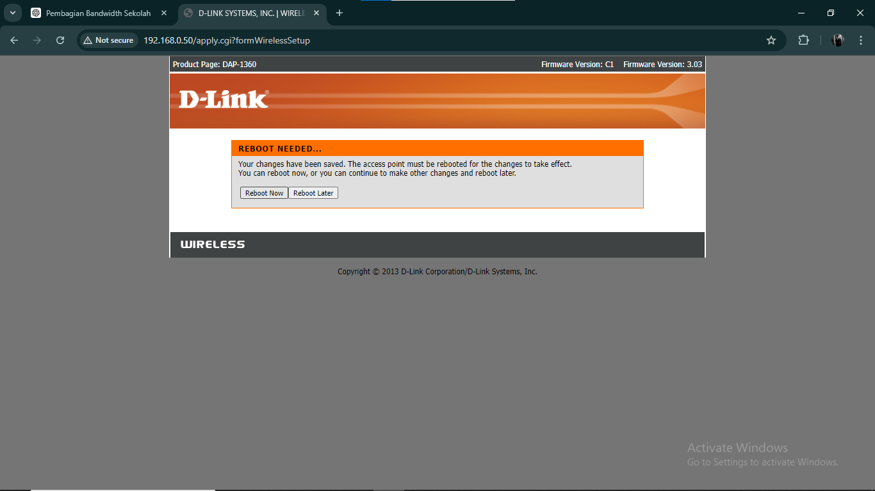

Gambar 4. 65 Reboot access point

1. Sampai langkah ini konfigurasi pada *Access Point* sudah selesai. Pastikan nama SSID sudah muncul ketika *device* akan melakukan *scanning hotspot*, seperti pada Gambar 3.70 berikut ini:

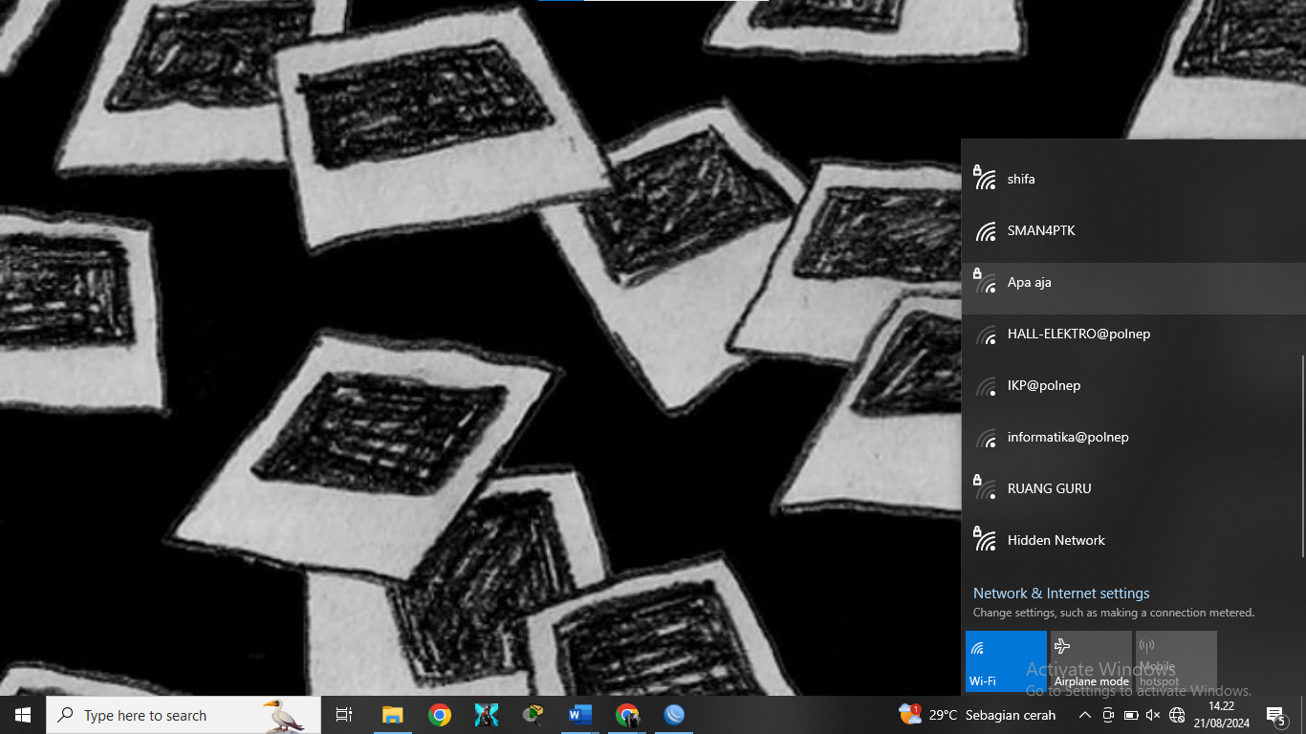

Gambar 4. 66 SSID access point

## Tes Koneksi Antar Perangkat Jaringan

Untuk mengecek keberhasilan koneksi jaringan yang terjadi antar perangkat dapat dilakukan dengan tes koneksi. Tes koneksi dilakukan untuk menguji coba konektivitas perangkat, apakah semua jaringan dapat saling terhubung satu sama lain, serta dapat saling mengirim dan menerima data walaupun berbeda jaringan. Berikut ini akan dibahas beberapa tes koneksi yang terjadi pada jaringan:

### Koneksi Dari *Client* ke *Router*

Tes yang dilakukan adalah menguji koneksi jaringan yang terdapat pada perangkat *router,* dengan mengoneksikan perangkat *end device* ke *access point* dengan SSID SMAN4PTK dan laptop ke *switch* untuk perangkat berkabel (*wired device*)*.* Setelah terkoneksi ke jaringan, lakukan tes PING untuk uji konektifitas dengan cara membuka *command prompt* lalu ketik perintah PING ke *gateway* *switch* untuk perangkat berkabel dan PING ke gateway *access point* untuk perangkat *wireless*. Tampilan koneksi yang terhubung dapat dilihat pada gambar berikut:

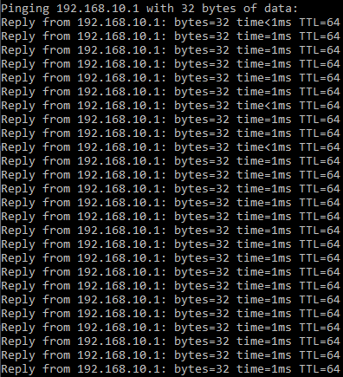

Gambar 4. 67 koneksi dari client ke router

### Koneksi Dari *Client* ke Server

Tes ini dilakukan untuk menguji koneksi antara *client* dan *server* melalui *Router*. Setelah terkoneksi, lakukan tes PING dari *client* ke IP *server* untuk memastikan jalur komunikasi berfungsi dengan baik. Tampilan koneksi yang terhubung dapat dilihat pada Gambar berikut.

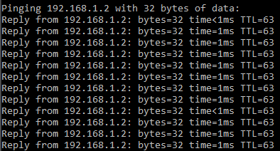

Gambar 4. 68 koneksi dari client ke server

### Koneksi Dari *Client* ke ISP

Tes ini dilakukan untuk menguji koneksi antara *client* dan jaringan ISP melalui *Router*. Setelah terkoneksi, lakukan tes PING dari *client* ke IP DHCP yang telah diatur pada ISP untuk memastikan akses internet tersedia. Tampilan koneksi yang terhubung dapat dilihat pada gambar berikut.

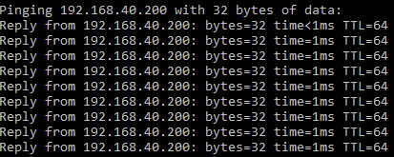

Gambar 4. 69 koneksi dari client ke ISP

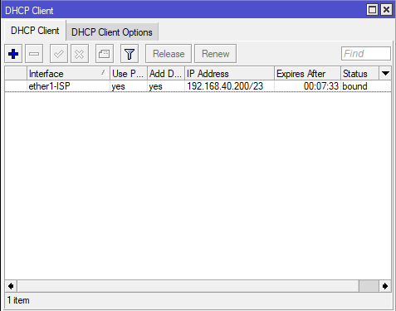

Gambar 4. 70 IP DHCP ISP

### Koneksi Dari *Client* ke *Access Point* (*Wireless*)

Pengujian ini dilakukan untuk menguji koneksi jaringan nirkabel dengan mengoneksikan *client* ke *Access Point* D-LINK dengan SSID yang telah disediakan. Setelah terkoneksi ke jaringan wireless, lakukan tes PING untuk uji konektivitas dengan cara membuka *command prompt* pada *client*, lalu ketik perintah PING ke *IP address* *Access Point*. Tampilan koneksi yang terhubung dapat dilihat pada gambar berikut.

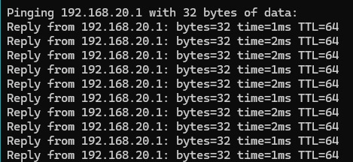

Gambar 4. 71 koneksi dari client ke access point (wireless)

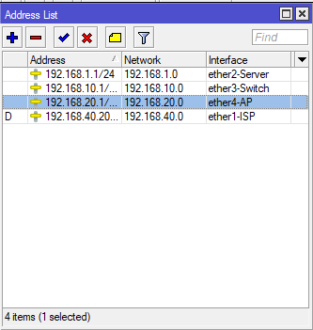

Gambar 4. 72 IP Gateway access point

### Koneksi Dari *Client* ke Server (*Wireless*)

Tes yang dilakukan adalah menguji koneksi antara *client* ke *server* melalui koneksi nirkabel yang difasilitasi oleh *Access Point*. Setelah terkoneksi, lakukan tes PING dari *client* ke *IP address* server untuk memverifikasi jalur komunikasi *wireless* ke *server*. Tampilan koneksi yang terhubung dapat dilihat pada gambar berikut.

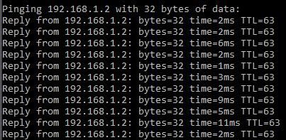

Gambar 4. 73 koneksi dari client ke server (wireless)

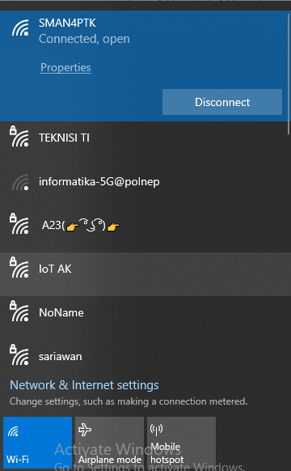

Gambar 4. 74 SSID access point

### Koneksi Dari *Client* ke ISP (*Wireless*)

Uji coba yang dilakukan untuk menguji koneksi internet nirkabel dengan mengoneksikan *client* ke *Access Point*. Setelah terkoneksi ke jaringan *wireless*, lakukan tes PING dari *client* ke IP DHCP ISP untuk memastikan akses internet tersedia. Tampilan koneksi yang terhubung dapat dilihat pada gambar berikut.

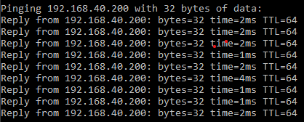

Gambar 4. 75 koneksi dari client ke ISP (wireless)

## Tes *Login Hotspot*

Tahap penngujian ini berisi hasil dari konfigurasi yang telah dibuat. Pengujian dihubungkan dengan *client* (*smartphone*) ke SSID SMAN4PTK. Hasil pengujiannya sebagai berikut:

1. *Login* ke *hotspot* dengan *user* yang terdaftar

Pengujian akan dilakukan dengan memasukan *user* yang terdaftar di *mikrotik.* Penjelasannya adalah sebagai berikut:

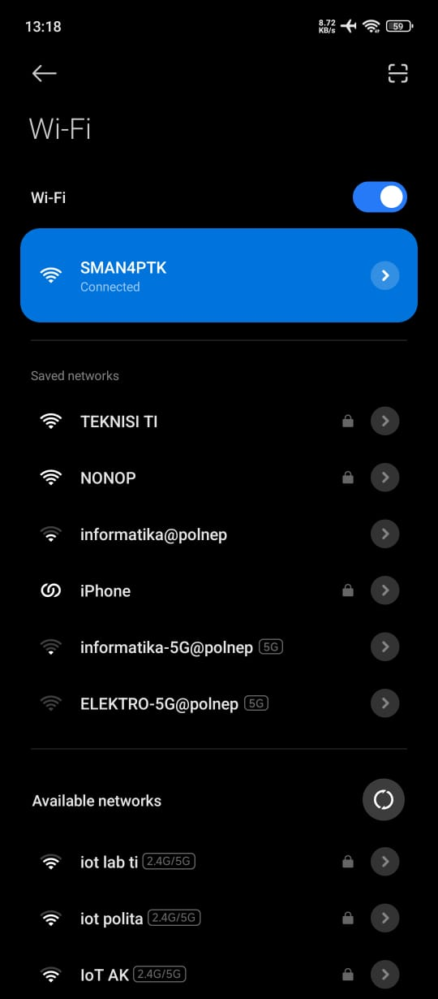

Gambar 4. 76 SSID

1. Pengujian login ke hotspot menggunakan smartphone dengan user yang terdaftar dapat dilihat pada Gambar 4.11 berikut:

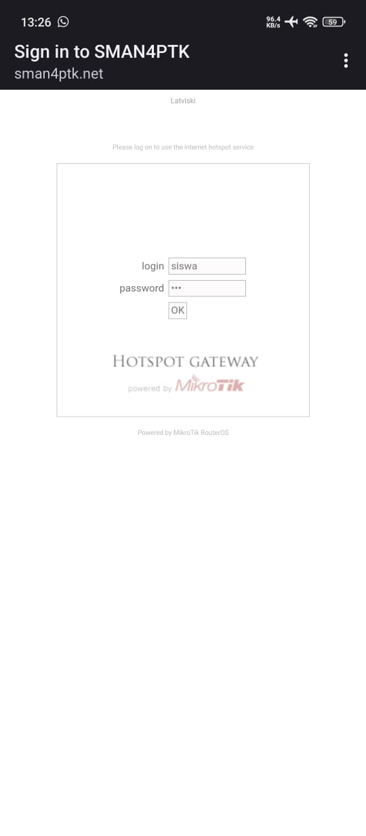

Gambar 4. 77 Login ke jaringan

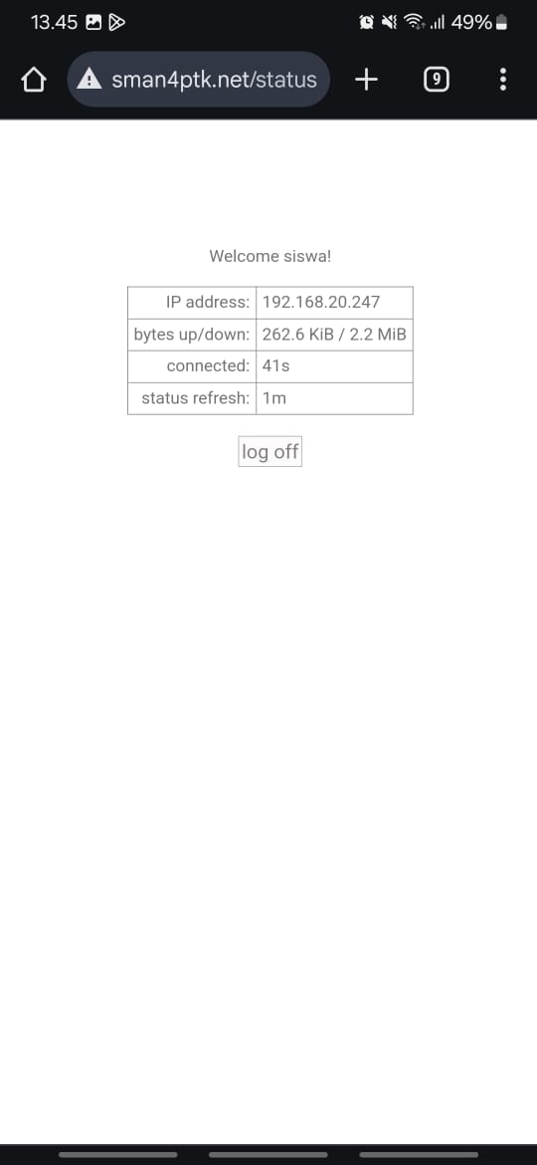

Gambar 4. 78 Berhasil Login

1. Mengecek *user* *client* pada *router*

Akun yang sudah berhasil melewati tahap *login*, secara otomatis akan

ditampilkan pada tab *Active* di menu *hotspot.* pada *tab active* dapat dilihat *user* yang login, alamat *IP user*, serta *Rx Rate* (*Download*), dan *Tx Rate* (*Upload*) untuk melihat *bandwidth* yang digunakan, seperti pada Gambar 4.13 berikut:

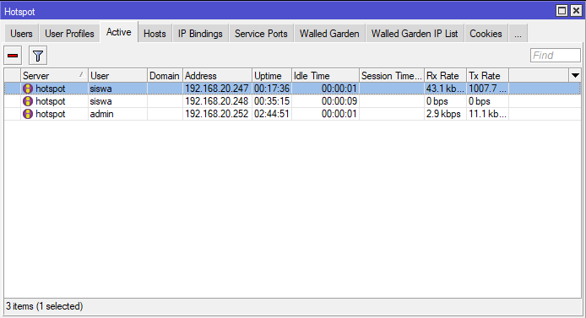

Gambar 4. 79 Pengecekan user client pada router

1. *Login* *hotspot* dengan *user* yang tidak terdaftar

Pengujian akan dilakukan dengan memasukan memasukan *user* yang tidak terdaftar di mikrotik, hasilnya dapat dilihat pada Gambar 4.14 berikut:

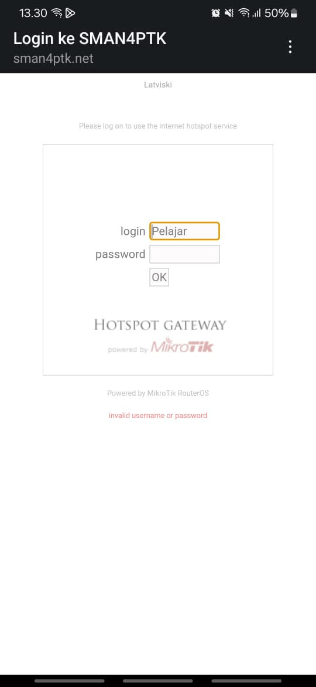

Gambar 4. 80 Login dengan user tidak terdaftar

## Tes *Web Server* dan DNS *Server*

Tahap pengujian ini berisi hasil dari instalasi dan konfigurasi yang telah dilakukan. Pengujian dilakukan dengan menghubungkan semua perangkat jaringan untuk memastikan bahwa *web server* dan DNS *server* berfungsi dengan baik. Berikut adalah penjelasan proses pengujiannya:

1. *Web Server*

Lakukan cek status pada *web server* untuk melihat keterangan dari *web server*. Setelah itu buka *browser* dan memasukkan alamat *IP server* atau nama *domain* yang telah diatur. Jika halaman *web* yang di-*hosting* pada *server* muncul dengan benar, maka *web server* telah berfungsi. Adapun pengujian yang dimaksud dapat dilihat pada Gambar 4.15 – 4.17 berikut:

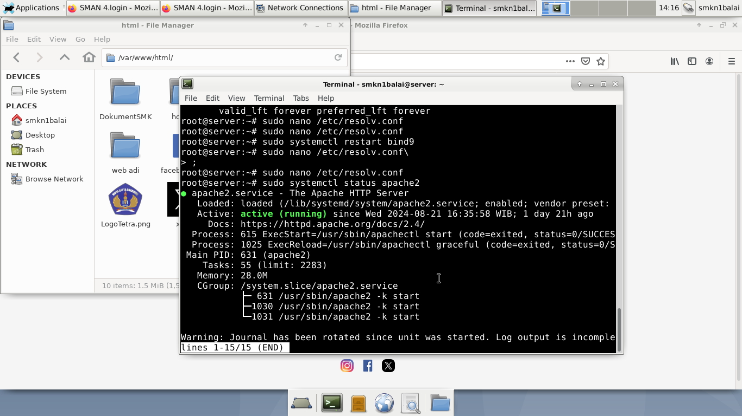

Gambar 4. 81 Cek status Apache2

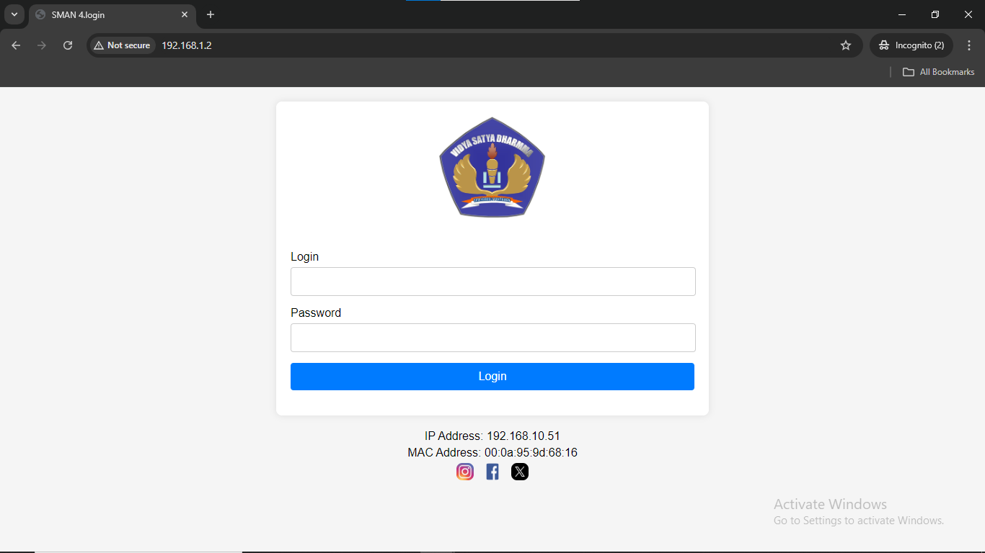

Gambar 4. 82 Memasukan alamat IP Server di browser (PC)

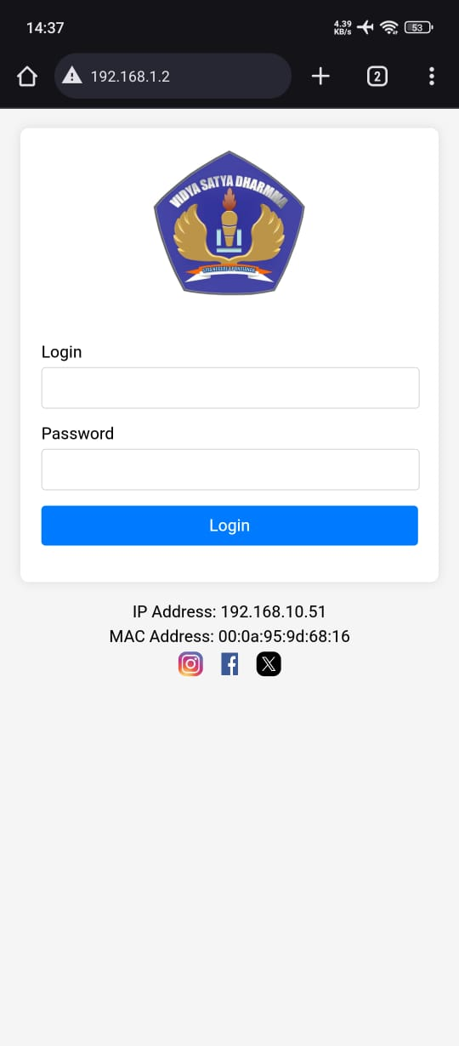

Gambar 4. 83 Alamat IP Server di browser (smatphone)

1. DNS *Server*

Pengujian DNS *server* dilakukan dengan cara melakukan pengecekan status pada BIND9, selanjutnya adalah memeriksa apakah nama *domain* dapat di-r*esolve* menjadi alamat *IP* yang benar. Langkah ini dapat dilakukan dengan menggunakan perintah “nslookup” di *command line server*. Setelah itu masukan nama *domain* yang telah diatur ke *browser*. Pengujian yang dimaksud dapat dililhat pada Gambar berikut:

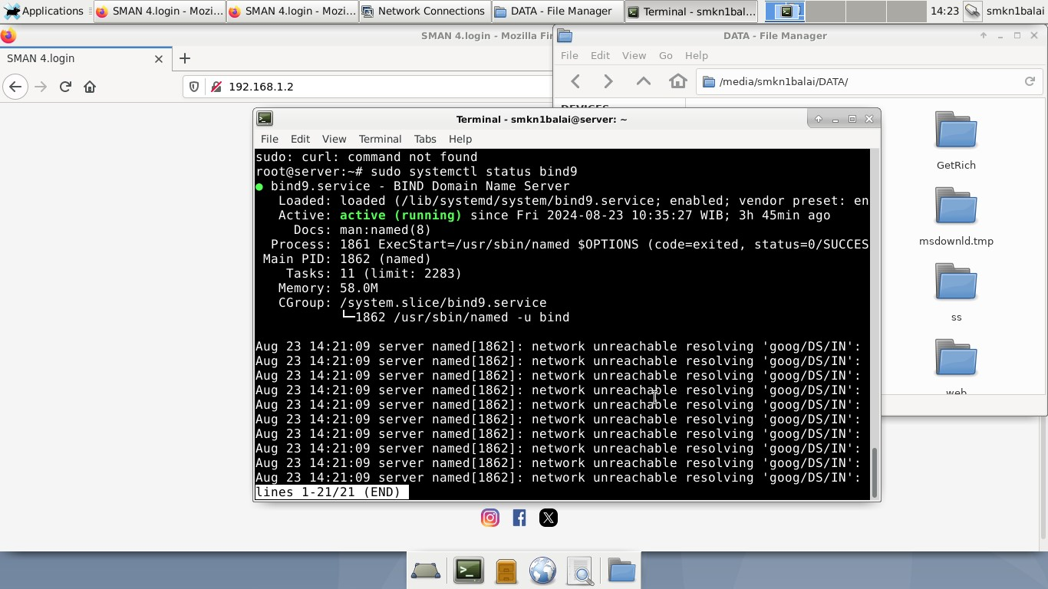

Gambar 4. 84 Cek status BIND9

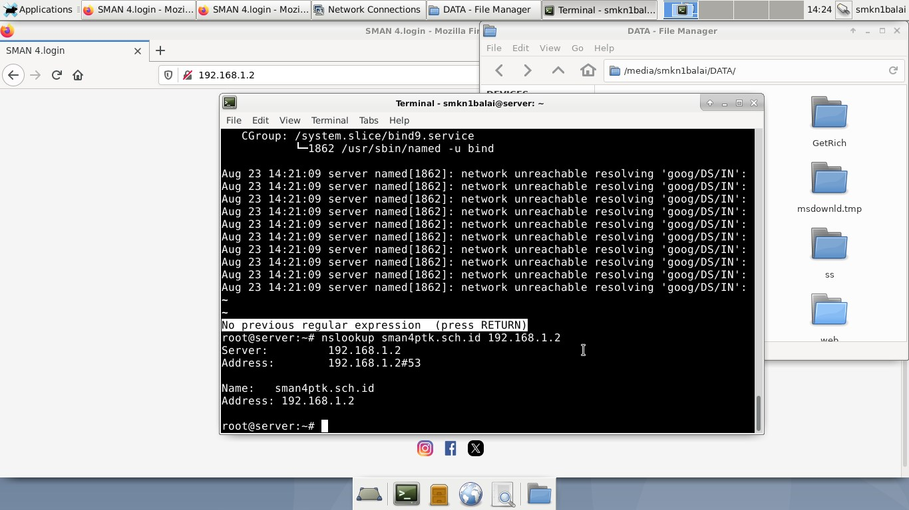

Gambar 4. 85 Perintah Nslookup

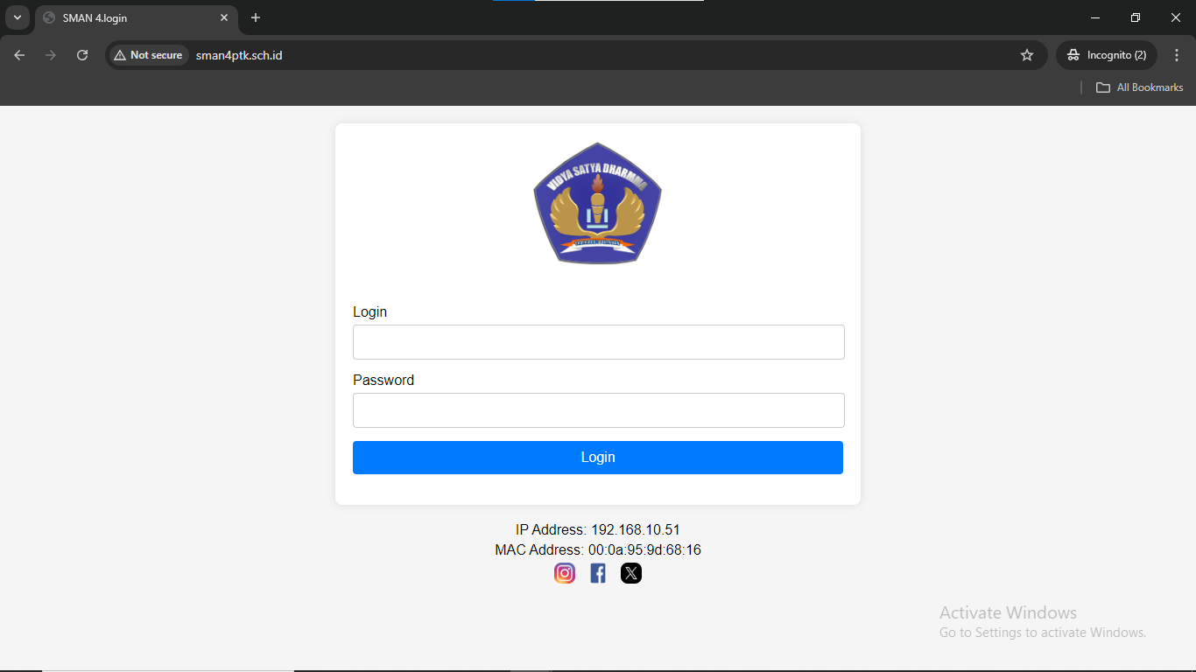

Gambar 4. 86 Memasukan nama domain ke browser

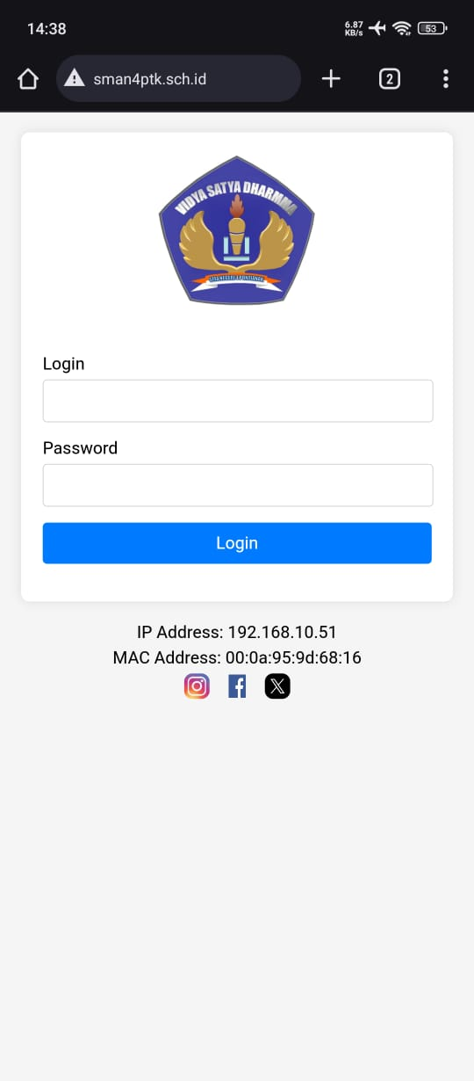

Gambar 4. 87 Memasukan nama domain ke browser (smartphone)

## Limitasi *Bandwidth* Skala *Minimize*

*Bandwidth* yang diberikan oleh ISP adalah 5 Mbps untuk *download* dan 7 Mbps untuk *upload*. Untuk memastikan penggunaan yang adil dan sesuai kebutuhan, *bandwidth* dibagi berdasarkan peran pengguna sebagai berikut:

1. Tata Usaha (TU) dan kepala sekolah (kepsek) diberi prioritas tinggi dengan limitasi 5 Mbps untuk *download* dan 5 Mbps untuk *upload*. Ini berarti mereka dapat mengakses internet dengan kecepatan tinggi, karena peran mereka adalah mengatur administrasi sekolah. Konfigurasinya dapat dilihat pada Gambar 4.22 dan 4.23 berikut:

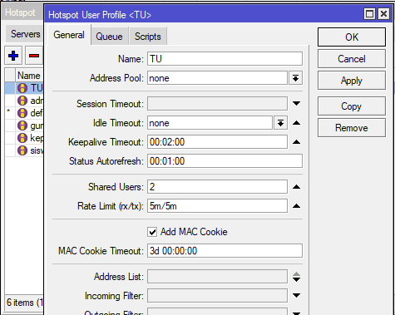

Gambar 4. 88 Limitasi Bandwidth TU

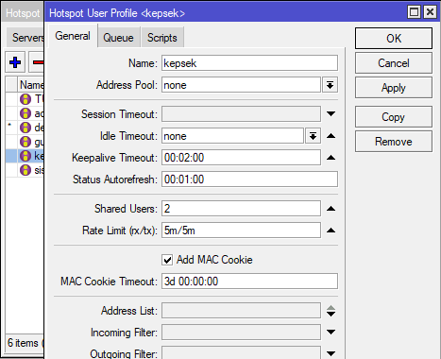

Gambar 4. 89 Limitasi Bandwidth Kepala Sekolah

1. Guru diberikan limitasi 3 Mbps untuk *download* dan 2 Mbps untuk *upload*. Kecepatan ini cukup untuk mendukung aktivitas mengajar mereka yang mungkin membutuhkan akses internet lebih sering. Konfigurasinya dapat dilihat pada Gambar berikut:

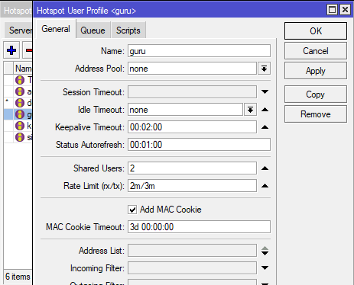

Gambar 4. 90 Limitasi Bandwidth Guru

1. Siswa memiliki limitasi 2 Mbps untuk *download* dan 1 Mbps untuk *upload*. Kecepatan ini sudah cukup untuk aktivitas pembelajaran umum yang dilakukan siswa seperti membuka *browser*, *e-mail*, dan aktifitas pembelajaran menggunakan internet lainnya. Konfigurasi limitasi *banwidth* dapat dilihat pada Gambar berikut:

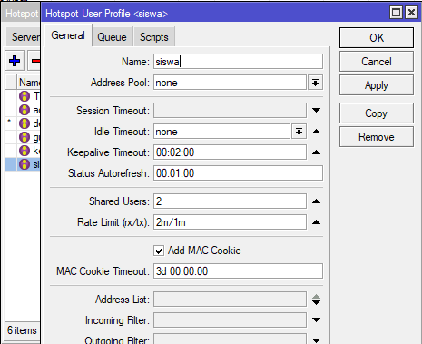

Gambar 4. 91 Limitasi Bandwidth Siswa

## Limitasi *Bandwidth* Pada Implementasi

Menentukan *Bandwidth* rata-rata bergantung pada beberapa faktor yaitu, jenis kegiatan *online* dan jumlah perangkat yang terhubung. Untuk menghitung kebutuhan rata-rata *bandwidth* perlu pertimbangan kegiatan *online* yang dilakukan oleh pengguna. Pada SMAN 4 Pontianak terdapat 1100 pengguna sudah termasuk Kepala sekolah, Tata usaha, Guru, dan siswa, misalkan dari jumlah pengguna tersebut sebagian besar pengguna (800 orang) melakukan *browsing* dan *e-mail* yang membutuhkan *bandwidth* sebesar 1.5 Mbps, sementara 300 pengguna lainnya melakukan kegiatan *online* seperti *streaming video* yang membutuhkan *bandwidth* sebesar 5 Mbps. Jadi total *bandwidth* yang dibutuhkan adalah 2.7 Gbps, namun ini adalah skenario dimana semua pengguna aktif bersamaan, yang jarang terjadi. Untuk menghitung kebutuhan *bandwidth* diperlukan *Concurrency Factor* untuk menghitung hanya sebagian pengguna yang aktif secara bersamaan. Diperkirakan bahwa hanya sekitar 30% pengguna aktif bersamaan, maka kebutuhan *bandwidth* nya adalah 800 Mbps – 1Gbps [9]. Berikut adalah penjelasan manajemen *bandwidth-*nya:

1. Tata Usaha (TU) dan Kepala Sekolah (Kepsek) mendapatkan sekitar 10% dari total bandwidth, maka *bandwidth* yang diberikan untuk TU dan Kepsek masing-masing adalah sekitar 20 Mbps untuk memastikan mereka dapat menjalankan tugas administratif dengan lancar.
2. Guru memerlukan akses internet untuk kegiatan pembelajaran. Sekitar 20% dari total bandwidth akan diberikan, maka *bandwidth* yang diperoleh, antara 160 hingga 200 Mbps. Dengan jumlah guru sebanyak 75 orang, setiap guru mendapatkan sekitar 2-3 Mbps.
3. Kelompok pengguna terbesar, yaitu siswa, mendapatkan sekitar 60-70% dari total *bandwidth* yaitu, antara 480 hingga 700 Mbps. Dalam skenario di mana hanya 30% dari 1026 siswa yang aktif bersamaan yang berarti hanya sekitar 300 siswa, setiap siswa dapat menggunakan sekitar 1.5-2 Mbps, yang memadai untuk kegiatan browsing dan akses materi pembelajaran

# BAB V PENUTUP

## Kesimpulan

Berdasarkan proses penyelesaian tugas akhir mengenai Rancang Bangun *Local Area Network* (LAN) Untuk Aksesibilitas Internet Sekolah Berbasis *Client-Server* pada Sekolah Menengah Atas Negeri (SMAN) 4 Pontianak, dapat disimpulkan sebagai berikut:

1. Penulis telah melakukan perancangan infrastruktur jaringan internet dengan menggunakan *Local Area Network* (LAN) berbasis *client-server* untuk mewujudkan akses internet yang aman, efisien dan terkontrol serta membantu persebaran *bandwidth* yang merata pada ruang lingkup jaringan internet SMAN 4 Pontianak.
2. Pengujian konektivitas yang telah dilakukan menunjukkan bahwa seluruh perangkat yang terhubung, baik melalui koneksi kabel maupun nirkabel, dapat mengakses jaringan dengan lancar.
3. Perancangan *Local Area Network* (LAN) yang telah dibangun berjalan dengan baik, semua perangkat dapat terhubung dan berkomunikasi satu sama lain.
4. Dengan sistem operasi Debian 10, *web server* Apache2, dan DNS *server* BIND9, *server* telah di uji dan beroperasi dengan baik. Pengujian yang dilakukan menunjukkan bahwa *server* mampu menangani permintaan akses *web* dan DNS.
5. Dengan menggunakan perangkat *MikroTik*, fitur *hotspot* telah berhasil diimplementasikan dengan baik. Pengujian koneksi menunjukkan bahwa pengguna dengan mudah terhubung ke jaringan *hotspot* dengan berbagai perangkat, seperti laptop, dan *smartphone*.

## Saran

Adapun saran yang dapat disampaikan dalam Tugas Akhir Rancang Bangun *Local Area Network* (LAN) Untuk Aksesibilitas Internet Sekolah Berbasis *Client-Server* pada Sekolah Menengah Atas Negeri (SMAN) 4 Pontianak sebagai berikut:

1. Menyadari bahwa penyelesaian tugas akhir ini masih jauh dari sempurna, untuk itu diharapkan dapat menjadi bahan atau salah satu referensi bagi pembaca lainnya agar dapat terciptanya karya yang lebih baik. beberapa saran yang dapat disampaikan adalah untuk memaksimalkan manfaat dari jaringan LAN yang telah dibangun, dan selalu mengupdate *software* dan perangkat jaringan yang digunakan ke versi terbaru agar kinerja perangkat jaringan dan perangkat lunak dapat bekerja dengan baik.
2. melakukan pengawasan terhadap penggunaan internet oleh para guru dan admin, agar tidak terjadi penggunaan yang tidak sesuai dengan aturan. Hal ini dapat dilakukan dengan menggunakan *firewall* dan *software monitoring*.

# DAFTAR PUSTAKA

|  |  |
| --- | --- |
| [1] | NDLC (Network Development Life Cycle), Cerita Hosting, August 4, 2021. |
| [2] | D. C. Purnomo, "Rancang Bangun Jaringan Komputer Berbasis Client Server Pada SMK Negeri 1 Taman Sidoarjo," 2018. [Online]. Available: https://www.academia.edu/8859417/RANCANG_BANGUN_JARINGAN_1. [Accessed 12 3 2024]. |
| [3] | M. I. Ashari, "Pengembangan Jaringan Komputer Lokal Berbasis Client Server Pada SMA Negeri 1 Pleret Bantul," 2016. [Online]. Available: https://icmontebelluna1.edu.it/didattica/pon/. [Accessed 12 03 2024]. |
| [4] | O. W. Purbo, "Jaringan Komputer: Dasar-Dasar dan Implementasi," 2018. [Online]. Available: https://blog.unnes.ac.id/mirarahmawati/2017/02/06/dasar-jaringan-komputer/. [Accessed 12 03 2024]. |
| [5] | "Jaringan Komputer: Menjelajahi Jenis-Jenisnya dan Fungsinya," 2020. [Online]. Available: https://it.telkomuniversity.ac.id/jaringan-komputer-menjelajahi-jenis-jenisnya-dan-fungsinya/. [Accessed 12 03 2024]. |
| [6] | B. A. D. I. Aris Novrianto, ""Perancangan Sistem Informasi Jaringan LAN (Local Area Network) Pada Lab Komputer SMPN 2 Sekampung Lampung Timur"," vol. VOLUME 3 NO 2, 2022. |
| [7] | A. P. Sya'bandi, "Perancangan Jaringan Internet dan Intranet Dalam Upaya Mendukung Proses Pembelajaran Berbasis E-Learning pada Gedung Jurusan Teknik Mesin Politeknik Negeri Pontianak", 2020, pp. 5-19. |
| [8] | T. R. Dwiputra, "RANCANG BANGUN MANAJEMEN BANDWIDTH MENGGUNAKAN FREERADIUS DAN RADIUSDESK ", 2022, pp. 22-26. |
| [9] | "A primer for learner-centric bandwidth capacity planning," 20 August, 2016. |
| [10] | M. H. Nathan Nurdadyansyah, "Perancangan Local Area Network Menggunakan NDLC Untuk Meningkatkan Layanan Sekolah," *Konferensi Nasional Ilmu Komputer (KONIK) 2021,* pp. 342-346, 2021. |
| [11] | "Pengertian Topologi Jaringan Dan Jenis – Jenisnya," [Online]. Available: https://teknik-informatika-s1.stekom.ac.id/informasi/baca/Pengertian-Topologi-Jaringan-dan-Jenis Jenisnya/5e170377e8c03c2965f14b9d1a8f2895ef421ed5. [Accessed 13 03 2024]. |
| [12] | "Pengertian Jaringan Komputer: Jenis-Jenis, Cara Kerja, dan Manfaat," 2018. [Online]. Available: https://www.gramedia.com/literasi/pengertian-jaringan-komputer. [Accessed 13 03 2024]. |
| [13] | "Mengenal Firewall: Pengertian, Cara Kerja, dan Jenis," [Online]. Available: https://www.biznetgio.com/news/mengenal-firewall-pengertian-cara-kerja-dan-jenis. [Accessed 13 03 2024]. |

# LAMPIRAN

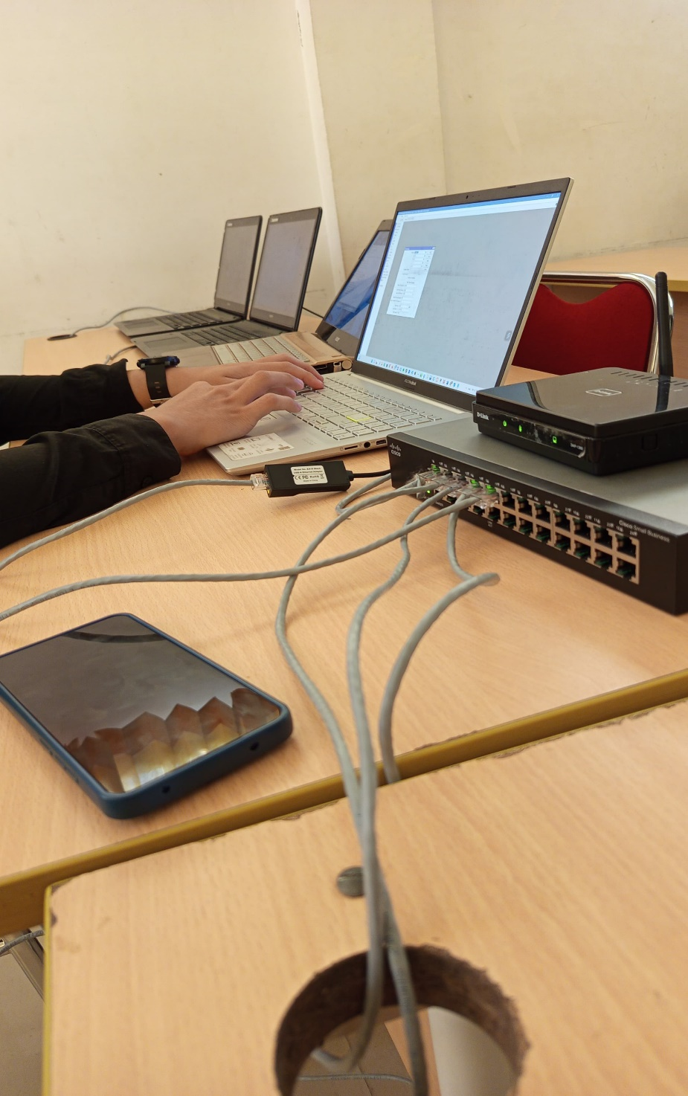

Lampiran 1 Proses Konfigurasi Perangkat Jaringan

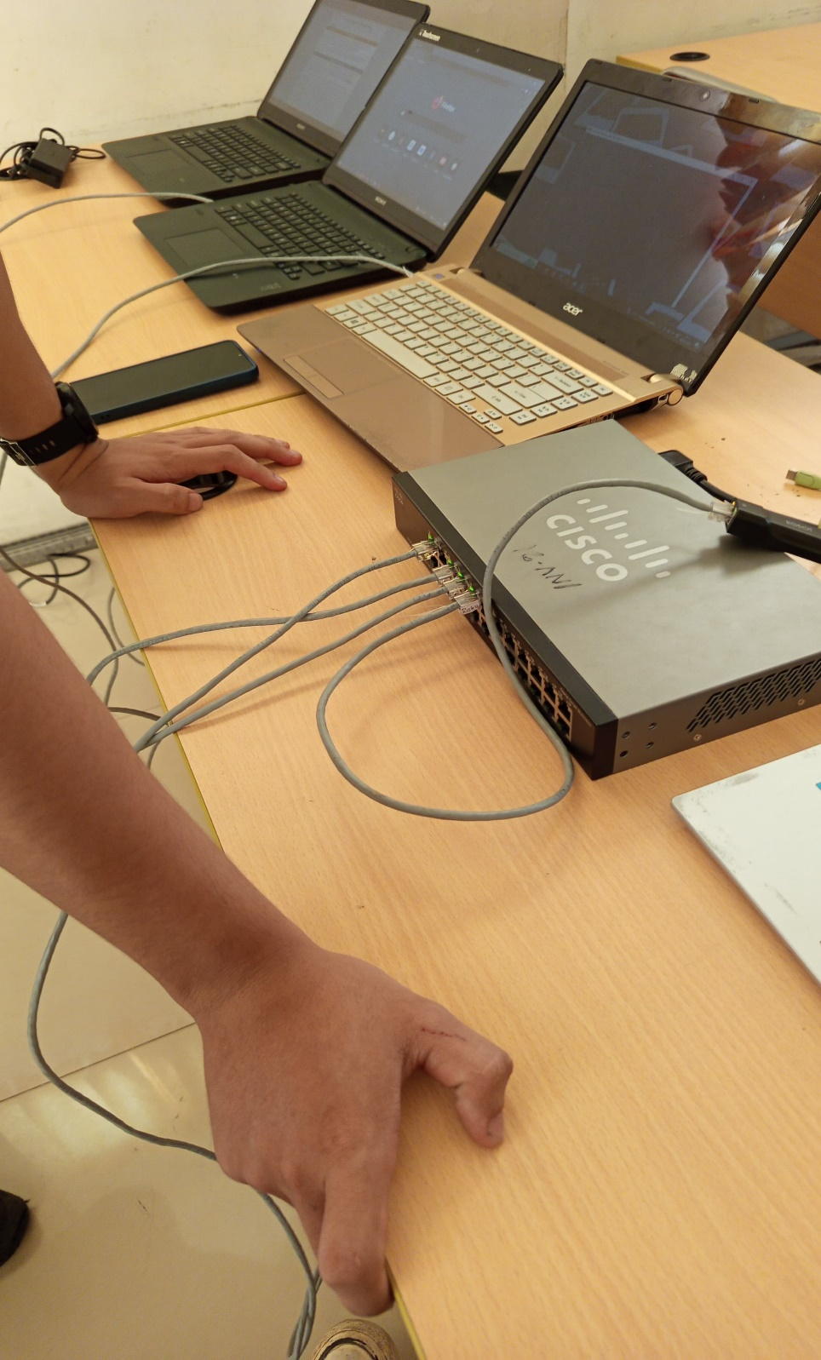

Lampiran 2 Uji coba konektifitas jaringan

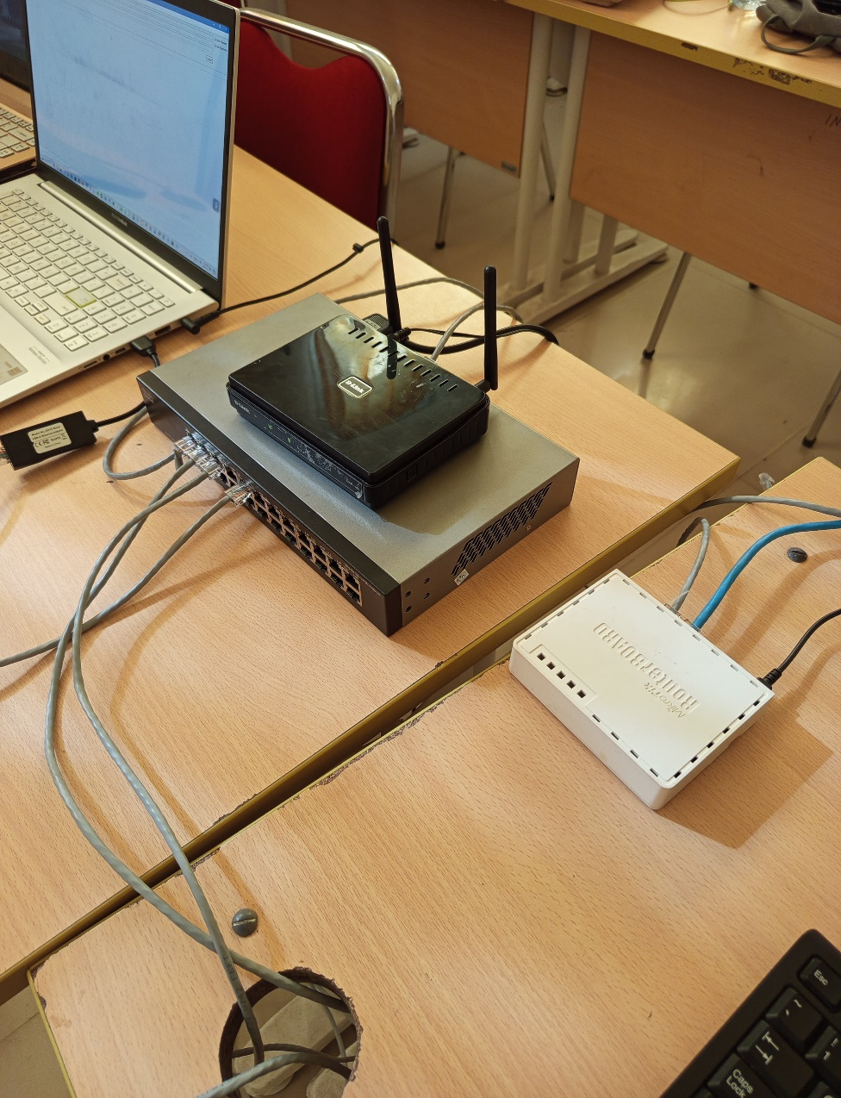

Lampiran 3 Proses pengecekan perangkat jaringan